LES HISTOUÉRES
DU MAIT' BATIAU
par René Suard

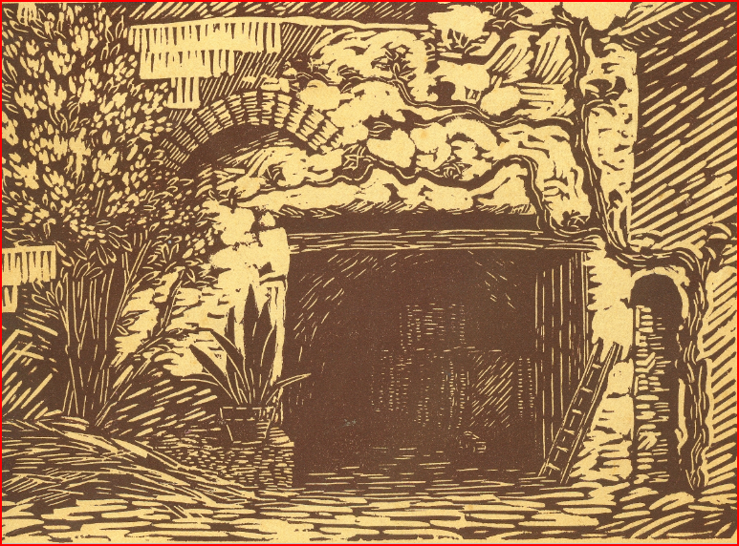
73 Bois originaux

Table des matières
PREFACE 5
L' Bouc ed' Champteloup 11
La Prise ed' Magenta 35
La mé' Nannette 46
L' Voyage à Paris 50
Eune Méd'cine... 56
Jean de la Lune 60
L'oncl' Almire 65
Coum' c'est m'né 71
L' Banquet d' Saint'-Barbe 78
Le Vin du Diab'e 83
L'invention d' Delphin 91
La Baleine ed' Sougé 94
Jacques PELTIER 101
La Fouér' ed' la Chand'leur 105
Batiau-Chalut aux Folies-Bergèr's 114
Eun' partie d' chouine 120
Les vieux bonnets 139
GLOSSAIRE 144

René SUARD
LES
HISTOUÉRES
DU
MAIT' BATIAU
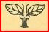
S. DOUCET, éditeur, 22, rue Poterie, VENDOME
Société Archéologique du Vendômois
BIBLIOTHÈQUE

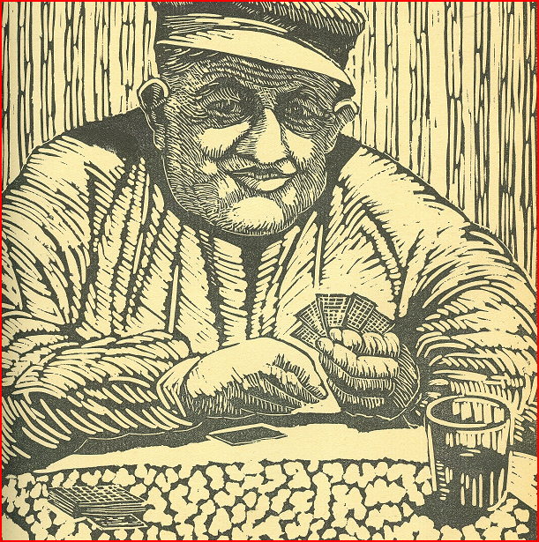

PREFACE
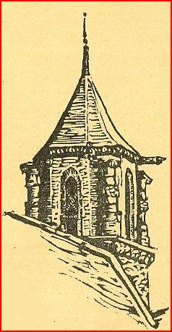
Nos manifestations régionales ou locales me paraissent posséder une vertu toute particulière. Elles marquent notre fidélité à nos origines ; elles affirment la survivance des plus charmants souvenirs du passé,et il se dégage d'elles un parfum « Vieille France » d'une douceur infinie.
Notre magnifique terroir vendômois, si grand devant l'Histoire, et que le regretté Pierre de Nolhac saluait, à l'égal de la Touraine et de l'Anjou, comme le « beau royaume des Muses », demeure d'ailleurs égal à lui-même. Quels que soient nos soucis, nos occupations, les lieux où nous vivons, il reste le foyer vivant vers lequel convergent les affections et les pensées de tous ses fils.
Cultiver cet attachement, célébrer les gloires vendômoises, fixer sur tous les terrains les traits essentiels de notre caractère propre, n'est-ce pas servir un bel idéal, et n'est-ce pas le meilleur moyen d'éviter le triste sort, trop commun de nos jours, de tant de malheureux déracinés, véritables « Heimatlos », voués à une vie incomplète, puisqu'ils ignorent toujours quelques-unes des joies de l'esprit les plus réconfortantes et les plus fécondes ?
C'est sans doute parce que l'Association Amicale des Anciens Elèves du Lycée Ronsard s'abrite fièrement sous le drapeau de Vendôme, c'est parce qu'elle s'est donné mission de servir de son mieux nos traditions locales, et c'est peut être aussi parce qu'elle ne s'est pas révélée inférieure à cette tâche, que l'un de ses membres les plus distingués, M. René Suard, a eu l'idée de placer sous son égide le recueil de ses savoureures « Histouéres du Mail' Batiau ».
Certes, cette pensée est flatteuse, et le Président de l'Association s'en sent très honoré. Mais, tout en remerciant le charmant camarade, mon aîné de quelques années, qu'est pour moi M. René Suard, j'oserai dire que sa sympathie est légitime et qu'elle ne me surprend pas, notre société étant le terrain natal et restant le terrain d'élection de l'immortel « Batiau-Chalut ». Batiau-Chalut ! Qui ne connaît aujourd'hui ce sympathique et vigoureux prototype du paysan et du vigneron de chez nous ?
Je l'ai rencontré, pour ma part, il y a quelques années, à la foire de la Chandeleur.
Ennemi-né du régime sec, le Maît' Batiau-Chalut voulut bien accepter une chartreuse au café, situé sur la place, où il fait sa partie de « chouine » tous les vendredis avec quelques bons amis ; ce fut pour lui l'occasion de m'ouvrir son coeur et de me faire quelques confidences. Qu'il me soit donc permis de rappeler ici le début de notre entrevue.
« Vous savez, me dit Batiau, que j'aime beaucoup les anciens élèves de votre Lycée Ronsard. Je n'oublie pas que mon parrain, M. Jacques Peltier, tué dans la Meuse en 1915, était l'un des vôtres. J'ai beaucoup connu M. Derouin, qui fut si longtemps votre président et qui vous a si souvent parlé de moi. M. Barillet et M. Suard, qui, eux aussi, m'ont « mis en chansons »,sont également de mes amis ; je crois bien que vous-même, Monsieur, vous êtes un peu mon cousin.
« M'est avis que tous ces Messieurs de votre société se sont un petit peu gaussés de moi ; mais je ne peux pas leur en vouloir, parce que c'est tous des bons gars de chez nous, parce que malgré tout, dans le fond, je sais qu'ils m'aiment bien ; et aussi parce que, dans toutes
leurs comédies, monologues et autres berdanceries, ils ne m'ont jamais fait dire que la vérité. »
Dans ce bref raccourci, Batiau évoquait sous son angle, avec exactitude, un tiers de siècle fort agité, fertile en évènements multiples, parfois même tragiques, et il fixait son propre acte de naissance.
Si je ne me trompe, ce fut en Juillet 1906, au cours d'un de ces dîners cordiaux et à prix réduits dits «Banquets des Jeunes », qui groupaient nos amis vendômois dans un restaurant parisien, que le regretté Jacques Peltier offrit à une quinzaine d'auditeurs privilégiés la primeur de son « Batiau-Chalut aux Folies-Bergères ».
Dans la pensée de son auteur, ce poème n'était que la suite du pur chef-d'oeuvre qu'était sa « Fouèr' ed' la Chand'leur », créée elle-même sur le même terrain quelques mois auparavant, exactement le 10 Février 1906.
« Un ami », exposa Peltier, « m'a suggéré l'idée de raconter le voyage d'un paysan du Vendômois à Paris, et il m'a en même temps donné un nom qui m'a paru fameux et que j'ai adopté : Batiau-Chalut ».
Le succès de cette audition. fut complet. Son légitime retentissement fut très grand. Et ce fut le point de départ de la carrière glorieuse et d'ailleurs inachevée du Mait' Batiau. Ce que n'a pas dit Jacques Peltier, et ce qu'il me sera permis d'ajouter, c'est que le camarade, qui lui avait suggéré ce sujet pittoresque et ce nom prédestiné, n'était autre que René Suard.
A celle époque heureuse et lointaine, l'époque de nos vingt ans, aucun de nous, certes, ne pouvait soupçonner l'avenir brillant auquel était voué l'excellent « Batiau ». Il appartenait à René Suard de cultiver ce personnage, de le présenter au public en maintes circonstances, de l'amener à nous conter à sa manière de « bounes histouéres de cheux nous », et aussi de le mettre à la scène et d'interpréter ses propres créations avec une finesse, un talent, un sens artistique, un souci des nuances touchant à la perfection. Je dois ajouter, pour être complet, que plus d'une fois la figure légendaire de Batiau-Chalut a été évoquée aux réunions de notre groupement. Ce fut même là pendant Longtemps un sujet cher au grand Vendômois qu'était Henri Derouin. Le successeur du regretté Président aurait fait preuve d'une coupable ingratitude, s'il avait oublié lui-même ce « nourrisson » de !'Association, mais il espère qu'on ne lui fera pas ce reproche. Rappelons aussi l'accueil sympathique fait au « Mait' Ballait » à la Société amicale du Loir-et-Cher à Paris. Le sympathique Vendômois qui préside aujourd'hui le Tribunal de Chartres ne m'en voudra pas, si je rappelle ici le talent avec lequel, à la veille de la Grande Guerre, il interpréta lui-même le rôle de Batiau dans une revue spirituelle jouée à Paris et dont les auteurs étaient MM. Pierre Tardieu, Henri Derouin et Robert Barillet.
Ceci dit, il est incontestable qu'à l'heure actuelle un lien d'étroite intimité s'est établi entre René Suard et le Mait' Batiau, au point que leurs deux noms se confondent et sont devenus interchangeables. Il y a déjà près de trente ans qu'Henri Derouin s'adressant à Suard et rendant hommage à sa valeur l'appelait amicalement « mon cher Batiau ». René Suard avait en effet participé à la création d'une délicieuse revue vendômoise « De Montmartre à Montrieux », écrite par MM. Derouin et Peltier, et qui fut représentée le 7 juin 1908, à l'occasion des fêles organisées pour la célébration du vingtième anniversaire de l'Association. II fut un merveilleux Batiau-Chalut, ajoutant même au texte plusieurs traits de son crû, et ce fut une révélation.
Depuis lors, le bonhomme vendômois campé par René Suard sur la scène de notre Théâtre est devenu le familier de tous nos compatriotes. Il s'est même promené un peu partout dans notre région, et en tous lieux il a. été applaudi. Aussi cette appellation de « Batiau » s'identifiant avec le nom de René Suard, est-elle admise aujourd'hui par tous les Vendômois; et certes, aucune consécration n'a jamais été mieux méritée.
Ajouterai-je que j'ai éprouvé une véritable fierté lorsque certains de nos amis, dont le suffrage a pour moi un prix tout particulier, m'ont dit toute l'admiration. que leur inspirait notre cher Batiau ? C'est le cas, par exemple, du poète délicat et du fin lettré qu'est notre ancien Proviseur, M. Milliot-Madéran; ou encore du Maître éminent qu'est M. Gustave Cohen, professeur à la Faculté des Lettres de Paris, fondateur du Théâtre de la Sorbonne, citoyen d'honneur de la ville de Vendôme.
Si les dons que René Suard apporte à la scène sont incomparables, il a aussi un joli talent d'écrivain; et tous nos compatriotes connaissent les deux revues qu'il a écrites en collaboration avec M. Bedouin, « Berdanceries » et « On r'berdance ». C'est du meilleur esprit vendômois, et lorsque le rôle principal est tenu par l'auteur, c'est un régal de tout premier ordre.
Que dire des savoureuses gauloiseries de René Suard, groupées sous le titre « d'Histouères du Mait' Batiau » ? Ecrites dans un style alerte et coloré, elles sont d'une inspiration nettement rabelaisienne et elles témoignent d'une connaissance parfaite du glossaire vendômois comme aussi du caractère de nos paysans.
Nous avons été quelques-uns à souhaiter la réunion en un seul volume de ces agréables récits, d'un réalisme extrêmement vivant, et je suis ravi pour ma part de voir que René Suard s'est enfin décidé à réaliser ce voeu.
Le spirituel écrivain s'est assuré la collaboration d'un artiste fort distingué, notre bon camarade M. Georges Latouche, qui a bien voulu se charger de l'illustration des textes.
Chaque « hislouére » se trouve donc ainsi précédée d'une planche; et de plus, des gravures dans le texte évoquent d'une façon vivante les différentes scènes décrites par « Batiau ».
Le volume, présenté sous forme d'album, a ainsi un double intérêt régionaliste.
J'ajoute qu'en hommage à la mémoire de Jacques Peltier, mort pour la France, M. Suard, autorisé à cet effet par la famille de notre regretté camarade, a eu la délicate pensée d'ajouter à son propre texte « La Fouér' ed' la Chand'leur » et « Batiau-Chalut aux Folies-Bergères ». Au total, ce volume spécifiquement vendômois a le caractère d'une publication très originale, d'une réelle valeur littéraire et artistique.
Je lui souhaite un éclatant succès; et j'ajoute que, pour le « Vieux Vendômois » que je suis, rien ne pouvait être plus agréable que la présentation d'un tel ouvrage.

Rémy FOUQUET.
Saumur, le 12 Février 1937.
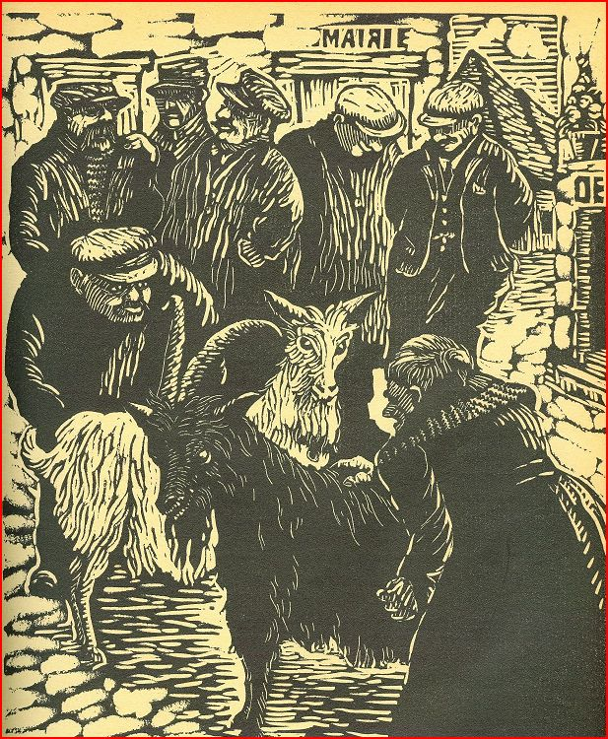

L' Bouc ed' Champteloup
Moué j' vous 1' dis, c'est encore à Champteloup qu'on trouve les meilleurs fromages ed' bique d' cheux nous. — A cause, j'en sais ren, mais c' qui a d' sûr, c'est qu' vous en trouverez point d' pareils ailleurs.
Différemment y sont rares et point faciles à trouver, et les bounes femmes voulent les vend' ben cher.
Y a mêm' tro quatre ans, vous n'étiez pas foutu d'en trouver, même en les payant l' prix ; 1' pays pendant la guerre s'était dépeuplé d' biques, faute du manque de boucs, et c'était, paraît-y, point facile à s'en r'monter.
L' mair' ed' Champteloup y dit un jour à son conseil :
« J' pouvons tout d' même pas laisser continuer ça, et perd' nout' réputation ; m'est avis qu' la commeune pourrait ben s' payer un bouc, qui s'rait le bouc municipal ».
— « C'est à vouèr, qui dirent les conseillers, mais y s'agit d'en trouver un ».
— « Moué, qui dit l' grous Vargeot, j' croué connaît' nout' affaire : la mèr' Leroué, des Morines, en a pour le sûr un, qu'a vendrait p't-être ; faudrait aller la vouèr.
« L' mieux s'rait de nommer eune commission : la commission du bouc, qui s'rait chargée d' l'achat du bestiau et d' toute l'installation ».
Pour lors, c' qui fut dit fut fait. L' lendemain matin, v'là l' mair' parti aux Morines, avec l'adjoint, deux conseillers et 1' gard' champêt'.
La mèr' Leroué était s'ment entrain d' curer ses bêtes quand y n'arrivèrent chez elle.
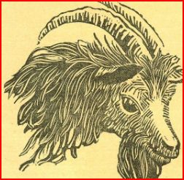
« Pour lors, qui dit 1' premier magistrat, j' venons pour vot' bouc, est-y à vend'? ».
« Oui et non, qu'a dit la bonne femme, y s'agit d' savouèr l' prix qu' vous voulez mett' ».
Ah dam' ya pas d'erreur, c'était eune fameuse bêt' que l' bouc à la mer Leroué, ben cornu, ben barbu, l' pouel nouèr et ben luisant, dret sur ses pattes ; y n'avait un air fier de biau mâle.
« Il est dans sa deuxième année, qué dit la mèr' Leroué, ben tranquille, et pas un brin d' malice, j' vous l' garantis, d'ailleurs j'en ai jamais vu d' pus rapide ».
Après avouèr ben parlé, ben discuté, l' marché fut conclu ; la bonne femme l'amènerait 1' lendemain matin et vindrait pendant queuq' jours pour montrer à l'soigner, et assister à ses premiers amours.
Ren n' fut négligé à Champteloup, pour que 1' bouc fut ben logé; ; et dans un racoin d' la cour d' la mairie, rapport à l'odeur, Eugène l' Charron y fit eune belle écurie. L'gard' champêt' fut chargé de l' soigner et d' l'entret'ni ; différemment ren n'y manquait.
C'est la bique à la mèr' Binctin qui n'eut besoin la première de ses sarvices. L' maire fit préveni la mèr' Leroué et réunit aussitôt son conseil pour assister au premier mariage du bouc.
C'était ben eune jolie p'tite bique toute blanche qu'avait point cor' connu l' màle, et différemment tous ceux qu'étaient là, croyaient ben que 1' bouc, mis en appétit depuis queuq' jours, en aurait fait qu'eune bouchée. Mais point ! Après l'avouer r'gardée, sentie, r'niflée, y n'y toucha point.
« Ben en v'là eune drôle d'affaire, qui dit le maire,
« vot' bouc, mèr' Leroué, est donc ben dégoùté pour
« rejiter eune bique comme c' telle-là ».
La mère Leroué n'y comprenait ren.
« Voyons, voyons, qu'a disait au bouc, à cause que t'es comme ça ? C'est-y qu' t'as de la peine d' ni avouer quittée ? ».
Et l' bouc y s' frôlait en' cont' d'elle en la gossant.
« Pour sûr, c'est 1' changement, qu'a disait la vieille ;
« pour sùr que dans queuq' temps y s'ra pus habitué ».
Tro quat' jours après, on amena au bouc eune nouvelle bique, ni trop jeune ni trop vieille, et qu' avait déjà biqueté. L' bouc r'garda la bète, la sentit, la r'nifla, mais n'y toucha cor' point.
L' mair' et les conseillers étaient tous ben penauds, et la mèr' Leroué n' savaient pas quoué leu dire.
« Faut point 1' brutaliser, qu'a dit, j' vas 1' rentrer
« dans son écurie, ben l' soigner à mon amain, et sûr,
« qu'la prochaine foué, y s'ra tout à fait amoureux. »
— « Y s'ra qu' temps, qui dirent les conseillers, car à
« l'vouèr s'y prende, on pourrait ben crère qu'il est châtré.»
La s'maine d'après, boun' gens, la bique à la mèr' Victoire tomba en folie. L' mair' fit prévenir aussitôt les conseillers qu'pour la troisième et darnière foué, on r'f'rait l'essai du bouc. Aussi, à l'heure fixée, tout l' conseil était là.
Victor, le gard' champét', aidé de la mèr' Leroué, sortit l' bouc d' son écurie, mais dès que celui-ci aperçut la bique, y s' mit à faire des Béé... Béé... en la regardant d'un oeil mauvais et sans voulouér approcher d'elle. La mèr' Leroué avait biau l' caresser, l'amignonner, y dir' des berdanceries, ren n'y faisait.
« Différemment, qu'y dit 1' mair', quand vous y
« causez, mèr' Leroué, y n'a l'air de vous réponde ; quoué
« qui peut ben vous dire comme cà
— «Ben y m'dit, Mossieu l' Mair', que d'puis qu'il est fonctionnaire, y veut pus en « fout' un coup. »
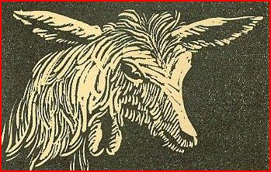
René SUARD. Août 1919
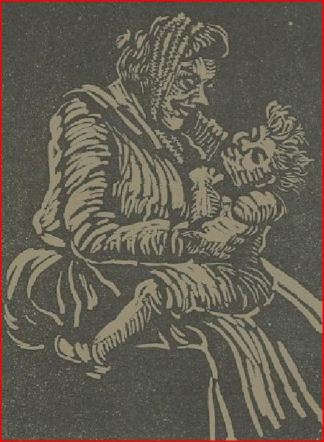

Berlin,
Berlin
Peste

I
Dans l' temps où qu' j'étais tout p'tit gnias,
On m' donnait en gard' à grand'mère,
C'était pouv' femme' tout un arias
Pour me r'teni, et puis me distraire.
A m' contait l'histouér' d' la Birou,
Du p'tit Poucet et d' Barbe blue,
Jouait après jeuché sus ses genoux,
A Berlin peste, au nez qui r'mue.
Berlin, Berlin peste,
Cobin d'aiguillettes ?
Cinq sous et demi.
P'tit bonhoum, p'tit bonhoum, t'es pris.
A cause que tu t'es laissé prende ?
Pasque j' sai bét', que j'y disais.
Pour te puni, et pour t'apprende,
Viens faire mignoun', qu'à m' réponait.
II
Quand la moustach' s' mit à pousser,
M' fallut des jeux qu'étaient d' moun' âge ;
Je m' mis alors à fréquenter
Eun' bell' ardell' de nout' village ;
J'étais ben nouseux en c'mençant,
D' l'amour j' savais point la jouerie,
Comm' j' dev'nais ben enteurprenant,
Bas les patt's, qu' disait la Marie.
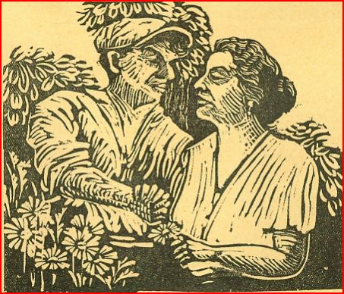
Berlin, Berlin peste,
T'auras la tapette, Finis que j' te dis,
P'tit bonhoum, p'tit bonhoum, t'es pris.
A cause que tu t'es laissé prende ?
Cest pasque j' t'aime, que j'y disais.
Pour te puni, et pour t'apprende,
J' te bin'rai pus, qu'à m réponais.

III
Eun' foué marié, fallut, boun' gens,
N' pus penser à la faribole.
Dans nout' métier faut point d' feignants,
Sept jours la s'main' dam' y a d' l'école.
Chez nout' bistrot ed' temps en temps,
J'allions à queuq's-uns jouer la chouine ;
Mais la maîtress' ouallait souvent
D' nous vouèr trop fêter la chopine.
Berlin, Berlin peste,
Cobin donc d' fillettes
Ivrogn' que t'as pris ?
Prop' à ren, prop' à ren, t'es gris.
A caus' que tu t'es laissé prende ?
Pasque les out', m'ont ivrogné;
Bouhom, tu couch'ras pour t'apprende,
C' souér, à l'Hôtel... du cul tourné,
IV
Me v'là à c' t'heure fourbu, miné.
Et ma pouv' vieill' est ben fanie.
J' pensons pus au divertissoué,
Y a même ren qui nous fasse envie.
S'ment j' gardons, tous deux, 1' doux souv'ni
De nos amours ed' nos fredaines.
Ça vous pass'ra, faut point en ri,
Sûr, boun' gens, avant qu' ça nous r'prenn'.
Berlin, Berlin peste,
Y a pus d'aguillettes.
J'en sai point surpris,
Pauv' bonhoum, pauv' bonhoum, t'es fri.
La vie, voyez-vous, faut la prende
Tout bell'ment et du bon couté.
Eun' foué vieux. dam', y a qu'à s' rende,
On peut pas êt' et avouèr été.
René SUARD.Novembre 1935.
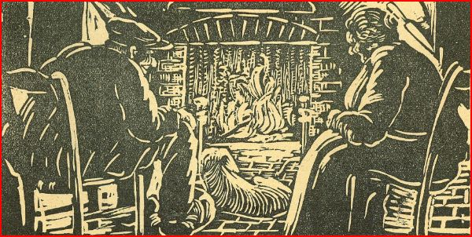
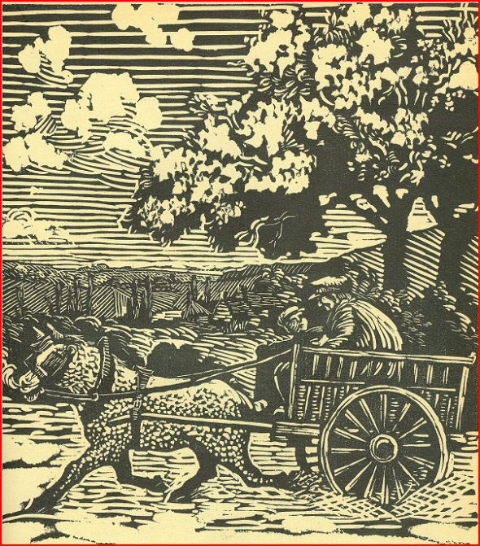
Chez la « Jugeuse d'iau »

Ça l'avait prise comme çà, là, tout d'un coup, eune femme si vaillante, forte à même, et d'un si bon acabit ; all' qu'avait jamais été malade avant, ça l'avait minée et mise à ren.
A n'avait d'abord ésu des espèces de lourdines, et après, d' l'enflume dans les jambes, si ben qu' la pauv' Mélie, y n'avait fallu qu'a s'arrête ; c'était pourtant point, bounes gens, eune femm' à s'écouter.
Phirin, son homme, y avait dit tout d' suite :
« Faut point prendre si fort, faut te r'pouser, et si tu veux, j' dirons au méd'cin de v'ni. »
Mais Mélie y était point décidée, a voulait core attend' ; d'ailleurs la mèr' Victouère, sa mèr' en était point partisante non p'us.
« Mes enfants, vous n'en f'rez c' que vous voudrez », qu'a y eux dit la vieille, « mais sûr qu' pour des maladies comme c' tell' là, les méd'cins, y connaissent pas grand chouse.
« C'est ton âge, cré moué, ma fille, et faut qu' ça s' passe ; dans queuq' jours, si tu rempirais, y s'ra core ben temps d' te fair' vouèr.
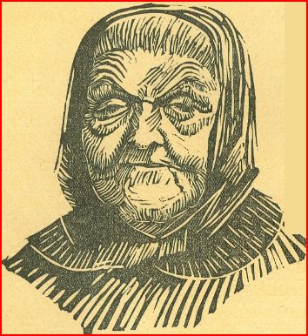
« S' mett' dans les mains des méd'cins, c'est souvent « ben catèreux et point si fiabe que çà. Comben qu' en a comme ça qui s'y sont fait échouetter ! ! !
« A cause qu' vous iriez point p'ustout vouèr la jugeuse d'iau d' Boursay ?
Pour les maladies d' femm's, y apoint sa pareille, et ceux qui n'ontzu affaire à elle, s'en sont toujoursben trouvés. »Paré, c'était ben vrai, c'était eune femm' qu'en avait eune réputation!!et Phirin et Mélie savaient ben itou, qu'a n'avait guari ben des gens dans leux connu.« J' risquons pas grand chouse d'aller la vouèr » qui dit Phirin, « Y s'ra toujou' temps d'aller au méd'cin si tu vas point mieux ».
— « C'est sûr, c'est sûr », qu'a r'fait la mèr' Victouère, « et à ta place, Phirin, pisque t'as ren qui t'en empêche, j'irais dès d'main. Des affair's comme c' tell' là, faut point qu' ça aille à la traîne, c'est bon qu' tout chaud. »
Si ben que 1' lend'main matin d' boune heure, Phirin avait soigné Bas-Blanc, son bidet. Mélie avait fait à son homme un penier, avec un bon quignon d' pain, des rillettes, un fromage de bique et eune bouteille de Piniot blanc, histouère d' casser la croûte, d' bouère un coup en route et aussi d'y éviter d' la dépense. Et n'avait mis en même temps, eune bouteille d' ses iaux d' la nuit ; fallait, pas vrai, point oublier 1' principal. Et, su' 1' coup d' six heures, Phirin était parti avec Liopol, son gas, un drôle de seize ans, qu'il emmenait à canté li, pour y faire d' la compagnie. Y f'sait fred à même, c' matin-là, n'iavait eune barbelée à vous faire amasser la pattée d' première.
« C'est-y loin Boursay, pa' ? » qui dit Liopol.
— « Ben, mon gas, faut compter huit boun's lieues d' cheux nous ; mais ça fait ren, au train qu' Bas-Blanc y nous mène, dans eune coup' d'heures, j' s'rons pas loin d'êt' arrivés. »
Là-d'ssus, l' jour était venu, y n'avaient causé.
« Tu voué, Liopol », qu' disait Phirin au drôle, passé Haie-de-Champs, j' sommes dans 1' Parche ; ça s' voué, quien, ren qu'aux champs qui sont entourés de haies, anvec des pommiers d'dans.
« C'est p'us les mêmes coutaisons qu' cheux nous. Par ici, y mènent en quat' et y font leux blés en planches ; leux terres sont pus chtittes qu' les nout', aussi y font très ben d' pâtures... »
Si ben qu' sans s'en apercevouèr, ils t'aient arrivés à La Ville-aux-Clercs. Cinq minutes pour gâter d' l'iau, faire souffler l' cheval et s' réchauffer en buvant un champoreau, et y n'étaient r'partis.
Différemment, neuf heures sonnaient à l'église d' Boursay, quand y z'arrivaient dans 1' bourg.
« Ma'me Bertin ? » qu' Phirin d'mande au maréchal qu'était sus 1' pas d' sa boutique.
« L'ami, y a point à s'y tromper ; vous n'avez qu'à prend' la route d' Saint-Agil, la première à drette, c'est la dernière maison en quittant 1' bourg, sus vout' main gauche ».
C'était eune maison, comme y en a tré ben cheux nous, ni grande, ni p'tite, mais d' gens ben à leux aises.
« C'est ben icit que d'meure Ma'me Bertin, » qui dit Phirin, à un homme qu'était au mitan d' la cour.
« Mais oui, Mais oui, » qu' répond l'aut', « donnez-vous donc la peine d'entrer. Vous v'nez ben sûr pour la patronne, » qui dit en ouvrant sa porte. Vous n'avez qu'à vous asside, et j' vas y dit d' veni' tout d' suite. »
D' fait, queuques instants après, a n'était là, eune maîtresse femme, boun's gens, qui bordaillait la soixantaine, mais qu'avait point l'air empruntée.
« C'était pour quo' donc, Messieurs ?
— « Ben v'là c' qui nous amène, » qu' dit Phirin,
« c'est pour ma femme, d'puis eune coup' de mois, ça va p'us, paraît qu' c'est son r'tour.
— « Quel âge qué n'a donc ?
— « Quarante-cinq d'puis la Toussaint.
— « Seurement ça pourrait ben ét' ça. D'où qu'a souffre?
— « Ben ça l'a prise par des étouffes et des suées, et pis après ça été des espèces de lourdines, qu'a n'en s'rait ben tombée.
— « Mange-t-ell' ben quand même ?
— « Oui et non, pas vrai, mais s'ment aLle est ben souvent écoeurée ! ! !
— « Oui, oui, ça descend mal, a n'a p't êt' des gaz ;
— « par à haut ou par à bas ?
— « Ben j' vas vous dire, » qu' fait Phirin, j' cré ben qu'a pette et qu'a rote comm' tout 1' monde ; pour 1' restant, all' est comme all' a toujours été.
« Vous m'avez ti apporté d' ses iaux ?
« Oui j'en avons eune bouteille. Quien, Liopol, va donc la qu'ri' à la vouéture. »
Et, pendant que 1' gas était sorti, Phirin finit d' donner à la Mèr' Bertin, des détails que 1' drôle avait point besoin d'entend'.
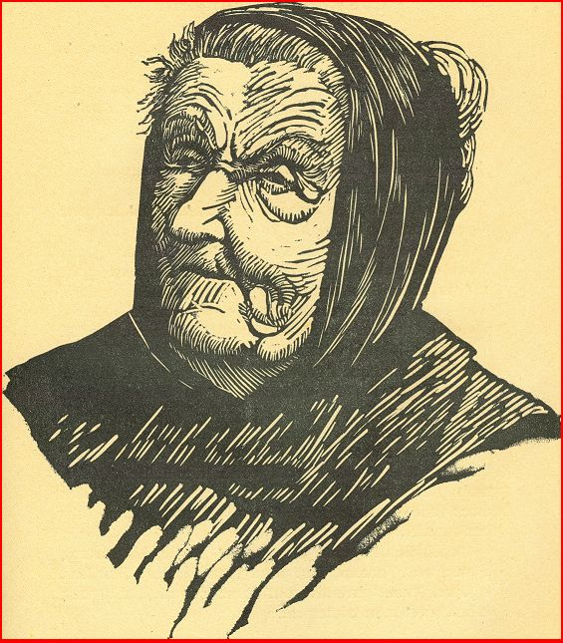
Après, la bonne femme a pris la bouteille, puis è n'a été dans sa chamb'e, j' peux point vous dire comment qu'a s' prit et c' qu'a fit pour vouèr la maladie d' Mélie, mais paraît qu'a fut point trop longtemps, mais ben assez tout d' même pour c' pauv' Phirin, qu'atait sûr ben inquiet.
« Eh ben ! » qu'a dit la mèr' Bertin, en sortant, mon brav' homm', faut point vous désoler; dans huit jours, j' vous garantis vout' femm' sus pied, si a veux ben suiv' mon traitement. V'là deux paquets : c'ti là, qu'a f'ra tremper deux jours dans un lit' d' vin blanc, donc qu'a n' prendra un verre 1' matin en s' levant ; a mettra l'aut' dans un lit' d'iau-de-vie et all' en boira un verr' à goutte avant dîner et avant souper. Pour l'instant, qu'a bouèv' donc sus la douc' amère, et sûr, dans queuques jours, a sentira 1' mieux.
— « Ah ! si c'était s'ment vrai, » qui dit Phirin, j' vous r'devrions eune fameuse chandelle. En attendant, faut m' dire comben que j' vous d'vons pour tout ça.
— « Ben v'là, comm' j' suis point autorisée, j' peux point vous dire un prix ; on m' donne c' qu'on veux :
« mais j' peux guère tout d' même accepter moins d' cent francs. »
Phirin sortit son billet bleu, et après avouèr ben r'marcié la mèr' Bertin, r'monta dans sa vouéture avec Liopol, et y r'prirent le ch'min d'Areisnes.
« Ben, gas, tu m' créras si tu veux, ben j' suis p'us tranquille et p'us à mon aise qu'en v'nant, j' te 1' dis franchement, gas, j'étais ben inquiet sus ta mèr'. La mèr' Bertin est seurement eune femm' de pleine main, et savante à même, pour tomber, comm' ça, du premier coup, sus 1' mal ; et j' te 1' dis, j' r'grette point mes cent francs, d'autant, qu'en p'us d' la reconnaissance d' la maladie, qu'a fournit tous les r'mèdes ; un méd'cin, à sa place, aurait pas fait mieux, et y nous aurait pris le doub'.
« Allez, allez, Bas-Blanc, » qui fit en fouettant 1' cheval, « dépêchons-nous ; dans eune p'tite heure, j' nous arrêt'rons dans un endret au soleil et j' casserons la croûte : j' nous arrêt'rons après à La Ville-aux-Clercs, ousque j' boirons un bon café, pendant qu' Bas-Blanc y mangera sa botte. »
Y firent comme j' vous 1' dis. Après avouèr rangé l' cheval sus la berne, Phirin 1' mit à l'attache à un pommier, pendiment qu' Liopol descendait 1' penier.
« As-tu faim Liopol ? Va mon drôle, faut point s' laisser fatiguer, entame, entame ;donc l' pain et les rillettes. »
Et v'là l' gas qui s' met à manger, pendant qu' Phirin débouchait la bouteille, quand v'là qui s'écrie : » Ah ! nom de Dieu d' nom de Dieu, ben en v'là eune affair', v'là not' journée et nos cent francs d' foutus.
— « Ben quoué donc y a, pa ?
— « Y a, y a, espèce d'andouille, qu'au lieu d' donner à la jugeuse d'iau, la pisse à ta mèr', tu y as donné nout' bouteille d' vin blanc. »
Septembre 1931. René SUARD.
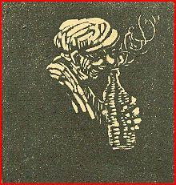

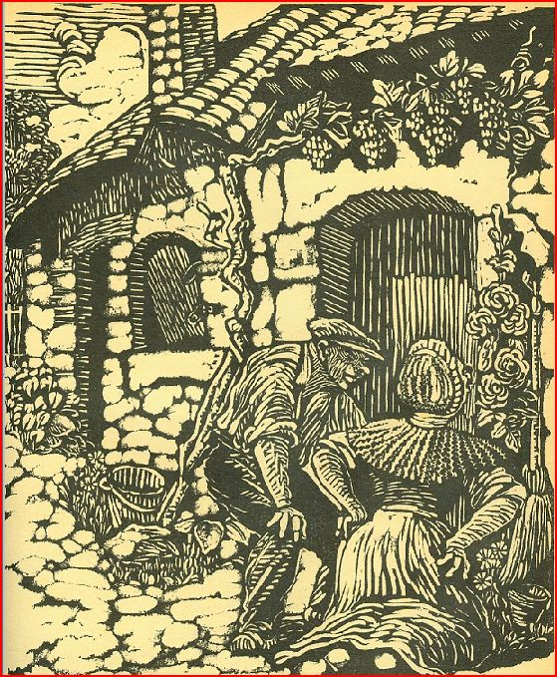
5
L' Dram' de cheux nous
Aussi vrai que j' vous 1' dis, c'en a été eune affaire.. Tout 1' monde savait ben, qu'Eusèbe était un fouialleux, et qu'en était comm' un tomberiau; d'ailleurs, ben des femmes d' cheux nous, si a voulaient causer, pourraient là-d'sus vous en dir ben long. Mais bon sang, qui qu' cest qu'aurait pu crère qu'un homme seye aussi cochon ? Pour lors, v'là c' qu'est arrivé, et j'en invente point.
Faut vous dir' d'abord, qu'Eusèbe a un gas qu'est r'venu du sarvice d'puis eune coup' d'années. Eusèbe et Julie, sa femme, auraient ben voulu qu' sitôt rentré l' gas y s' place, et qu'y prenn' leu' p'tite bricole ; mais Guste, c'est comm' ça qu'on l'appelle, avait point l'air d'êt' pressé.
Sans êt' boban, c'est un gas guère aveindu, comm' qui dirait un peu berlaud. C' qu'y a d' sur, c'est qu'il est point d' l'articl' comm' son père. C'est pas qu' les femm's y fésent peur, mais y n'est point en tout fumellier.
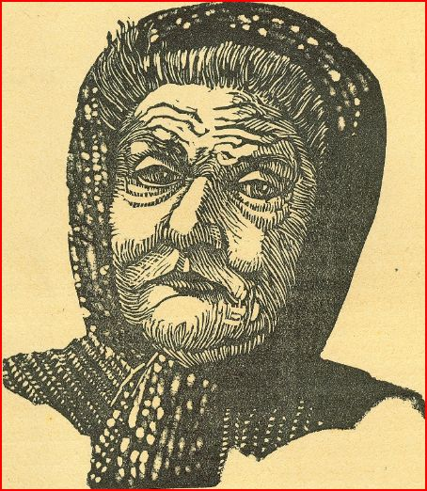
On est comm' on vous a fait, et on peut point se r'faire, pas vrai ?
Un jour, Eusèbe dit à sa femm' : « Dis donc, Julie, quoué qu' tu m'en dis, y s'rait ben temps qu' Guste « charche eun' coucheuse : v'là qu'il a 25 ans et y fréquent' point ; faudrait qu'on s'en occupe ; m'est avis qu' la fille à l'Irma f'rait ben soun affair'.
« C'est d'abord eun' bell' ardelle, ben comm' y faut, et qu'a d' quoué ; avec c' qu'ell aura et c' que j' donnerons au gas, y s'raient, pour c'mencer, déjà pas mal arroutés. »
— « Sûr, » qu'a dit Julie, « y pourrait trouver p'us mal, mais faut-y core, qu' ça yeux plaise à tous les deux et qu' l'Irma dise son mot. »
« J' me charge ben d' tout éranger, » qu' répond Eusèbe.
Et c' t'animal, y s'y prit si ben, que queuq' moués après 1' gas et la fill' étaient mariés.
Tout alla ben au début. Guste avait l'air ben fier ed' sa femme ; c'est comm' si 1' mariage l'avait un peu dégouginé. La p'tite, elle, qu'était mâtine à plein, avait point besoin d' ça ; ren qu'à sa mine d'ailleurs, on voyait ben, qu'a prenait l' bonheur à grand's goulées.
Faut dire, boun's gens, qu' c'était eun' bell' fille, ni trop grande, ni trop p'tite, forte, mais sans êt' groussière, avec des yeux nouèrs ben éllumés, des yeux à faire faire la pardition d'un homm'. A n'avait eune si drôle d' façon d' vous aguinocher en vous parlant, qu'a faisait ben vouèr, qu'y en fallait pas mal pour la coutenter.
Guste était-y ben capabe d' la servi ? ? ? J'en sais ren, mais différemment v'là sa mèr' qui y dit un jour :
« Dis donc, gas, faut que j' te cause. Tu sais ben que 1' souèr à la veillée, tu frais ben mieux d' rester chez toué, que d' ten allé aux répétitions d' musique.
« C'est ben biau d' subler dans ta clarinette, mais cré-moué, quand on a eun' femm' qu'est chatte comm' la tienne, mon gas, faut faire attention aux matous. »
— « A cause que tu m' dis ça, m'man ? »
— « Pasque, mon Guste, paraît que 1' souèr, dès « qu' t'as les talons tournés, y a un houm' qui vient frôler chez toué. Cré z'en c' que faut y crère, et pas p'us ; mais à ta place, j' s'rais point tranquille. »
C' pauv' Guste était tout éberlaubi d'apprende eun' chous' pareille, et y avait d' quoué, s' pas, boun's gens ?
« Ecoute-moué, mon gas, d'main qu'est jeudi, fais semblant d' t'en aller, j' nous cach'rons dans la cour et j' verrons ben, bon sang, si y a du vrai. »
Y z'ont fait comm' j' vous 1' dis. L' lend'main souèr, après soupé, v'là Guste parti, sans faire min' de ren, sa clarinette sous 1' bras comm' y f'sait d'habitude ; y prend l' chemin du bourg, mais y r'vient queuqu's instants après s' cacher dans la cour, derrièr' l' fagottier, où qu' sa mèr' était déjà cutée.
Ils t'aient là d'puis un bon quart d'heure, quand v'là un homm' qui démusse en d' cont' d' la maison, qui va dret à la porte, et qui rente d'affillée.
Guste, l' sang y avait fait qu'un tour ; y voulait tout d' suite aller après, y sauter d'ssus et y foute eun' peignée.
« Fais pas ça, » qu'a dit la Julie, « fais pas ça, laiss' les un peu ; j' tâch'rons d' vouèr par 1' trou d' la serrure, quoué quy pouv'nt ben manigancer. »
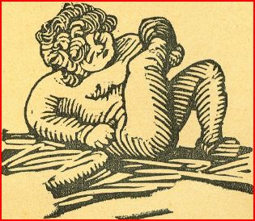
Au bout d'un instant, sans fair' de bruit, les v'là donc qui s' mettent à la porte: Guste, l'oeil au loquet, pendant qu' sa mèr' écoutait.
« Eh ben ! Guste, quoué qu' tu voués ? » Guste n' répondait ren.
« C'est y qu' tu peux point les vouèr ? » Guste y bougeait pas.
« Tu peux donc point l'accounait ? » Guste causait point, mais y terpait, y terpait. Quand tout d'un coup, v'là qu' y dit :
« Ah ! la souaillon, ah ! le salaud, dis donc, m'man, j' cré ben qu'y sont à pouèl. »
— « A pouèl, » qu'a fait la Julie, « c'est y Dieu possib'e ? Out' toué d' là que j' vouèye un peu ça. » Et v'là Guste, qui donne sa place à sa mèr'. « Alors, m'man, les voués-tu ? »
Julie répondait point.
« C'est-y qu' tu pourrais point l'accounait non p'us ? »
— « Ah ! ma foué, si, » qu'a dit Julie, « Ah ! Ma foué, si, j' le r'counais mêm' trop ben. T'as donc point vu, bougre d'andouille, qu' c'est ton pèr' qu'est entrain d' nous fair' cocus tous les deux. »
René SUARD. Mars 1937.
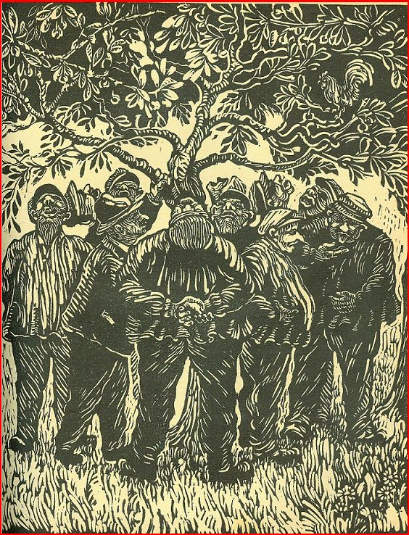
5
L'Élection du Mare
Pour parler en société, faut n'avouèr ben l'habitude, et moué, j' vous l' dis tout d' suite, c'est point mon fort, j' sai p'us malin aux mancins d' ma charrue, qu'à causer d'vant l' monde, et j' crains ben moins d' dériager.
C'est d' ça, pas vrai, comm' de ben des chouses ; et si y en a qu'ont la langue ben pendue, les out' s' rattrapent d'un out' couté ; m'est avis, paré, qu' si y a des gas qui causent mieux qu'un yeuvre, sûr, y courent moins vite.
Vous m' direz, y a p't-êt' aussi eun' question d' savouèr. Oui a non. Mais, t'nez, nout' député qu'est un gas d' cheux nous, même que j'avons été à l'école ensemb'e, c'est pas qui seye p'us aveindu qu'un aut' ; et ben ! boun's gens, faut l'entend' pourtant faire un discours.
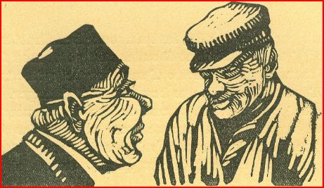
Vous savez, là, sans pepier, ren que d' mémouèr', y vous en racont' des heur's d'affilée, et vous pouvez m' crère, sans bagocer, y n'en racont' si tell'ment qu' ceux qui l'écoutent, s'raient ben pendus pour dire à la fin c' qu'il a pu dire en c'mençant.
Sans l'alouser, qu' ça seye aux distributions d' prix, aux banquets d' la Saint'-Barbe ou d' Saint-Eloué, aux enterrements civils ou aux réunions d'élections, y trouv' toujou' queuqu' chouse à dire, et seur'ment y connaît la politique à fond. Chacun son méquier, comme on dit, et les vaches s'ront ben gardées ; l' provarbe seur'ment doué êtr' vrai aussi ben pour la politique, que pour ben d's affair's.
Différemment, moué qu'y vous cause, j'y connais ren en tout, et pis d'ailleurs j'ai point 1' temps d' ça. Dans nout' commeune, j' somm's tré ben d' pareils, et j' somm's s'ment ben embarrassés, quand y faut nommer 1' premier magistrat. Faut vous dire, qu'y a p'us d' vingt ans que j' sai conseiller, on m' nomme par habitude et pis p'têt' pasqu'y en a pas d'aut's.
Pour vous en fini', aux dernièr's élections municipales, quand il a fallu nommer l' m'are, l'instituteur, qu'est en même temps 1' secrétaire d' la mairie, y nous a dit :
« Vous écrirez sur un morciau d' pepier l' nom de l'homme qu' vous aurez choisi pour vous r'présenter. »
Au premier tour, tous les conseillers avaient eune voué ; j'avions tous voté, chacun pour nous.
Au deuxième tour, ça encore été la même chouse.
« Bon sang, « qu'y dit l'instituteur, faut pas continuer comm' ça, j'en finirions jamais ; votez pour le p'us intelligent, ou pour le p'us boban, mais faut qu'y eye eun' majorité. »
J'avons essayé encore, eune, deux, trois foués, mais ni avait jamais d' résultat.
« Ben, » dit l'instituteur, « j'ai eune idée. Sortez dans la cour, y a un peurnier, vous vous mettrez d'ssous, je l' secou'rai, ç'ui qu'y y tombera eune peurne dans 1' bec, y s'ra élu ma're. »
Différemment, c' qui fut dit fut fait, j' nous mettons sous 1' peurnier, 1' greffier secoue l'are, quand v'là grous Morin qu'était à couté d' moué, qui s'écrie : « C'est moué 1' Ma're, c'est moué Ma're. »
— « Ben, » qu' j'y dis, « si t'as point menti, crache « 1' noyau. »
Mais y en avait point c'était un vieux coq, qu'était jeuché dans peurnier, et qu'avait laissé tomber queuqu' chouse !...
Vous pensez si j'avons ri, si j'avons ri. Eh ben, boun's gens, j'avons r'commencé, jusqu'à temps qu'y ait eun' peurne d'ettrapée.
René SUARD. 3 Août 1930
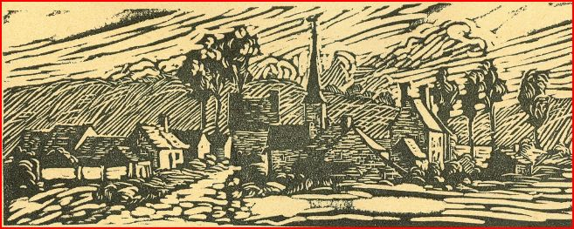
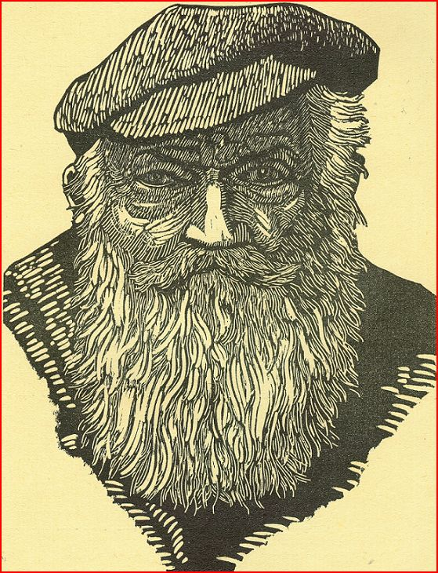

La Prise ed' Magenta

Histouère de caves
Ceuss' de moun âge n'ont tous ben connu 1' pé' Biron, donqu' la femm', la mé' Rousalie, vendait d' la légume, d' la fruiterie, mêm' des collants, dans eune p'tite boutique, qu'était just' au dret de l'Hôtel Saint-Jacques.
D' braves gens, vous pouvez m' crère, qui n'avaient qu' le défaut d'êt' comm' moué, souvent désargentés ; enfin, y z'arrivaient, tant ben qu' mal, à joind'e les deux bouts : la mé' Rousalie, en f'sant son p'tit commarce, et Biron, en allant en journée chez l'un, chez l'aut'. Ben souvent aussit, on 1' demandait à la poste pour fé les remplacements d' facteurs ; ces jours-là, y avait pas d'homm' p'us fiare qu' Biron.
Fallait l' vouèr', 1' matin, partir en tournée, 1' képi sus la tête, 1' sac aux lettres dans 1' dos, marchant bon train. C'aurait-y été 1' Pap' qu'aurait voulu y causé, y s'rait point arrêté. Sarvice, sarvice, comm' y disait, et c'est d' bon pas qu'il allait distribuer ses lettres.
L' souèr, ah dame 1' souèr, il t'ait ben moins pressé, et y r'fusait point quand l'occasion s' présentait, d' bouèr' 1' coup quand on y offrait ; faut dire qu'il t'ait un peu lichon, et les bonhomm's l' savaient ben, surtout ceuss' de Champteloup. Quand y z'étaient aux caves, y guettaient mon Biron, y zi payaient à bouèr, et tâchaient d' l'entarrer pour s'amuser d' li.
A plusieurs foués, ça avait mêm' mal fini. La mé' Rousalie, inquiète d' son homm', était v'nue à sa rencont'e et l'avait renm'né, ben p'us vite qui n'aurait v'lu.
L' jour que j' vas vous conter, ils t'aient là aux caves de la Tarrotte, Gugu, Tintin, Maxime, cinq ou six, eun' bande d' bons gas, quoué. « Ten ! » qui y en a un qui dit, « v'là 1' pé' Biron, faut l'app'ler, j'allons rigoler. »
— « Pé' Biron, pé' Biron, v'nez donc ! »
Biron y rent'e, et les v'là teurtoux qui s' mett' à bouèr du vin à la champ'lure, puis après, à déboucher les bouteilles ; l'une attendait pas l'aut'. « Voyons, pé' Biron, faut nous raconter eune histouèr'.
— « Non, Non, les gas, pas à c' souèr, j' sai maint'nant trop en retard.
— « Faut nous raconter la prise ed' Magenta !
— « Les amis, j' voudré ben, mais j' peux pas ; v'là qu'y fait nuit nouèr' ; et pis, faut qu' j'aille core au bureau porter mes; lett', si j' veux qu'a partent annui.
— « C'est p't-êt' qu' nout' société vous plait pas, pé' Biron ?
- « Y n'est point question d' ça, vous 1' savez ben ! »
— « Eh ben alors, mon vieux Biron, dis-nous ton histouèr', j' bouérons 1' damier, p'is après tu t'en iras. »
— « Ben v'là, » qu'y dit alors Biron, « pendant la « guerre d' Crimée, j'étais à la 3e Compagnie du 2e Bataillon du 4° Régiment d' Grenadiers d' la Garde.
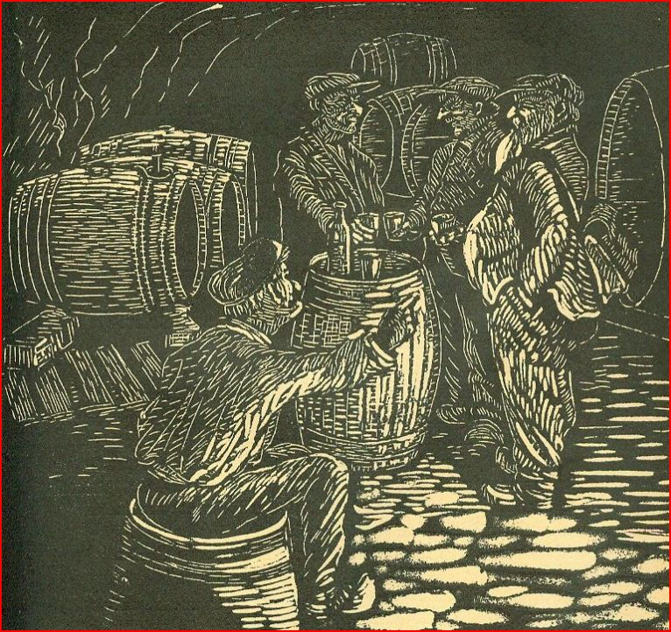
Pour lors, v'là que l' matin d' la prise ed' Magenta, 1' général de Mac-Mahon y dit à nout colonel :
« M' faudrait pour aujourd'hui un maît' clairon et surtout un brave. »
— « Mon général, y en a qu'un qui pouve fair' vot' affaire, c'est Biron, 1' clairon en pied d' la 3e du 2e Bataillon.
— « Faites-le v'ni, qu'y dit Mac-Mahon.
— « On m'envouéye charché et j'arrive : « Présent, que j' fais, mon général. »
— « Clairon Biron, tu resteras à mes ordres pendant toute la bataille, et tu sonneras à mon commandement.
— « Oui, mon général.
« Pas longtemps après, y m' dit : « Sonne le commencez 1' feu. »
« Alors, j' sonne : ta, ta, ta, ta, ta, ta, ta.
— « Oui, ben ! Biron, » qu' fait Gugu, vide ton verre.
— « Ah ! mes amis, » qu'y r'prend Biron, s'essuyant
« les moustaches, « si vous aviez vu ça ! V'là qu' ça s' met à péter d' partout, boum ! !, boum ! !. Les Autrichiens réponn'ent tout d' suite, et pan, et pan, les
boulets d' canon, y tombaient à teurbasse, et quasiment à nos pieds.» « Aie pas peur, Biron, » qu'y dit Mac-Mahon, « c'ui qui doit nous tuer est pas core fondu.— « Oui mon général.
« A c' moment v'là les zouaves qu' avanc'nt, suivis par la ligne, et p'is par les carabiniers ; les Autrichiens avanc'nt aussit ; quel carnage ! !! »
— « Biron, qu' me dit Mac-Mahon, sonne "la charge".
— « Oui, mon général. »
Et v'là Biron parti à sonner, faisant 1' tour des poinçons au pas d' gymnastique ta, ta, ta, ta, ta, ta, ta. Vous pensez si les gas étaient heureux.
— « Biron, vide ton verre.
— « Pour lors, » que r'prend Biron, après avouèr bu 1' coup, « c'en a été eun' mêlée ; les Autrichiens tombaient comm' des mouches, les Français n'en f'saient qu'eun' bouchée.
— « Ben, qu' dit Mac-Mahon, y en a assez d' tués comme ça ; Biron, sonne le "rassemblement".
— « J' veux ben, mon général, mais je n' sommes p'us qu' tous les deux.
— « Biron, sonne quand même.
« Alors, mes gas, j' sonne le rassemblement : ta, ta, ta, ta, ta, ta.
— « V'là core eun' victouèr' de gagnée, qu' dit Mac-Mahon, j'avons pris Magenta, j' tâcherons d'y rester, quouéq' t'en dis, Biron ?
— « Mon général, qu' j'y fais, moué, j'y suis, j'y reste.
— « Voyons, Biron, » qui dit alors Tintin, « faut pas nous monter l' coup, c'est pas toué qu'a dit ça, « c'est Mac-Mahon.
— « Ah ! mais point, c'est ben moué ; aussi vrai que j' somm's là, ici' présents, c'est moué qu' j'ai dit c' jour-là : j'y suis, j'y reste. »
A c' moment, boun's gens, v'là la porte d' la cave qui s'ouv'e ; la mé' Rousalie entre comm' eun' furie, va à Biron et s' met à cogner d'ssus ; ça tombait pire qu'à Magenta.
« Ah ! tu y es, tu y restes ; tin, mon cochon, tin, mon soulaud. » Et 1' clairon d' Mac-Mahon décanilla, sans songer à sonner la r'traite. Vous parlez si les bonhommes de Champteloup riaient d' bon coeur.
— « Voyons, voyons, mé' Biron », qu'y dit Gugu, en pouffant d' rire, « vous n' n'avez des manièr's brutales.
« Vous, bougres d'imbécil's, occupez-vous donc de c' qui vous r'garde ; vous devriez êt' honteux, d' fair' boissonner un homm' comm' li, qu'à point
d' défense.
« Faut qu' vous seyiez mêm' rud'ment bêt's, d' vous amuser d' tours ses couillonnades, puisque vous savez aussi ben qu' moué qu'y n'a jamais été soldat. »
René SUARD. Décembre 1934.

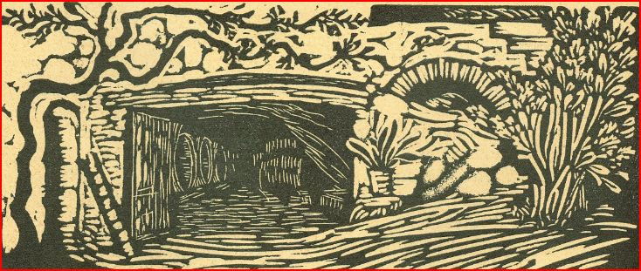

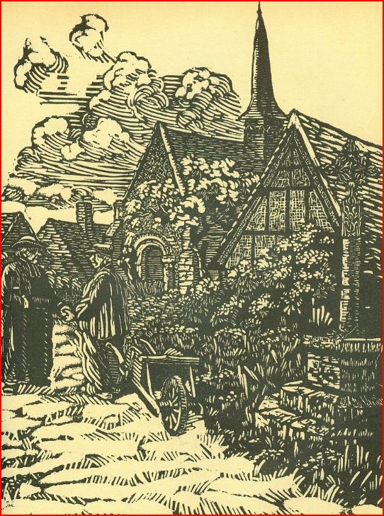

La Confession d' G'armaine

Elvina, la femm' à Philippe, nout' cantonnier, était c' souèr' là ben en colère.
« Oui, » qu'a disait à sa fille la G'armaine, « t'es qu'eune trainou ; j' f'rons jamais ren d' toué.
« Eun' ardell', pour qui que j' nous somm' privés, à nous en r'tirer 1' pain d' la bouche pour l'élever comm' y faut. V'là comment qu'a nous récompense!!!
« en allant gauper. Dis-moué donc, non, mais dis-moué donc, bougre de nisson, c'est-y les princip's que moué, ta mér', j' t'ai donnés ?
« Qué malheur tout d' même, ça a pas 17 ans, et ça courre ! ! ! ça s' laisse embrasser!!! et par qui, bon sang ? ? ? Par un gas d' ren, donqu' les parents ont pas un sou vaillant.
« Si ç'avait été core par queuqu'un d' ben placé, et pour 1' bon motif, j'aurais core compris ; mais avecque 1' Mathieu, un coureux d' jupons qui n' demand' qu'à t'embobliner et p'is t' planter là. Faut-y, faut-y qu'eune ardell' seye bête ! ! !
« Ben moué, ta mér', j' te 1' dis, faudra qu' ça change, t'entends ben, ou ben j' s'rons deux. »
La pauvre G'armaine, est-ce pas, a pleurait, tant qu'a savait.
Son père, 1' Philippe, qui s' chauffait d'vant la ch'minée, li, y n' disait ren, y savait ben qu' c'était pas la peine d' monter davantage l'Elvina qu'était seurement ben malgracieuse.
L' lend'main matin, pendant que 1' Philippe était s'ment entrain d' déberner sus 1' chemin, v'là t-y pas 1' desservant d' cheux nous qui passe.
« Alors, mon brav' Philippe, comment qu' ça va ? » qui dit 1' curé en y donnant eune poignée d' main « et d' vout' part ?
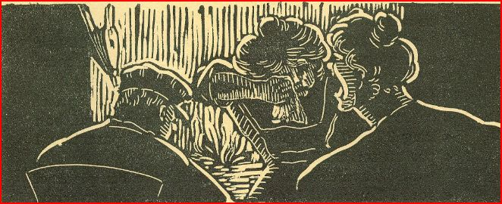
— « Ben M'sieur l' Curé, pour el' moment, ça va, ça grolle, nous v'là, Dieu merci, tirés à pus près d' la misère.
« V'là nos deux p'us jeunes maint'nant ben erruchés; nout' Gégène va rentrer bentout en apprentissage cheux 1' charron. Tant qu'à la G'armaine nout' aînée, la v'là qui doun' 1' coup d' main à sa mér', pour soigner les bêtes et t'ni la maison. Avecque c' que j' gagne, nous v'là ben arroutés, et n'y en a seurement d' p'us malheureux qu' nous.
— « Tant mieux, tant mieux, mon ami, j'en saï ben content pour vous.
— « Pisque j' vous caus' d' la G'armaine, faut pourtant que j' vous dise eune chouse, M'sieur 1' Curé. Ça s'rait censément elle qui à c' t'heure nous tourment'rait 1' p'us.
— « Quo qué nia donc, mon brave ami.
— « Ben, M'sieur 1' Curé, v'là qu'elle a l'âge, où qu' ça voudrait c'mencer à fréquenter, et ça nous plait pouint à sa mér' et à moué. Quand vous la verrez, disez-y donc un peu, et p'is ayez pouint peur d' la sarmouner.
— « J' n'y manquerai pas, vous pouvez compter sus moué, mon brav' homme. »
L' Curé, boun's gens, savait ben c' qui n'en était ; y savait ben qu' la fill', qu'était p'-t'êt' la plus jolie ardell' d'Areisnes, était courtisée par tous les gas, et qu'y n'iavait déjà queuq's histouèr's qu'avaient courru sur elle dans l' bourg.
Tro quat' jours après, y rencont'e la G'armaine.
« Dis donc, ma fille, » qui y dit « d'puis un moment, tu négliges très ben tes d'voirs envers el' Bon Dieu ; toué que j' citais en exemp'e, ça m'étoun'; quoué qui t' fais donc dériager comm' ça ? »
La fill', qu'avait un bon fond, fut touchée d'eun' pareill' er'montrance, et 1' samedi suivant, 1' Curé la voyait rentrer dans son confessionnal.
« Voyons, ma chère Fille, accusez-vous avec humilité, de tours les fautes que vous avez pu commettre.
« Notre Seigneur, qui est si bon et si miséricordieux, vous les pardonnera. »
La G'armaine c'mença à dire ben vite ses p'tits péchés, p'is aprés, ceux qu'é creyait p'us graves ; mais 1' Curé voyait ben, pas vrai, que n'y avait seurement queuqu' chouse qui y coûtait à dire.
« Voyons, ma chère Enfant, vos hésitations me laissent supposer qu'une dernière faute vous est un peu pénible à confesser. Qu'avez-vous donc fait ?
— « Ben, mon Père, n'y a l' Mathieu qui m'a embrassée.
— « C'est un péché trés laid, ma Fille ; et après ?
— « Ben, mon Père, y m'a y m'a.... chatouillé les jambes.
— « Oh ça, c'est très, très mal ; y n'a pas dépassé 1' genou au moins ?
— « J' cré ben qu' non, mon Père ; en tous cas, pas d' biaucoup.
— « Heureusement, ma pauv' fille, car c'était péché « mortel ; à l'av'nir, soyez prudente, et si 1' Mathieu r'commençait, ne le laissez surtout pas dépasser votre
jarr'tière.
« Dites maintenant avec contrition : c'est ma faute, c'est ma faute...
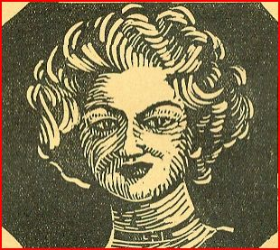
— « C'est ma très grand' faute, » qu' finit la G'armaine, pensant en elle-même, durant que 1' Curé y donnait l'absolution, qu' c'était ben aussi celle d' son amoureux.
A eun' quinzain' de là, v'là qu' Philippe qui travaillait core sus 1' chemin du bourg, s' trouve nez à nez avecque l' Curé.
« Bonjour, Philippe, » qui dit çui-ci au cantonnier,
« alors, ça va; plus d'ennuis chez vous ?
— « Ah ! M'sieur 1' Curé, c'est ben du pareil au même.
— « Comment ça ?
— « Ah pasque ! ! ! c'est à crère qu' nout ardell' a ben l' diab'e au corps ; t' nez, d'puis qu' vous y avez « causé, a tombe seur'ment en béja ; v'là t-y pas qu'maint'nant, 1' souèr, a veut p'us sortir qu'avecque sa jarr'tière autour du cou ! ! ! »
René SUARD. Octobre 1936.

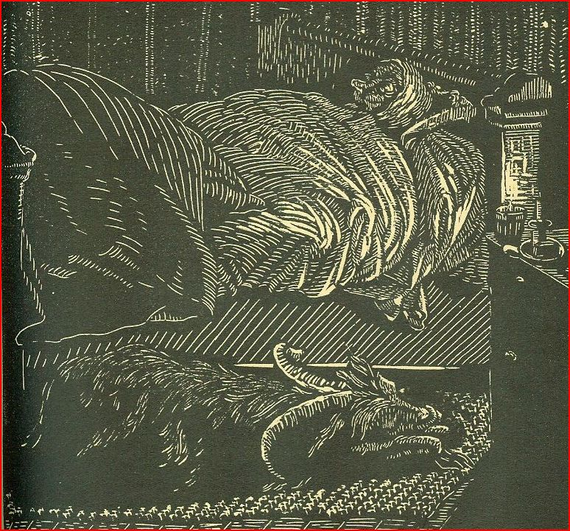

La mé' Nannette

Histouér' de bêt' ed' gens
A l'ami Martel RENON

La mé' Nannette, eh ben, c'est la boun' femme qu'habite ahaut la Chevall'rie, dans eune p'tite maison qu'est sus la drette, sus 1' chemin d'Houssay.
A vit là, tout' seule, avec ses biqu's, puisque défeux son houmme est en terre d'puis au moins vingt ans.
Eune brav' femme, boun's gens, et méritante, qu'est malheureus'ment comm' tré ben, pas d' ces p'us argentées, et qu'a ben du mal, pour arriver à gagner son pain.
Dame, à part la légum' qu'a fait v'ni dans son jardrin, queuqu's poules et queuqu's lapins, tro quat' journées qu'a donne ed' temps en temps, on peut ben dir' qu' c'est ben ses biqu's et son bouc Michel qui la font exister.
C' qui y rapporte 1' p'us, c'est ses fromages. Ah dame ! a les fait d' premiér', et fin gras. Les gas d' Montoir', qui sont d' la goule, en sont frus ; la mé' Nannette a biau leux vend'e l' prix, a n'en a jamais pour les p'us curieux.
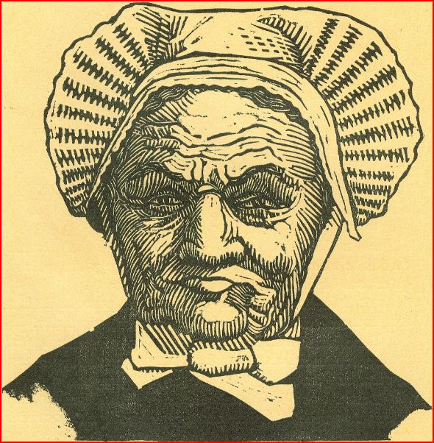
En p'us d' ses fromages, é n'a son bouc, pour qui qu'a prend trois francs à chaq' amour.
Un fameux ancêt'e, vous pouvez m' crère, et qui n'en a eun' réputation ! ! !

Faut r'connaît'e qu' c'est un Mau mâle; les boun's femmes d' cheux nous, et mêm' de louin, savent ben; aussit, quand leux biqu's en réclament, a z'hésitent pouint, a les amènent cheux la mé' Nannette.
Avec son Michel, y'a d' la réussite à tous les coups.
Y'a d' ça queuqu' temps, à force d'avouér d' la clientèle, l' Michel était tombé coum' qui dirait en langueur y mangeait p'us, n' faisait p'us min' de ren; on voyait ben qu'il avait queuqu' chouse qu'allait pas dret.
La Nannette en était ben chagrinée ; pour ren au mond' a l'aurait voulu 1'pard'e ; eun' bêt' comm' ça, pensez donc, ça a point d' prix et ça s' remplac' point ! ! !
Aussit, ben qu' ça coute les yeux de la tête pour app'ler 1' vatérinair', a l'avait point hésité à dir' à ç'ui-ci de v'ni vouér son Michel tout d' suit'.
Différemment, v'là c't houm' qu'arriv' un matin, qui s' met à magnier 1' bestiau, sus 1' dous, sus les coutés, dans tous les sens quoué, coum' les vétérinair's y font d'habitude.
« Ma mé' Nannette, » qu'y dit alors après avouér tâté, r' gardé, « j' voué c' que c'est; vot' bouc, il a d' la...
« eun' maladie, boun's gens, d'un bon sang d' nom, que moué, je n' saurais dire.
« N' craignez ren, je 1' sauv'rons d' ça ; l' principal, c'est de n' p'us laisser avec vos biqu's qui n' décessent de l'animer; va fallouér l'isoler.
-- « L'isoler !!! » qu'a dit la Nannette, « vous en parlez ben à vout' aise, mon bon Mossieu, mais c'est que j' n'ai ren où 1' loger... à moins que pendant qu'y s'ra malade, que j' le mette avec moué à la maison ?
— « Bah ! » qu'y dit l' vétérinair', « c'est guère indiqué, quand qu' ça n' s'rait qu' pour l'odeur ! ! !
— « Ah ben ! » qu'a r'prend la Nannette, « tant pis pour li... faura ben qui s'y fasse. »
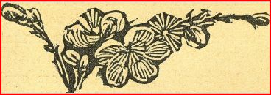
René SUARD. Mai 1936.

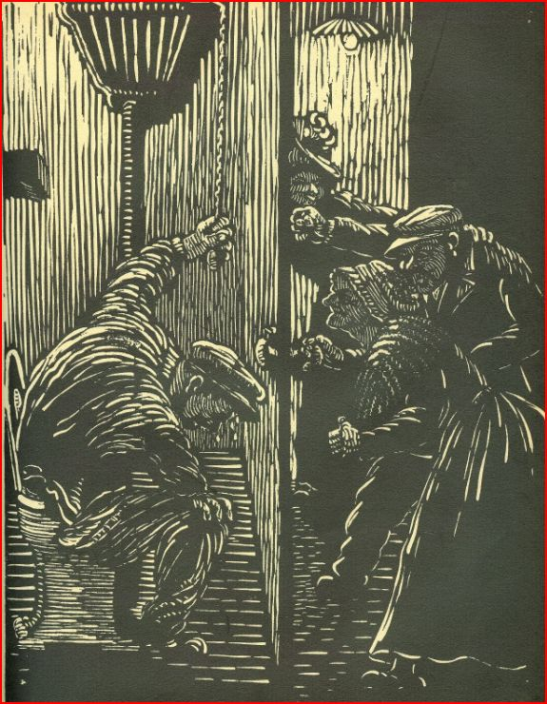

L' Voyage à Paris

Vieille histouére de cheux nous
Y' avait déjà ben longtemps qu' Dudule, 1' fils aîné à ma défunt' soeur Mélie, y nous avait dit :
« V'nez donc nous vouér, mon oncle ; ben entendu, vous amen'rez itou ma tant' Marie vout' femme, et ma cousin' Génie vout' fill' ; vous pass'rez eun' coupe d' jours à la maison, et j'en profit'rons pour vous fair' connaît' Paris. »
Faut d'abord que j' vous dise qu' Dudule, mon n'veu, y n'est là-bas d'puis au moins dix ans, c'est déjà un bail, pas vré ; d' p'us, qu' c' est un fonctionnaire d' l'Etat, puisqu'il est facteur.
Qui qu' c'est qu'aurait mêm' pu crère, boun's gens, qu'un gas comme li, qu'était faignant à même et bon à ren quand il t'ait cheux nous, y n'aye été capab'e d'avouer un emploué comm' c' ti là, et à Paris surtout.
On peut ben dir', qu'il a eu d' la chance, 1' gas. D'un côté, autant qu' ça seye li, qu'un aut'..., sans compter qu'il a eun' fameus' place, allez ! ! ! ben payé, habillé, chaussé, coiffé, et avec des vacances, core.
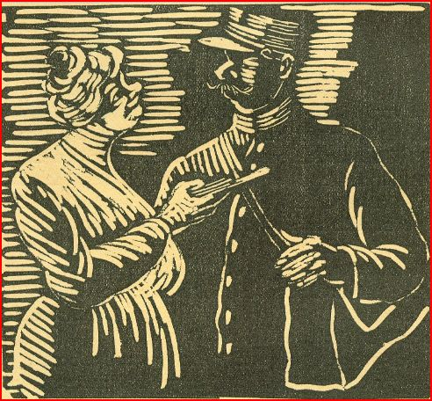
Ben, j' vous 1' dis, il est ben p'us heureux qu' moué, son oncle, et y n'a surtout ben moins d' mal.
Enfin, tant mieux pour li, j'en sai point jaloux. Donc pour vous en fini, j'avais dit à Dudule, ni oui , ni non. Dans la culture, c'est point facile, rapport aux bêt's, de s'absenter, et p'is j' somm's trop à l'attach' pour nous en aller comm' ça tous ensemb'.

Les femm's, paré, a s'raient ben parties tout d' suite, a sont comm' pas mal d'aut', è z'aiment mieux t'ni, que d' couri J' l'eux avais dit :
« J'avons ben temps, j' verrons ça un peu p'us « tard, quand j' s'rons dépressés d'ouvrage. »
Mais Génie et sa mér', n' faisaient que d' me répéter à la lassée : « c'est-y bentout qu' j'irons à Paris ? c'est-y « bentout qu' j'irons vouér Dudule ? »
Enteurnoux, vous savez ben quand qu' des ardell's ont queuq' affaire en tête, all' l'ont point ailleurs ; si ben qu'à force qu'a m' rabatt' les oreilles toujou' d' la même affaire, j'avais fini par céder, et j'étions partis un sam'di, par 1' train d' Vendôme de 6 heures, à l'heure avancée.

Dans 1' train tout s'est ben passé, et j' somm's arrivés à la capitale, frais comm' des gardons. Fallait vouér c' que les femm's étaient heureuses ; ben sûr que le roué était pas leux cousin.
Dudule était parti 1' matin pour fair' sa tournée, ça fait que n'iavait qu' sa femm', nout' nièce Eudoxie, qu'était v'nue à la gare à noute r'devance.
Après nous êt' binés, et d'mandé des portements, j' somm's partis tout d' suite, pour point pard'e d' temps.
Sacrée Doxie, va, fallait la vouér, aller, marcher, courri, dans les passants, les biclettes, les autos ça n'a peur de ren, ces bon sang d'ardell's. Génie, sa mér' et moué, j'étions pas foutus d' la suiv', même en nous pressant.
J' pouvons ben dir' que j'en avons vu. Ah pour ça, Doxie nous en a fait vouér.
D'abord, l' Louv' ousque les roués habitaient dans temps ; la Samaritaine ousqu'habitaient ...,j' sais quasiment p'us, qui qu'habitait là, en tous cas c'est eun' fameus' bâtisse.
L' Châtelet ousqu'on joue les dram's ; 1' Palais Bourbon ousqu'on joue la Comédie ; 1' Luxembourg ousque n'ia des sing's dans des cag's ; 1' Jardin des Plantes ousque... Cré bon sang ! au Jardin des Plantes, ça doit êt' des plantes qu' j'avons vu ; foué d' Batiau, j' sai pas foutu d' me rappeler, c' que n'iavait p'us dans un endret qu' dans l'aut'.
En tous cas, à force d'aller, d' courri, d' r'garder,. d'entend'e, avec tout c' mond', les lumiér's, les autobus, les taxis, j'en étais quasiment hébété.
Dudule, y nous avait dit d' l'attend' 1' souér pour dîner, dans un grand restaurant, chez un appelé Chartier. Fallait vouér, quand j' somm's rentrés là d'dans, comm' les gens y nous r'gardaient ; y voyaient ben, pas vré, qu' j'étions des étrangers qu'étions pas du pays.
J'y avons mangé des chous's fines, mais fines comm' à un r'pas d' noces d' cheux nous, p'têt mieux encor'. J'y avons bu des vins, des vins, comm' y en a point ailleurs. J'y avons bu d' l'Aramon, ren qu' des grands crus, quoué.
Après 1' poisson, et sans qu'on l' demand', y nous ont même sarvi des grands bols de vin blanc, avec des p'tits morciaux d' citron d'dans ; c'était aigueurlé, aigueurlé ; mais Génie, sa mér' et moué, j'avons tout bu quant' même, et quand j' nous somm's r'levés d' tab'e, j' peux ben dire qu' j'en avions ras là.
« Pour lors, » que j' dis à la p'tit' sarvante qui nous avait donné à manger, « sauf vout' respect, vous pourriez pas m' dire ousqu'y a vout' fumier, car j' voudrais ben satisfaire !
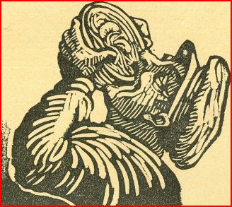

— « Oh ! si, » qu'a m' dit en riant, « v' n'avez qu'à suive 1' coulouér, c'est la porte à gauche. »C'était, boun's gens, eun' bell' petit' chamb'e, avec d' la porcelain' tout autour ; dans le fond, n' iavait eun' espèce d' soupière, anvec eun' sorte d' p'tit violon d'ssus.
Je n' sai point p'us bêt' qu'un ;out', et j'ai ben vu comment que j' pourrai m'en sarvi'.
J' soulève 1' violon et j' m'installe, créyant ben qu' c'était d' mon calib'e ; mais point, me v'là enfoncé là d'dans sans pouvouér m'en r'tirer.
J' n'avais biau appeler, crier, y en a pas un qui s'rait s'ment v'nu m' donner un coup de main.
Je pensais : Dudule, en m' voyant point r'veni, vindra ben m' charcher.
Différemment, au bout p't'-êt' d'eune d'mi-heure, le v'là, avec Doxie, Génie et Marie, qui font ouvri' la porte, et qui me r'tir'nt de c' bon sang d'instrument.
« Ben ! voyons ! » qu'y m' disaient teurtoux, « fallait appeler, crier ben fort pour qu'on t'entend' !
— « Ben ! » que j' dis, « c'est ben c' que j'ai fait, j'ai même sonné. Mais à tout's les foués, que j' tirais c'te bon sang de sounett', n'iavait en dessour un espèce d' farceur, qui m' foutait un siau d'iau au... darrière.
René SUARD. Juillet 1932.
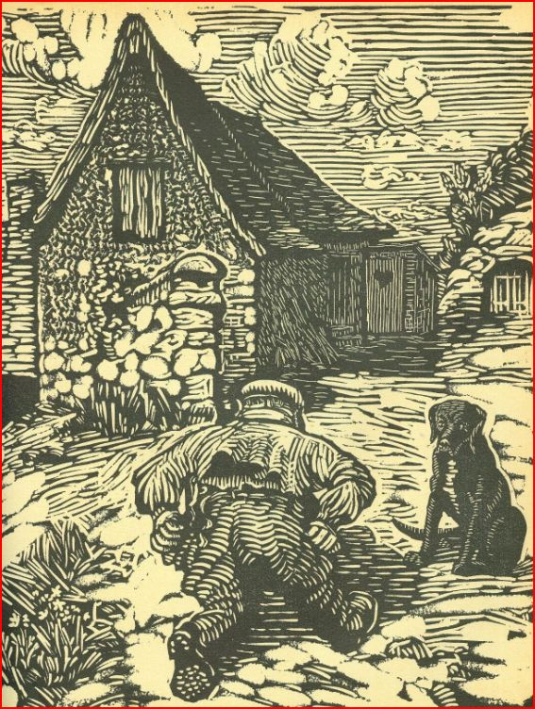

Eune Méd'cine...

Scène de cheux nous

Y a queuq' temps d' ça, l' pé Brindiau, d'Areisnes, qu' vous connaissez aussi ben qu' moué, avait été p'ustout mal entrain ; c'est pas c' qu'on peut dire malade, mais enfin y s' sentait point dans son assiett'.
La Margu'ritt', sa femme, é y dit comme ça : « A cause que tu vas point vouér Mossieu Mongui. »
Faut vous dire, boun's gens, que M'sieu Mongui, c'est 1' phormacien, qu' teurtoux vous connaissez ben aussi'.
« D' fait, » qu'y dit 1' pé Brindiau, « t'as ben raison ; au lieu que j' seye là, à traînasser et à ren foute à la maison, du matin au souér, vaurait ben mieux qu' j'aille y d'mander eune méd'cine, et qui me r'mett' tout d' suite d'aplomb. »
Et là-d'ssus, le v'là parti d'affilée à Vendôme.
« Quo que n'y a donc, mon pé Brindiau ? » qu'y dit 1' phormacien, quand il éparçu 1' bouhoum' entrer dans sa boutique.
« Eh ben v'là, M'sieur Mongui, » qu' Faut' dit « j' vins qu'ri eune méd'cine.
« D'puis eun' coupe de jours, j' sai quasiment mal à moun aise, j' peux p'us manger ; la bouétt' coul' mêm' pas... j' sai élordi, et comm' qui dirait empussé !
— « Bah ! n' doit pas êt' grand chouse, un p'tit embarras d'estomac ; êtes-vous constipé ?
— « P't êt' ben, M'sieu.
— « Oui, j' vois c' que c'est, j' vas vous donner un p'tit purgatif, qu' vous prendrez d'main matin; après-d'main, y n'y paraîtra p'us.
— « V's êtes ben aimab'e, » qu'y r'dit Brindiau ; mais si j' pouvais prend' ça annui, ça s'rait p't êt' core mieux.
— « Bah ! Si vous voulez..., si vous voulez..., vous f'rez fond', dans un grand verre d'eau, le paquet que voici, vous le boirez sitôt rentré chez vous.
— « Eune idée, » qu'y r'fait 1' bouhoum', « pendiment que j' sai icit, pourquoué que j' le prendrais point tout d' suite ? Ça gagnerait cor' du temps.
— « A vout' amain, » qu'y dit M'sieu Mongui, « mais dites-moi, mon pé Brindiau, quelle est la distance exacte d'ici chez vous ?
— « Vous dites, Mossieu ?
— « Oui, qu'avez-vous de mètres, de kilomètres, d'ici Areisnes ?
— « Deux, pas p'us d'ailleurs, c'est ben simp'e, la bourne est juste au dret de nout' maison.
— « Parfait, » qu'y dit 1' phormacien, en fésant des « comptes sur un morciau d' pépier.
— « Nous disons 2000 mètres, traversée de la maison 7 mètres, vos cabinets sont au fond de vot' jardin ?
— « Vous dites ?
— « Vos cabinets d'aisances ?
— « V'lez p' têt' parler d' nout' chiroué ?
— « Si vous voulez ; je dis donc : 2.000 plus 7 plus 5o, soit en tout 2.057 mètres, ça ira, ça ira, t'nez mon brave... »
L' pé Brindiau avala la méd'cine d'eune goulée et r'partit d' pied cheux lui.
Pour lors, queuq' jours après c't' affaire, v'là ti pas que M'sieu Mongui rencont' 1' pé Brindiau qu'atait v'nu en ville.
« Alors mon brave ami, » qu'y dit 1' phormacien, cette santé ? ça va ?
— « Ah ! oui, M'sieu Mongui, me ;v'là maint'nant r'tapé ; j' peux vous dir' que vout' drogue, é n'a été d'expédition. En tous cas, ça m'a ben soulagé, sauf vout' respect ; y a pourtant eun' chouse qu'y faut que j' vous dise...
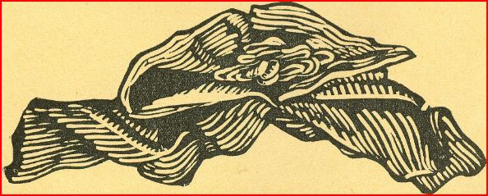
— « Quoué donc ?
— « Eh ben, c'est qu' dans vous comptes, vous vous étiez trompé d' cinq mèt'es.
René SUARD. 18 Juin 1934.
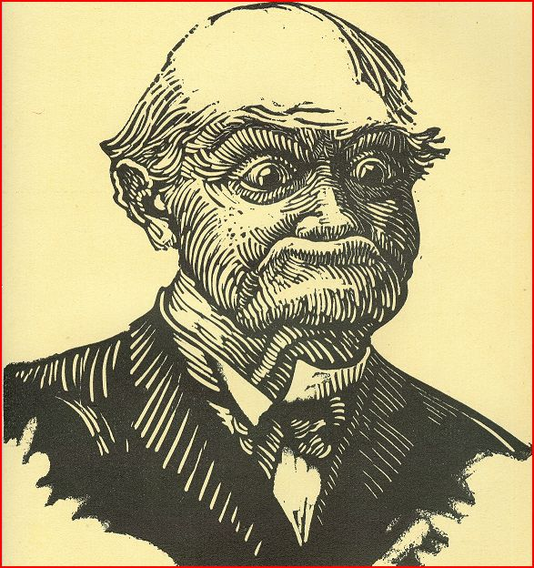

Jean de la Lune
I
Sa mér' était eun' fill' de cheux noux,
Goulue d'amour et de baisers fous,
Qu'avait fauté un souér de printemps
Avec un galant
Au clair de lune,
Au clair de lune.

II
Parsoun' dans 1' bourg n' fut étonné
D'apprend' c'qui y' était arrivé
La pauv' ardell' d'vint mér' d'un garçon
Qui porta le nom
D' Jean de la Lune,
D' Jean de la Lune.
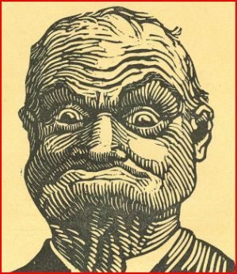
III
Les enfants d' l'amour, à c' que l'on dit,
Sont tous biaux, aveindus, pleins d'esprit,
çui-là, boun's gens, était p'ustout laid,
Trait pour trait r'semblait
A une lune,
Jean de la lune.

IV
Tant ben qu' mal, y finit par drugi.
On voyait ben qu'il avait pâti,
Qu' dans la vie y n'aurait, 1' pauv' méniau,
Qu'un ch'tï numériau,
Jean de la Lune,
Jean de la Lune.
V
Comm' à l'écol' y n'apprenait point,
Que 1' maît' dit qu'y n'en f rait jamais ren,
Ben jeun', on 1' plaça comm' vaqu' à tout
Dans eun' farm' cheux nous
Jean de la Lune,
Jean de la Lune.
VI
Si ben, qu'à l'âge ouq' les outs enfants
Sont amignonnés par leux parents,
Fallut qu'y c'mence à gagner son pain,,
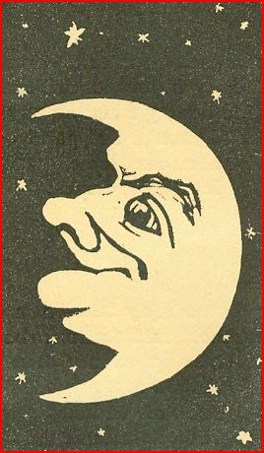
Pour point queurver d' faim
Jean de la Lune,
Jean de la Lune.
X
Comm' tré ben d' gas qui sont sus 1' trimard
Annui icit, et demain out' part,
L' vent' souvent vide, ou d'out's foués ben saoul,
Il allait toujou,
Plein de rancune,
Jean de la Lune.

XI
Tireux d' sounett's, rouleux, va-nu-pieds,
En f'sant ren, y fit tous les métiers,
Tous, sauf le bon ; y r'vint au pays
Comm' il t'ait parti,
Sans une thune,
Jean de la Lune.
XII
Un souér d'hiver, qu'y faisait ben froué,
On 1' trouva mort, raid' comm' un bout d' boué,
A l'endret, lavou qu' sa mér' dans 1' temps
Aimait son galant,
Au clair de lune,
Jean de la Lune.

René SUARD. .Mars 1935
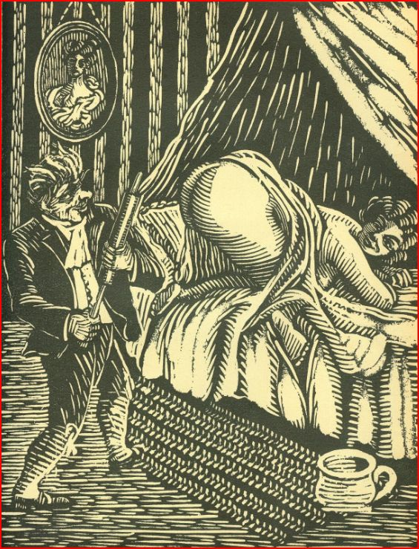

L'oncl' Almire

Histouére de dans 1' temps
Dans nout' famill', d'puis ben longtemps, n' y a jamais eu qu' des cultivateurs. D' pér' en fils, les jeun's ont toujou remplacé les vieux, et sauf nout grand oncl' Almire, j' cré ben, ma parole, qu'y en a point qu'aye lâché 1' métier ; du moins, boun's gens, c'est toujou c' qu'on m'a dit.
Différemment, y en a p'-t-êt' pas tré ben dans la plaine, qui pouvent en dir' autant, et j' pouvons ben, paré, en êt' fiars.
Pour vous en fini, l'oncl' Almire avait quitté la terre, pour apprend'e 1' métier d'apothicaire, c' qui s'rait censément c'ui d' phormacien d' première classe, au jor d'aujord'hui.
Il aurait p'-t-êt' pu, vous m' direz, chouésir p'us mal, ou mêm' p'-t-êt' mieux ; mais v'là, comm' y s'était toujou élevé menu, et comm' son p'pa voyait ben qu' ça s'rait toujou qu'un écras, qu'aurait jamais la moelle pour m'ner ben en d'vant sa bricole, y n'avait fini par décider de 1' proposer à M'sieur Visebin, un apothicair' ed' Vendôme.
Ça s'adounait d' premiére, car celui-là cherchait un drôle, pour y apprend'e 1' métier.
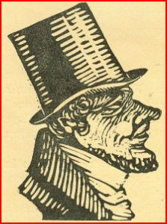
A ses débuts, ça n'alla point d' saut. L' gas, qu'était p'ustout nouseux d' lui-même, n'avait toujou peur de s' tromper ou d' mal fair'.
Son patron avait biau y dire à la lassée : « de l'aplomb, mon ami, de l'aplomb, toujours de l'aplomb, » 1' pauv' Almire, qu'était pourtant point trop emprunté, d'venait tout éberlaubi, quand son patron 1' commandait, et surtout. quand y fallait qu'y sarve les clientes à la boutique. Ça l'avait même, boun's. gens, un peu effianté.
La fin d' mon histouér' vous prouv'ra qu' y avait. ben d' quoué.
Un jour, M'sieur Visebin s'apprêtait pour aller à. Bloués. V'là qu'au moument d'aller au r'lai prend'e la diligence, arrive 1' docteur Tullais.

« Compère Visebin... Compère Visebin... » qu'y dit c'ui-là à l'apothicaire, sans descend'e d' son bidet, « tu « es convié à te rendre sur le champ, auprès de Madame
- la Vicomtesse d'Huchigny, à qui j'ai prescrit un clystère
- émollient. Voici l'ordonnance, surtout, dépêche-toi. »
L' pauv' apothicaire était ben embarrassé. D'un couté, y pouvait point r'mett' son voyage d' l'out', y n'aurait point voulu renvoyer eun' cliente comme c' t'ell'-là chez un confrère.
Aussi, en deux temps et trois mouv'ments, le v'là qui confectionne 1' lav'ment avec ses ingrédients, p'is y dit à Almire
« Almire, mon jeune ami, Madame la Vicomtesse d'Huchigny a besoin de nos soins éclairés, elle me requiert pour lui administrer le bienfaisant remède que je viens de lui préparer.
« Tu vas partir immédiatement me remplacer près d'elle, mission de confiance, tu n'en doutes pas, et que tu rempliras, je l'espère, avec tout le doigté professionnel que je m'évertue de t'inculquer.
- « Mais, patron, » qu'y dit Almire, en tremblant, vous n'y pensez pas, jamais je ne saurai...
- « Si fait, mon ami, si fait; ce seront là tes premiéres armes, ton baptême du feu.
- « Mais, » que r'prend Almire, « je ne sais s'ment pas comment m'y prend'e.
- « Voyons, voyons, qu'y r'dit M'sieu Visebin, tu n'es pas si béja, j'imagine. T'as ben vu comment s'y prend l' joueux d' sarpent à l'église d'Areisnes. Fais comm' lui, mon garçon, introduis 1' bec de l'instrument au bon endret ; pour 1' restant, ça ira tout seul ».
Et là-dessus, v'là M'sieur Visebin qui s'encourt prend'e la diligence, laissant là c' pauv' Almire qui blinait d' peur, en pensant à ses responsabilités.
Le v'là donc tout d' même parti, son instrument chargé sous 1' bras, ben inquiet sur c' qui allait s' passer.
Quand y n'arriva dans la cour du châtiau, eune petit' sarvante qu'avait aperçu la s'ringue et qui s' doutait d' quoué qui pouvait r'tourner, le fit entrer dans l'antichamb'e en y disant :
« Donnez-vous donc la peine d'entrer, Mossieu ; Madame la Vicomtesse est ben affligée ; é va êt' sûr ben contente d' vous savouér là, car a s' languissait après vous. Assidez-vous donc, pendant que j' vas la préveni. »
La d'ssus, la v'là partie avertir la malade.
Madame la Vicomtesse, en apprenant qu' l'apothicaire était un tout jeune gas, fut p'ustout un peu troublée, ben qu'elle t'ait dans la trentaine. Mais, comm' a t'nait à guari ben vite, a n'en fit ni eune ni deux; s'aguinochant dans les couvertures d' son lit, a fit si ben qu'a n' mon-trait comm' ça qu' juste c' que l'apothicaire avait besoin d' vouér.
« Faites entrer, » qu'a dit alors, et v'là la sarvante qui ouv' la porte.
Ah ! boun's gens, sûr que pauv' Almire aurait ben, à c' moment là, donné sa place à un out' ; il t'ait blanc comm' un linge, et incapable d' pouvoir ren faire.
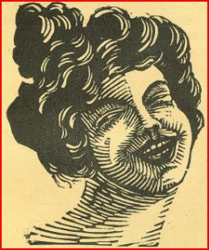
« Allons, dépêchez-vous, mon ami, » qu'a dit la Vicomtesse.Le v'là donc qui s'approch' en tremblant, la s'ringue prête, mais alors qu'y n' creyait n'avouér qu'un... qu'un... comment que j' dirais ben ça ?... qu'un but, v'là t-y pas qu'y n'en voyait deux.
Bon sang, qu' pensait Almire, j'ai pourtant point la berlue.
« Sauf vot' respect, Madame la Vicomtesse » qu'il osa dire enfin, « lequel des deux dois-je contenter ? « L'oeillet ou la boutonnière ? »
A c'te question, la Vicomtesse, qu'atait p'ustout rieuse d' son naturel, fut prise d'un fou rire, mais d'un fou rire, qu' ben malgré elle, é laissa échapper un bruit, éclatant comme eun' trompette. Sans pard' la tête, a dit là-d'ssus à Almire qu'était là tout boban
« Mon ami, servez d'abord celui qui a parlé « 1' premier. »
René SUARD. Mai 1934.

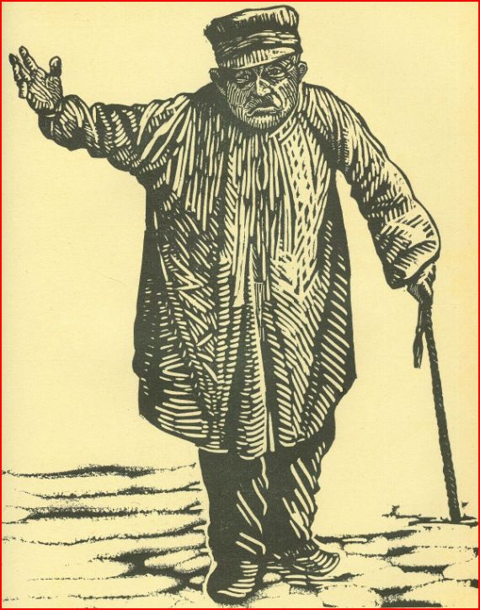

Coum' c'est m'né
I

Vous dit's coum' moué, pas vrai, boun's gens, Que tout va d' mal en pie maint'nant,
Qu' ya bintout p'us d' respect en ren,
Qu' l'on prêch' p'ustout le mal que ben.
D' mon temps, bon sang, fallait filer,
Quand mon p'pa y n'avait causé, Ou autrement, sur, j'aurais r'çu,
Pour me dresser, son pied dans 1' c...
Ben moué, j' vous 1' dis, la vérité,
C'est qu' ça va toujou coum' c'est m'né.
II

Ça fait pitié d' vouér qu'à présent
On n' sait p'us él'ver les enfants.
Les drôles d'annui sont trop gâtés,

Pouq' leux parents sey' écoutés.
Y s' moq', répon' et n' fout' p'us ren ;
Y n'ont tous un pouél dans la main,
Y n' pens qu'au jeu et à la traîn' ;
Ça f'ra, ben sûr, de la ch'tit' grain'.

Ben moué, j' vous l' dis, la vérité,
C'est qu' ça va toujou coum' c'est m'né.
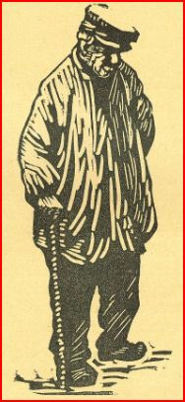
III

D' la faut' à qui ? Aux pèr's et mèr's
Qui farm' les yeux, et les laiss' fair'
Aux maît's qui, au lieu d' leux montrer
A lir', écrir', et puis compter,
Y' eux fourr' en tête qu'un tas d' maliss'. C'est point leux rend' un bon sarviss' ;
Les drôl's paieront les pots cassés
Pour leux parents qu'auront bêté.
Ben moué, j' vous 1' dis, la vérité,
C'est qu' ça va toujou coum' c'est m'né.
IV

Enteur nous, c'est coum' nos ardell's
Qui n' pens' à c't' heur' qu'à fair' leux bell's. En les r'gardant, les p'us malins
Les prendrint ben pour des catins.
Creyez-vous pas qu' c'est malheureux
D' les vouér teurtout' s' couper les ch'veux Pour en avouer, qu'ay' ren a r'fair',
Va f'llouér les prend' dessour la mér'.
Ben moué, j' vous 1' dis, la vérité,
C'est qu' ça va toujou coum' c'est m'né.
V
Aussit quand é z'arriv' à l'âge
Ouque les fill' s' mett' en ménage,
On voué trop tard, ben souvent' foués,
Qu'a sav' ren fout' de leux dix doués.
Faut qu'é sey' rich', jolies fumelles,
Pour avouér cor d' la clientèl'.
N'empêch' que 1' gas affilousé
Est presque toujou échouetté.
Ben moué, j' vous 1' dis, la vérité,
C'est qu' ça va toujou coum c'est m'né.
VI

Au bout d' queuq' mois, 1' pauv' verra ben Qu'il a coum' femm' eun' boun' à ren,
Qu' malgré les sous qu'é y a douné,
Y s'ra seur'ment mal écotté.
Si s' montre pas, ou qu'il argotte,
C'est ell' qui port'ra la culotte,
C' qui l' forcera, manqu' de pouvouér,
D' mett' l' darrièr' dans l'avalouér.
Ben moué, j' vous 1' dis, la vérité, C'est qu' ça va toujou coum c'est m'né.
VII

Y faurait qu' les ellouett's maint'nant Tomb'nt tours routi's dans 1' bec des gens Qu' ça sey' en campagne ou en ville, Chacun s'occupe au p'us facile,
Et si un s' met à travailler,
Y en a ben deux à le r'garder.
Pour ren fout', y sont à la coule
Pas d' danger qu'y n'attrap' d'ampoules.
Ben moué, j' vous l' dis, la vérité,
C'est qu' ça va toujou coum c'est m'né.
VIII

Parait que j' somm', les culs terreux,
Sur tarr' les houm's les p'us heureux.
Que ceux qu' ça dit d' changer d' métier Vienn' donc un peu peter 1' feumier !
Qu' leux femm's vienn' à la queue des vaches
J' leux montrerons, afin qu'y l'sachent,
Que quand j' leux vendons nos produits,
Je n' volons point c' que j' fesons v'ni.
Ben moué, j' vous 1' dis, la vérité,
C'est qu' ça va toujou coum' c'est m'né.
IX

C' qui m' mine, c'est d' vouér tout un tas d' gens
S'enrichit sus 1' dous des paysans,
Qu'y sey' banquiers ou ben notaires, Blattiers, meuniers, vatérinaires,
Assureux, méd'cins, épiciers,
Marchands d' vach's, bistrots, cordonniers, Pas un d' ceux qu'achèt' ou qui vend'
Ne vaut, sûr, la cord' qui peut 1' pend'.
Ben moué, j' vous 1' dis, la vérité,
C'est qu' ça va toujou coum' c'est m'né.
X

Non, mais c'ment voulez-vous qu' ça aill' ? Dame c'est à qui s'ra l' p'us carnaill',
Et l' mond' à c't' heur' est bijouetté
moitié d' voleux, d' moitié d' volés.
Boun's gens, attention à vos poches !
Y en a tré ben qu'ont les mains croches,
Fin preux à voulouér partager
Avec ceux qu'ont pu amasser.
Ben moué, j' vous 1' dis, la vérité,
C'est qu' ça va toujou coum' c'est m'né.
XI

C'est à s' demander où qu' j'allons,
Et puis quoué qu' c'est qu' j' devindrons ;
Si j' nous mettons pas en travers,
Tout s'ra bintout berlin l'envers.
Si s'ment j'avions des députés
Qui voudrint êt' de nout couté,
Des gas honnêt', des gas d' plein' main,
Qui pourrai'nt nous r'mett' dans 1' bon ch'min
Ben moué, j' vous 1' dis, la vérité,
C'est qu' ça va toujou coum' c'est m'né.
XII

C' qui m'énarve, c'est qu' les électeurs
Y n'ont fait eux-mêm' leux malheur ;
Au lieu d' chouési les p'us capab's,
Y n'ont z'élu qu' les p'us minab's,
Des foutrassiers, des baladins,
Des bons à tout, des prop' à ren,
Donqu' le programm', à gauche à drett', Est : out' toué d' là pour que j' m'y mett'.
Ben moué, j' vous l' dis, la vérité,
C'est qu' ça va toujou coum' c'est m'né.

XIII
Vous allez m' dir', vous qu'êtes malin,
Quoué donc faurait pour qu' ça aille ben ? Ben, faurait qu'tous les gens s'entend'
Pour mieux souater et ben s' comprend',
Qu' tous ceux à qui l'on tend la main
Vous réponn' p'us en montrant 1' pouing,
Qu' leux coeur ne seye p'us à l'endret
Par où qu' les poul's a pouv' pouner.
Eh ben, boun's gens, la vérité ?
Ça ira mieux, qu' si c'est ben m'né.

René SUARD. Mars 1937
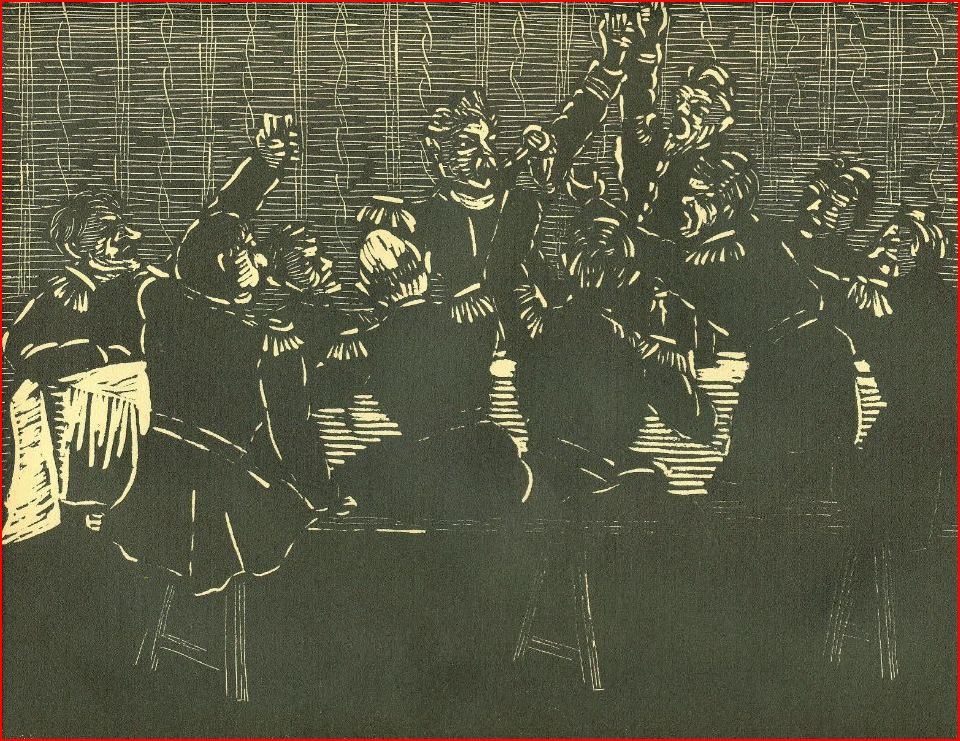

L' Banquet d' Saint'-Barbe

Scène de cheux nous
Mossieu 1' Conseiller général,
Mossieu 1' Mar',
Messieurs les Conseillers municipals,
Messieurs les Membres honoraires de la Compagnie,
Chers Camarades,
Puisque nous v'là., encor' eun' foué d' p'us réunis, autour de c'te tab'e, comm' j'en avons l'habitude annuellement chaqu' année, pour fêter en agapes joyeuses, fraternelles et substantielles, nout' patronne Saint-Barbe, vous voudré ben m' parmett Messieurs, entre les pouèr's et 1' fromage, de vous dir' ces queuq' mots.
Je n' sai point un érudit, vous 1' savez ben, puisqué j' sai cordonnier d' mon métier dans 1' bourg, c' qui n'empéch', que j' frai mon possib'e, pour dir a tous ceux qui sont là, la fiarté, qu'ils douévent tous éprouver d'êt' assis au milieu d' nous, et j' vas tâcher, ben entendu, d' n'oublier parsonne.
Pour rentrer, comm' on dit, dans 1' plein d' mon sujet, j' vas d'abord r'marcier, en tarmes chouésis, émus
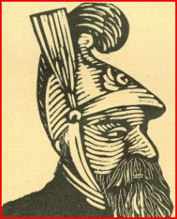
et touchants, Mossieu 1' Conseiller général, d'avouèr ben voulu s' déranger, pour veni casser la croûte avec nous, et, par sa présence, rehausser l'éclat de nout' fête.
D' même, je r'marcie, cordialement, et du fond du coeur, Mossieu 1' Mar' de Champt'loup et son Conseil municipal d'êt' tous venus, sans abstention aucune, à nout' banquet d' Saint'-Barbe, que j' leux offrons gratuitement.
J'ouv'e les parenthèses, pour redir' à nout' Conseiller général et à nos édiles, tout l'attachement que la Compagnie des Sapeurs-Pompiers n'a toujours ésu pour la République, dont que j' comm' les sarviteurs fidèles et dévoués.
Sans voulouèr fair' ed' la politique, j' peux ben tout d' mêm' un peu en causer, quand qu' ça s'rait qu' pour dire, que 1' Gouvernement y peut compter sur nous, comm' j' comptons sur lui pour avouèr eune subvention dont qu' j'avons besoin pour réparer nout' matériel, et d' p'us, nous parmette d'aller au Concours de Pompes de Bloués pour lequel j' somm's fin prêts.
Tintin Crosnier, nout' trésorier, qu'a point pu v'nir à c' souèr, rapport qu'il a la goutte, d'vait nous lire 1' rapport moral et financier d' la Compagnie.
D'après c' qu'y m'en a dit, nout' moral s'rait pas mauvais, même meilleur que les finances. Si nos Membres honoraires v'laient s'ment nous donner cent sous au lieu d' trois francs tous les ans, ça pourrait p' têt' aller.
J'espère ben donc que nos Membres honoraires, et surtout ceux qui sont icit présents, voudront ben dir' comm' moué, et qu'y nous r'fus'ront point les quarante sous que j' leux demandons d'eune façon si.... si.... (n'y a un mot là que j' peux point lire ; faut dire, boun's gens, qu' nout' instituteur écrit pas toujours ben).
Pour vous en fini, v'là que j' somm's maint'nant 17 à la Compagnie, compris, ben entendu, tous les gradés, Arthur l' tambour et Mirlit 1' clairon ; et, comm' l'a dit l' Député, la darnière foué qu'il est v'nu, pas des ch'tits. J' pouvons ben dir' que j' somm's queuqu's biaux hommes, sans nous en vanter, et qu'y a trè' ben d' compagnies dans nout' connu qu'en ont pas autant.
J' somm's sortis deux foués c't' année : eune, pour aller au feu chez Dudule, mêm' qu'il t'ait éteint quand on est arrivé; ; l'out', pour r'tirer la vache à la mé' Binctin qu'était tombée dans la fousse de la commeune et qu'était néyée quand j' l'avons ésue. J' sortirions ben davantage, si l' feu prenait p'us souvent, mais ça, paré, c'est point d' nout' faute.
En p'us, j'avons eu les cérémonies officielles :1' défilé,
jour d' l'essemblée ; la r'vue du 14 Juillet; et la distribution des prix aux écoles. J' somm's toujou' prêts à marcher, quand on nous d'mande ; et, comm' Mossieu 1' Ma're, j' dis, que j' donnons un bel exemp'e de dévoue-ment, de force, de discipline, d'abnégation et d' propreté, car c'est rare de vouèr des pompiers mieux astiqués qu' nous.
Pour l'exercice, ça irait p'ustout mieux ; et d'puis que 1' trottouèr d' la Mairie est r'fait, j'ai constaté qu' vous vous aligniez ben p'us dret, quand vous fesiez attention d' mett' les talons 1' long d' la bordure.
Pour le reste, tout va à peu près ben. N'y a même pas trop eu à dire pour l'exactitude, sauf toué, Gégène, qu'a manqué trois exercices du premier dimanche du mois. J' sai ben qu' tu m' diras qu' t'as peur, quand qu' t'es à la manœuv'e, qu' Victor, 1' gas du charron, y n'aille froler chez toué. Cré z'en mon expérience, car j'ai passé par là, t'empêcheras ren si ça doué s' produire, et souviens-toué qu' vaut mieux êt' cocu qu' minisse ; ça dur' toujou' p'us longtemps. La preuve en est, c'est qu' j'avions en Loir-et-Cher deux minisses qui 1' sont p'us à c't' heure, tandis qu'en même temps y avait ben des homm's trompés qui douèvent l'êt' encore.
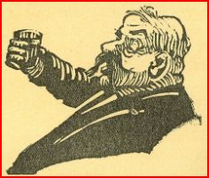
Différemment, d' même que Napoléon Ier disait du haut des Pyramides : « Soldats, j' suis content d' vous » ; moué, lieut'nant d' la Compagnie des Sapeurs-Pompiers d' Champt'loup, j' vous en dis autant.
Avant d' fini mon discours, j'adresse mes remerciements et mes compliments les plus chauds à Eusèbe, nout bistrot, d' nous avouèr ben sarvis, et à la Marie, sa femme, d' nous avouèr fait d' la cuisine de première. Tout était bon, chacun avait ben son compte, n'y avait d'ailleurs autant d'andouilles que d' pompiers et d'invités.
C'est pourquoué j' vous invite teurtoux à l'ver vos verres et d' bouèr à la santé d' tous ceux qui sont icit et d' tous les vout's, à la Compagnie des Sapeurs-Pompiers, à la commeune de Champt'loup, et là-d'ssus, bon Dieu, vive la République !

René SUARD. Mars 1928.
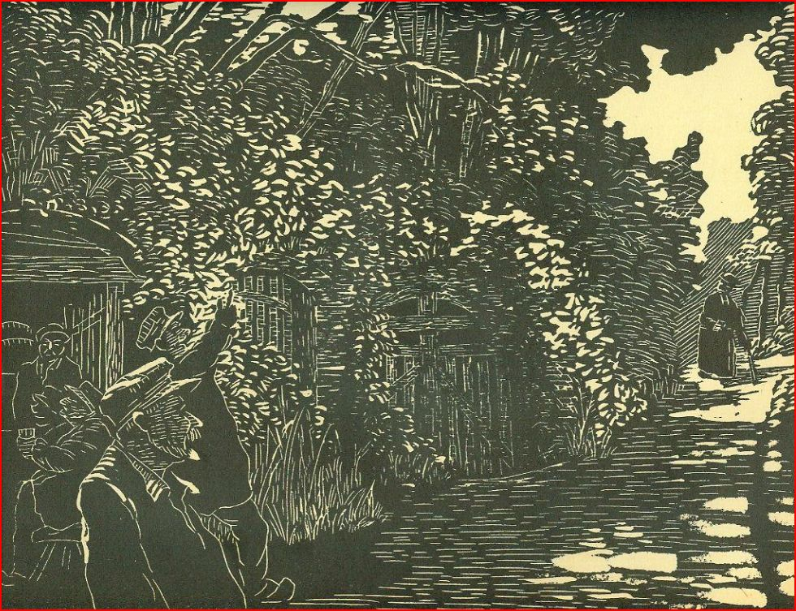

Le Vin du Diab'e

A un bon ami, vigneron des caves Loupin,

qui n'aimait pas le vin d' marchand.
Mon histouére, a date de queuqu's années avant guerre.
A c' moment là, n'y avait à Villiers, comme desservant, un vrai bon gas.
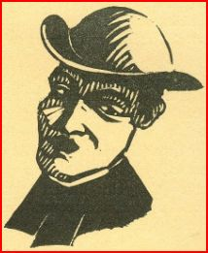
Pouint magniéré, à toué, à moué avec teurtoux, tout en étant, comm' qui dirait distingué, ça 1'gênait pouint d' causer à tout 1' monde. Sorti d' son église, c'était un houm' comm' vous et moué, sauf pour 1' costume, pas vrai. Pour ça, il t'ait ben vu, et pourtant nout' commeune est guêre portée sus la religion. Cheux nous, d'puis ben longtemps, y a guère que des vrais républicains et qu'aiment pas la calotte.
V'là t'y pas que c' jour là, y n'étaient eune bonne bande aux caves Loupin, entrain d' bouère 1' coup à la cave à Gugu.
N'iavait 1' Seigneur, Chandi, 1' Bégu, Charlot, Tintin (faut vous dir' cheux nous j'avons tous nout' soubriquet); n'iavait ben sûr aussi Guenette, Michegotte, ou ça m'étonnerait ben fort.
Pendant qu'ils t'aient là, entrain d' caquailler, d' raconter des histouères, v'là Tintin, en apercevant 1' curé qui passait sus 1' carroué, qui dit à Gugu :
« Gugu, chiche que tu n'invites pas 1' ratichon à v'ni avec nous.
— « Pourquoué donc pas », qu'y fait Gugu. Sitout dit, sitout fait ; y sort et s' met à oualler :
« M'sieur 1' Curé, M'sieur 1' Curé, v'lez t'y trinquer avec nous ?
« Pourquoué donc pas, mon bon ami ? » que r'fait l'aut', « mais c'est avec plaisir, un coup d' bon vin ne m'a jamais fait peur, et j'aime mieux un coup à bouère que deux d' bus. »
Et le v'là, boun's gens, qui rent'e dans la cave. Les bonhoum's en étaient éberlaubis.
« A chacun un bonsouèr qu'y yeux dit en leux donnant eune poignée d' main à teurtoux, comm' ça s' fait d'ailleurs quand on rent'e queuqu' part où y a du mond'.
« N' craignez ren, M'sieu l' Curé, qu' dit Gugu, la cave est solide ; pas d' danger qu'elle éboure ; vous êtes en boun' compagnie, et ben que j' seyions pas d' gens, ça va pas nous empêcher d' trinquer, et d' bouér un coup ensemb'e. »
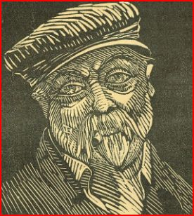
Là-dessus, le v'là' qui rince un verre et qui 1' remplit. « A vout' boun' santé, et à la nout' teurtoux. » Et les v'là qui trinquent et qui bouévent.
« Ben voyons, M'sieu 1' Curé, » qu'y r'prend Gugu, c'ment qu' vous trouvez mon piniot ? Est-y d' vout' main ?»
« Y s' laiss' bouér', » qu' dit 1' dessarvant.»
« J' pense ben » qu' fait Gugu, « vous voudriez p' têt' ben qu'on vous en mett' du comme ça dans vos burettes pour dire la messe ; j'sai ben sûr que vous n' n'avez pas du pareil.
C'est pur jus d' la vigne, c'est nature, et j' garantis qu'y a ren d'dans.»
« Vous êtes point à confesse, » qu' fait 1' curé. Et la compagnie d' rigoller et de s' tordre.
L'curé était malin ; y savait ben qu'aux caves Loupin on f'sait d' la rallonge, qu' les gas, au moment des vendanges, auraient ben terri 1' puits artésien, et qu' les épiciers arrivaient point à les fournir en sucre. Mais il t'ait ben trop intelligent, pour sortir eun' mauvais'té à Gugu, qui y f'sait eun' politesse.
«Sans parler de s' confesser, » qu' dit Gugu en riant,
«faut que j' vous raconte, M'sieu 1' Curé, un d' mes rêves. »
Et v'là tous les gas heureux d'entend'e l'Gugu raconter une berdancerie d'vant l'curé.
« Eh ben ! y a queuq' jours, v'là t'y pas qu' j'ai rêvé qu' j'étais censément mort. V'là que j' quitte la terre, et v'là qu' jarrive au carroué des 3 routes : celle de l'Enfer, celle du Purgatouére, et celle du Paradis.
« J' me dis coum' ça : Gugu, prends donc la darnière ; si les curés ont point menti, c'est pt'êt' là qu' tu seras core le p'us heureux.
« J'la prends donc. Au bout d'un moment, qui qu' c'est que j' rencont'e sus mon chemin : quat' gas d' cheux nous, quat' gas d' Villiers, quat' mangeux d' curés ! ! !
« Ben, où donc qu' tu vas coum' ça, Gugu ? » qu'y m' disent.
— « Moué, ben, j' vas au Paradis.
— « Au Paradis » qu'y r'prennent tous ensemb'e, toué qu'a toujou été brouillé avec 1' Bon Dieu, cré-tu qu'y voudra t'y recevouér ? — « Pas p'us qu' vous aut's. Mais ça risque ren d'y essayer. » Et me v'là parti à canté eux.
« Y f'sait eun' chaleur, eun' chaleur, à en tomber ; j'en tirions tous eun' langue ! ! ! Enfin v'là qu'on arrive à eun' grand' porte, j' sounons, et 1' grand saint Pierre y n'ouvre.
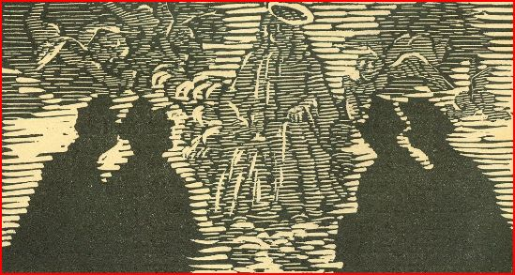
« Tiens, » qu'y fait en nous voyant, v'là des gas d' Villiers.
— « Vous nous r'connaissez donc » qu' j'y f'sons.
— « Ben sûr, mais v'là, vout' place est point issit ; au Paradis je n'prenons qu' la crème allez donc au Purgatouér', vouér si on veut d' vous.
— « Ben, faudra ben, si vous v'lez point nous garder. Mais avant d' nous encourri, vous feriez pas mal tout d' mêm', d' nous payer un coup à bouér, car j'avous grand seu.
« Y s'est point fait prier. V'là des anges qu'apportent des verres, des bouteilles ; saint Pierre y varse et j' trinquons. C'était eun' espèce de vin dur à bouére, et point coulant coum' les nout's.
« Enfin j' buvons, je r'marcions quand même et nous v'là r'partis.
« L' purgatouér' était core louin, p'têt' eun' coup' de lieues.
« J'étions breyés en y arrivant. J'tirons la sounett', et c'est un ange qui vient ouvri.
« Qui donc vou êtes ? Quoué donc vous v'lez ? qu'y dit coum' ça, maucourtois.
« J' somm's de Villiers, et c'est 1' grand saint Pierre qui nous envouéy' d'vers vous.
« De Villiers ! ! ! de Villiers ! ! ! — Y r'gard' alors sus un grand liv' pour vouér si nout' place était point r'tenue ; mais va t' fair' fiche, j' t'embrouille y'avait tré ben d'noms, mais y'avait pouint les nout's.
« Ah ! vous savez, » qu' dit l'ange, « ça n' m'étoun' guère.
« C'est pas à Villiers qu' j'avons 1' p'us d'pratiques.
« Dans vout' commeune, c'est tout bon ou tout mauvais, mais quand mêm' p'us mauvais qu' bon.
— « Pt'êt', que j' fesons. Mais, l'ange, quoué qu' c'est qu' j'allons dev'ni ? V'là p'us d'six lieues que j' fesons d'pied et j'pouvons p'us aller. Y a pas, faut qu'on s'arrête et qu'on se r'pouse.
— « Pas issit toujou, qu' répond l'ange, maufaisant ; tout c'que j' peux fair', c'est d' vous montrer l'chemin d' l'Enfer, ousque seur'ment on vous attend.
« Si vous pouviez s'ment nous donner un p'tit coup à bouér ; 1' peu qu'on prendrait, ça pourrait tout « d' même nou sout'ni, qu' j'y r'disons.
« Mais l'ange, M'sieu 1' Curé, avait point l'air donnant, et c'est presque à regret qu'y nous fit sarvir à chacun un varr' de vin.
« Et quel vin? Un vin d'champlure dont que j'voudrais pas faire ma bouét' de tous les jours.
« Pour vous en fini, je r'partons, j'en pouvions p'us.
« Cobin qu' j'avons core fait d' chemin ? huit lieues ? dix lieues ? J' saurai pas 1' dire. Mais j' pouvions p'us mett'e un pied l'un d'vant l'out'e.
« Enfin, j'arrivons à l'Enfer. C'était eune espèce de grand' bâtisse, avec des murs de p'us d' vingt pieds, qu'avait quasiment l'air d'eun' prison. Ren qu' ça, ça nous donnait pouint bonne bouche ; et c'est à qui qu'aurait pas tirer la sounette pour qu'on ouv'e.
« Ben quoué ! les gas ! que j' dis aux out's, faut pourtant s' décider. Et bravement j' soune.
« Ah ! boun's gens, v'là qu'un grand diab'e rouge, tout barbu, tout cornu, tout pouélu, qu'y sort.
« Entrez, » qu'y fait, « c'est au moins vous les gas d' Villiers ; y n'est qu' temps qu' vous arriviez, 1' patron s'ennuyait d' vous, j' vas y dir' que vous êtes là.
« D' fait, queuqu's instants après, v'là l' Satan qu'arrive. Il 'tait pas biau à vouér. J' sai pas peureux d' mon naturel ; ben, j'étais pas rassuré, les out'es non p'us.
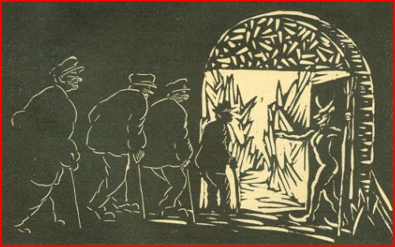
« D'abord, j' créyais ben, d'après c' que les curés disent, qu' j'aurions été brutalisés ,tout d' suite. Eh ben, non ; v'là l' Satan qui s' met à nous d'mander des portements, des nouvelles d' Villiers, sus les uns, sus les out's.
« Mieux, v'là qu'y s' met à nous parler d' politique, et pis d' vignes, même de vin. J'en r'venions pas.
« Apportez à bouére tout d' suite à ces brav's gens,» qu'y dit ben haut. V'là cinq à six diab's qu'arrivent avec des verres, des pichets pleins, et v'là Satan qui varse à ras bords.
« A la boun vout', » qu'y fait en trinquant.
« Et j' beuvons.
« Ah ! mes amis, qué vin, qué vin ! du véritable vin d' marchand, eune affaire à pas avaler ! la preuve, sitout que j' l'ai eu là, j' sentais qu' jamais y courrait.
« J'étais malade, malade..., quand v'là qu' je reçois un grand coup dans 1' reintier.
« Ben quoué ! 1' Gugu, as-tu bintout fini d' geind'e et d' te secouer. » — C'était, M'sieur le Curé, Marie, ma femme, qui v'nait d' me réveiller, et qui s' demandait ben quoué qu' c'est qu'avait pu m' prend'e. »
— « Bravo Gugu, Bravo! » Vous pensez si les vignerons ils t'aient heureux d' la bonne histouére que Gugu v'nait d' raconter.
Et Gugu, alors, d'en terminer ainsi :
« C' qui prouve eun' chouse, M'sieu 1' Curé, c'est qu' pendant qu' j'en somm's à même, j' fesons ben d' bouér de bons coups, en vidant les boun's bouteilles. Pendant que j' soum's sus terre, profitons-en.
« Êtes-vous d'évis ? »
Et là-d'ssus toute la compagnie vida à nouveau les verres.
« Pas mal, vout' rêve, Gugu, un fameux rêve de vigneron, » qu'y dit l'curé. C' qu'y a d'p'us drôle, c'est qu' j'en ai fait un aussi y a queuq' jours, qu'aurait presque eun' semblance avecque l'vout', puisque l'diab'e était aussi d'dans. Si vous l'parmettez, j'vas vous 1' rasconter.
« Y a queuq' jours, j'étais dans ma chamb'e, entrain d' lire mon bréviaire, quand tout d'un coup, v'là un bruit épouvantable, tonnerre, éclairs, un nuage de fumée à p'us y vouér, et au mitan Messire Satan en personne.
« Croyez ben, Gugu, que c'était la seule visite sur laquelle ne pouvait compter 1' curé d' Villiers.
« Le mauvais s'approche de moué et m'dit :
« Voyons ! l'abbé, un conseil que tu ne me refuseras pas. Depuis longtemps je suis assez embarrassé où prendre mon vin.
« Dans les damnés que j'héberge, j'ai de plus en plus des vignerons d' Villiers, ce qui ne doit pas te surprendre. Ceux-ci, l'abbé, et tu les connais, sont si difficiles sur la boisson, que j'ai décidé, pour les contenter, de venir faire moi-même ma provision dans leur commune, pensant que là au moins je trouverais du vin à leur convenance, du vin comme ils sont accoutumés à en boire.
« En passant tout à l'heure dans ton église, j'ai eu la curiosité de goûter le restant de tes burettes, et j'ai trouvé ton vin excellent ; le contraire d'ailleurs m'eut fort étonné.
14
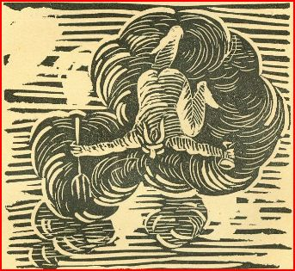
« Ne pourrais-tu me dire, l'abbé, où tu t'approvisionnes et qui te sert si bien ?
« Bien entendu il me faut du bon vin, et qui ne soit pas baptisé, du vin sans rallonge, nature, du vrai bon vin.
« Si vous voulez m' crère, Messire Satan, qu' j'y répondis, çà vous s'ra difficile de trouver à Villiers le vin extra que vous désirez. Adressez-vous n'importe où ailleurs, vous aurez p'us d' chance d'être ben servi. Mais, dans tous les cas, suivez mon conseil, n'en achetez surtout pas aux caves Loupin.
René SUARD. Mars 1911.
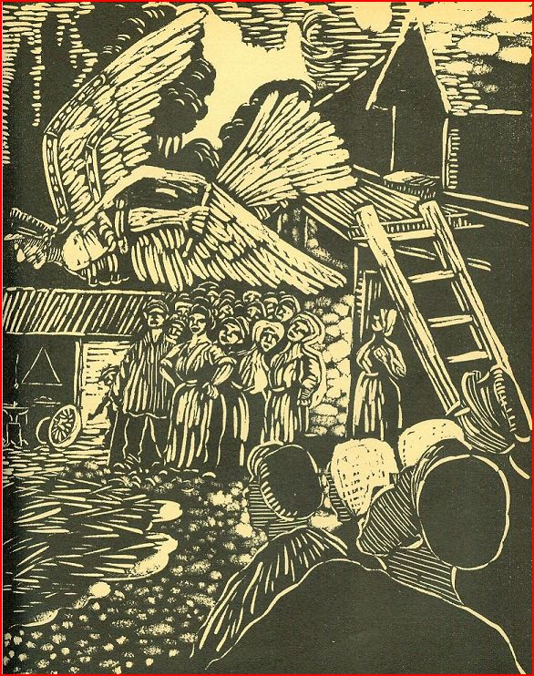

L'invention d' Delphin
C'était ben longtemps avant la guerre, que 1' pé' Delphin n'avait eu son idée. A c' moment là, y n'habitait la farm' du bourg, ousque son fi 1' remplace maint'nant. Un travailleur, boun's gens, et un mait' cultivateur. On peut ben dir' qu'y n'avait d' la réussite en tout ;
c'était mêm' pas facile à y en r'montrer.
Pour ça, ah ! y n'avait pas peur d' mett' la main à la pâte, y f'sait c' qui voulait d' ses doués.Il t'ait bricolier à mêm'. Alors que n'y en a qui sont s'ment pas foutus d'enfoncer eun' pointe dans un mur, li, y s' prenait à tout ; il t'ait même inventionneux tout plein. Qu' ça sey' pour r'fair' un mancin d' charrue our'çarcler eune busse, il t'ait, 1' diab'e me brûle, aussiadret, je 1' répét', de ses mains, qu'un chat d' sa queue.Y s'était installé eun' espèce de p'tit atelier, ousqu'ilavait tout pour se sarvi ; et Victor, 1' charron, s'en s'rait ben montré un brin jaloux, de 1' vouér comm' ça fair' ses bricoles.
Pour vous en fini, y avait déjà queuq' temps que 1' Delphin, sans ren dir' à parsoun', mêm' pas à sa femm', la Génie, y travaillait à eun' sorte d' machine, qui censément ne r'semblait à ren, et pourtant qu'avait l'air de queuq' chouse.
Voyons ! » qu' la Génie é yi dit un jour, « veux-tu ben m' dir' quoué qu' c'est qu' tu manigances là ?
J' cré, mon pouvr' homm', qu' tu d'vins presque berlaud. Non, mais d' quoué qu' tu t'invent's cor' là ?
« Tu verras ça, quand c'est qu' ça s'ra fini.
« Tu peux tout d' même ben me l' dir' tout d' suite. Quoué qu' tu fais donc là, Delphin ?
« Eun' machine à voler, si tu veux 1' savouér.
« Eun' machine à voler ! ! ! mais à voler qui, à voler quoué, mon Dieu ! ! ! J' te 1' disais ben, mon pouvr' ami, qu' tout ça allait ben t' rend'e un peu fou. Ça vaut ben d' parde 1' bouér et 1' manger pour de pareill's couillonnades ! ! !
Flanque-moué donc tout ça au feu, et passe donc p'us ton temps à des nijoteries. »
Mais tout c' que Génie pouvait raconter, empêchait point 1' Delphin d' continuer son invention.
Y s'en rendra malade ! ! ! » qu' la Génie avait dit aux vouésines. « Y n' pens' p'us qu'à ça; j' voué ben, moué, qu' ça l' mine et qu'il est dérangé ; faut mèm' qu'y 1' sey' tout à fait, pour penser qu'un jour y pourra voler, et qu' sa machine é r'tournera 1' mond'. »
Les gens alors d'accouri, de d'mander à Delphin,
c'que n'iavait d' vrai dans c' que Génie avait jabotté partout.
Tout 1' bourg voulut vouér c' te bon sang d'invention.
C'était, enteur nous, pouint mal trouvé ; figurez-vous eun' espèce d' carcasse avec deux grand's ailes, r'couvertes d' plumes, et eun' queue.
L' Delphin s'attacherait ça sus 1' dous ; en f'sant marcher les bras, y pourrait voler, aussi ben que 1' font les ouésiaux.
L' mar', les conseillers avaient pas été les darniers à v'ni vouér la machine ; et après avouér complimenté l'inventeux, y fut conv'nu avec çui-ci, que 1' jour où y s'rait fin preux, qu' tous les gens d'Areisnes vendraient le r'garder s'envoler.
J'étions ben un cent, p' têt' p'us, dans la cour de Delphin, pour el vouér parti. Le v'là donc qui s' montre, dans son appareil, à la bouéte d' son gueurnier, et pouint émotionné, seur'ment moins qu' Génie, sa femm'.
« A la r'voyure, les gas, » qu'y nous fait comm' ça, « j' m'envole.............. »
Ah ! boun's gens ! ! ! quoué que n'y a donc eu ? C'est-y les ailes qu'ont pouint fonctionné ? C' que n'ia sûr, c'est que v'là mon Delphin qui s'abat, d'eun' chance cor', sus son feumier, mais macabrement, dans un méli-mélo d' morciaux d' bois, d' pleum's 'ed' ferraille.
Y a pas à en rire, vous aut'es ; y n'aurait pu s' breyer, et s' tuer mêm' et ceux qui s' sont foutus d' li, sont ben obligés maint'nant d' conv'ni, qu' son idée avait du bon, pisqu'au jor d'aujourd'hui tout l' monde vole.
C' qui y a d' çartain, c'est qu' nous, gens d'Areisnes, j' pouvons ben êt' fiars de Delphin, un paysan qu'a douné l'exemp'e à tré ben, et qu'a glorifié pour toujou' nout' commeun', en fabriquant 1' premier areisnoplane.
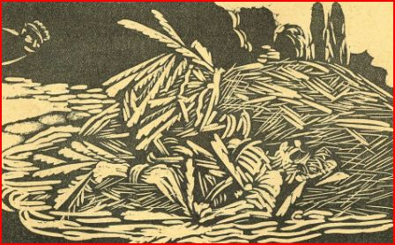
René SUARD. Novembre I936.

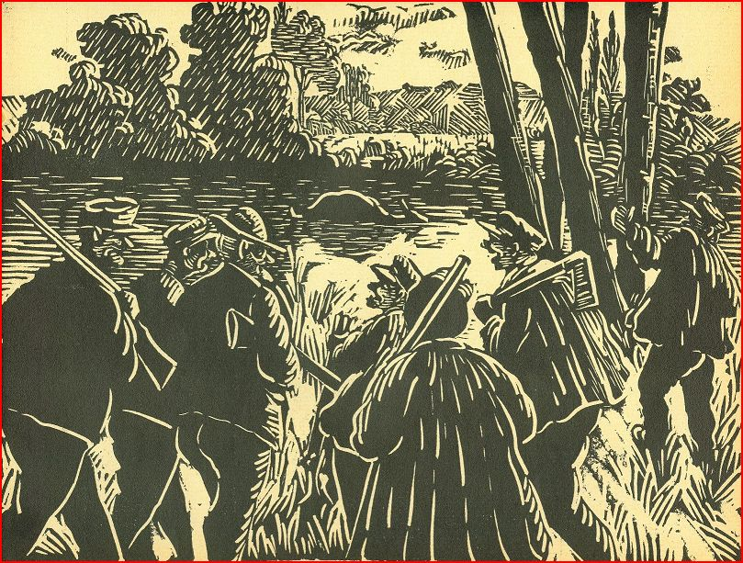

La Baleine ed' Sougé
Vous connaissez-t'y Sougé, dans l' pays bas, passé Montouére et Troô ?
C'est ben un biau bourg, riche, et ben placé, où n'y a, d' l'évis d' tré ben, ren qu' du bon monde.
Pourtant les gens y s'raient pustout chatouilleux et n'auraient la tête près du bonnet; c'est pas qui z'auraient l' caractère p'us mal fait qu'ailleurs, mais dame j' vous conseillerais tout d' même pas d' travarser 1' pays anvec un chardron au chapiau ou à la boutonnière, pas p'us qu' faurait qu' vous fesiez hi han, hi han, en imitant les ânes, car vous pourriez ben, sauf vout' respect, vous faire courser et même vous faire épierrer.
A cause ? que vous allez m' dire ! Eh ben v'là, boun's gens, rapport à c' que d'puis déjà ben longtemps, par moquerie on cause toujou des ânes ed' Sougé, quand on parle des gens de c' bourg.
Y a ben un pourquoué qu' vous me r'direz ? Ben sûr, et les anciens du pays racontent là d'ssus tout un tas d'histouéres. D'après çartains, paraîtrait qu' dans 1' temps, 1' châtiau des Noues, qu'est sus la commeune, aurait appartenu à un nommé Lannes.
Çui-ci avait, paraît-y, trois grands gas courreux, fouailleux et même batailleux.
Pas eun' fête, eun' éssemblée s' passait sans qu'on les vouéye arriver.
Lutinant les filles, f'sant des avances à tout's les femmes, si par malheur, 1' bon ami ou 1' mari d' celles-ci, avait l'air d'êt' jaloux ou d' se fâcher, c'était toujou par eun' batterie qu' ça finissait, et on les savait forts et adrets, les brigands ! ! !
A dix lieues à la ronde y z'étaient connus ; les gens, effrayés d' leux tours pendab'es, n' parlaient qu'avec crainte des Lannes de Sougé, qu' les moqueux, p'us tard, changèrent en ânes de Sougé.
D'aut's anciens vous diront que c't' histouére est point la boune, et qu' celle que j' vas vous raconter, aurait p'us d' chance d'êt' la vraie.
V'là donc qu'un jour ed' printemps, la mé' Odile, eun' boune vieille du bourg, avait m'né sa vache aux champs, dans 1' Bréon, 1' pré commeunal.
Pendiment qu' sa bête charchait son nourri, l'Odile qui s'était cutée, pour ravauder des nippes, aperçoué, dans 1' Louér, enteur deux touillées d' marsaule, queuq' chouse d' ben grous, qui n'avait l'air de baller sus l'iau.
Curieuse, comm' tré ben d' femm's, ell' y va vouér ;. et v'là t'y pas, boun's gens, qu'ell' aperçoué, à pas vingt pieds d'ell', un animal anorme, qu'avait l'air ed' nager.
L' sang y fait qu'un tour, é ramasse ses affaires, rattouche sa Brungelée, puis r'vient au travers en criant tout c' qué savait.
« Quoué donc qu'y a comm' ça, mé' Odile, » qui y dit un drôle, qui s' trouvait par là et qui la voyait s'encourri si vite.
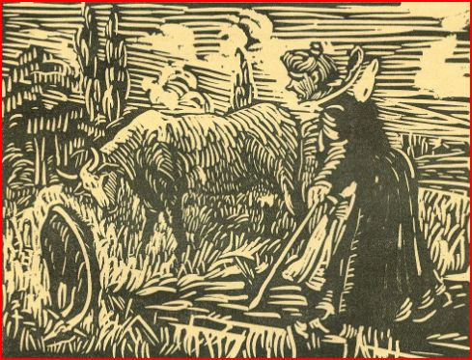
« Ah ! mon pauv' enfant, viens-t'en ben vite, viens-t'en, viens-t'en, n'y a dans l'iau, au Bréon, un bestiau, un grous bestiau, comm' jamais on en a vu!!!
« ça doué seurement ét' eun' baleine !!! »
Et v'là l'Odile, 1' drôle et la vache d' s'ensauver, comm' si n'avaient eu 1' feu queuq' part.
Y a eun' baleine au Bréon !!!
Y a eun' baleine au Bréon !!! » qu'y craillaient tant qu'y pouvaient.
La pouv' Odile, chignon tout d' travers et la gouline dans 1' dous, était tell'ment essoufle, qu' c'est à peine si a pouvait répond'e à tous les gens qui sortaient sus 1' pas d' leux portes ; en un ren d' temps, malgré tout, 1' bourg était au courant de c' qui s' passait.
Faut aller prév'ni 1' Mar' et les conseillers, » qu'y en a qui dirent !!!
— « Faut pouint oblier M'sieu 1' Marquis et 1' desservant, » qu'y dirent les out's ! ! !
Et v'là tout 1' monde d'aller, d' courri, d' crier, pendant qu' Toine, 1' sacristain, sonnait 1' tocsin... et drelin, et drelin !! ! d'eun' telle force, qu'il en aurait ben fêlé les cloches.
Dix minutes après, j' vous prie d' crère que n'iavait du peup'e sus la place de l'Église.
L' mar', les conseillers, l'instituteur, 1' curé, 1' champêt'e n' savaient p'us où douner d' la tête. Fallait qu'y réponnent à teurtoux à la foué ; chacun v'lait êt' renseigné, chacun v'lait dir' son mot, douner des conseils; tout l' monde enfin était ben énarvé.
Voyons, voyons, du calme, mes amis, du calme ! ! ! » qu'y dit 1' premier magistrat.
L'heure est grave et y va pouint s'agir d' couillonner.
La mé' Odile vient d' vouér dans 1' Louér, au Bréon, eun' baleine qui, paraît-y, s'rait ben grousse comm' eun' maison ben sûr, qu' c'est eun' affaire qu'on a core jamais vue dans la commeune.
En raison du danger que c' bestiau pourrait occasionner, j' somm's tous d'évis, pas vrai, qu' faut essayer de 1' gourci.
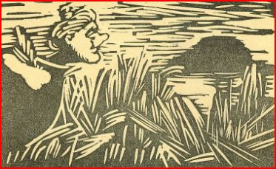
M'sieu 1' Marquis Gonzague qui vient itou d'arriver, veut ben s' charger d' l'attaque. Coum' c'est un chasseur adret, qui counait la chasse à la grousse bête, j' pouvons ben nous fier à lui ; c' qu'y f'ra, s'ra seurement ben fait.
Au nom d' la population d' la commeune, j' tiens à 1' remercier publiquement et cordialement d' nous rend' même un si grand sarvice.
« Qu' tous les homm's qu'ont des fusils, aillent tout d' suite les qu'ri ; qu' les out's s' munissent de tout c' qu'y pourront aveinde pour se défendre ; et d' même que saint Georges terrassa 1' dragon, nous, les enfants de Sougé, grâce à nout' bravoure, à nout' courage, et surtout à la protection d' saint Quentin, nout' saint patron, j' terrasserons la baleine du Bréon. »
Pas dix minutes après, fallait vouér tout 1' monde partir. Mossieu 1' Marquis était en tête avecque 1' Mar', les adjoints, les conseillers et 1' champêt'e. V'naient après, tous les chasseux anvecqu' leux fusils. Les out's homm's avaient pris : l'un eun' fourche, l'out' eun' faux ; 1' pér' Zidore 1' bûcheron n'avait sa cognée, Arthur 1' charpentier sa bisaigüe, 1' boulanger son merlin à fend'e 1' bois, 1' charcutier son paltrait.
Mossieu 1' Curé, li, y suivait par darrière, anvec les femm's et eun' guerrouée d' trains ; on peut ben dire que tout 1' bourg était sus 1' pied d' guerre.
Pour vous en fini, sitout arrivé dans 1' Bréon, v'là Mossieu 1' Marquis qui donne ses ordres à tout 1' monde.
« Dudule et 1' champêt'e s'ront les éclaireurs et y z'iront d'vant ; les porteux d' fusils marcheront après, ben en rang ; les out's hommes s'ront darrière pour leux donner un coup d' main et r'tirer la baleine de l'iau ; Gène le boucher s'ra là itou pour la dépiauter; pendiment c' temps là, M'sieu 1' Curé et les femm's rest'ront sus 1' chemin à dir' des prières. »
Pour ça, faut l' reconnaît', Mossieu 1' Marquis avait ben tout prévu.
V'là donc, boun's gens, Dudule et 1' champêt'e qui partent doucement, à quat' pattes, sans faire de brut, sus l'endret ousque la mér' Odile n'avait vu l'animal ; les chasseux, 1' fusil chargé, sont fin preuts à tirer.
Vous pensez comben les coeurs tactaient et comm' tout 1' monde était émotionné.
« Saint Quentin, patron d' la parouesse, » qu' disait 1' Curé.
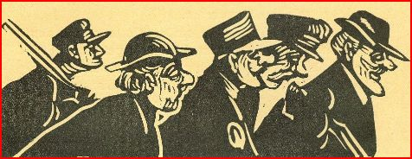
« Priez pour nous, » qu' réponaient les femm's.
« Saint Quentin, nout' protecteur, » que continuait 1' Curé.
« Protégez-nous, » qu' redisaient les femm's.
« Saint Quentin, nout' défenseur, » que r'prenait 1' Curé.
« Délivrez-nous, » qu' finissaient les femm's.
V'là les homm's bentout arrivés ; Dudule est déjà en d' cont' les rousiaux d' la barge ; y r'garde, y s' lève. Mon Dieu, quo qui va s' passer ! ! !
Ren en tout, mes amis, ren ; v'là l' Dudule et 1' champêt'e qui font signe et qu'appell'nt.
« V'nez vouér, M'sieu 1' Marquis, v'nez vouér, « M'sieu 1' Mar' ; vous tous itou, vous risquez pas grand chouse, vous pouvez ben approcher !!!
« Vout' baleine, sauf vout' respect, c'est un bourri queurvé. »
Ah ! boun's gens, c'était ma foué ben qu' trop vrai, c'était ben un bourri, qu'un maufaisant avait j'té dans 1' Louér, pour s'en débarrasser.
Vous parlez d'eun' tête qu' teurtoux y faisaient; fallait vouér comm' tout 1' monde était penaud.
V' n'avez été rudement bêtes, de vous fier à c'te vieille andouille d'Odile, » qu' les uns disaient.
« Eun' boun' femm' qu'est moitié en béjà, » qu' disaient les out's.
« Avant d' déranger tout monde, on aurait pu s' rend' compte.
« De quoué donc j'allons avouér l'air. »
Ça c'mençait à mal tourner. Bref, tous ceux qu'étaient là, étaient fin preuts à s' dir' des sottises.
Voyons, voyons, » qu'y dit 1' Mar', « c'est pouint 1' moument de s' disputer d'abord eun' chouse, ça r'mettrait ren en place ; j' nous somm's dérangés pour ren, eh ben, v'là t'y pas !!!
Qui donc parmi vous, qui peut s' flatter d' s'èt' jamais trompé ou de l'avouér jamais été. Faut aussi qu' vous vous disiez, qu'en place d'eun' fousse baleine, ç'aurait pu, bon sang, en êt' eun' vraie.
« C' que j' tiens, moué, 1' Mar', à, vous faire remarquer, c'est qu'en présence du danger, tous les habitants d' la commeune ont pas hésité à faire leux « devouér, et que j' sai fiar de r'présenter eun' population où n'y a des gens aussi brav's et aussi résous. »
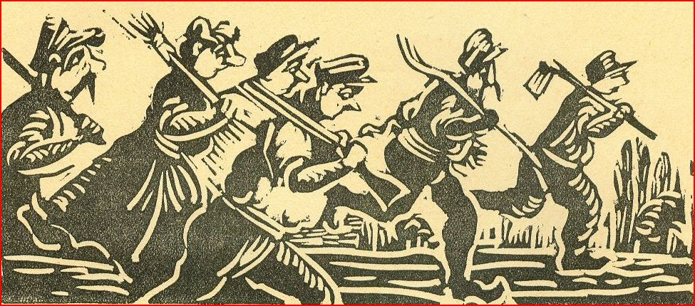
« J'avons p'us maint'nant qu'à nous ensauver chacun cheux nous et de n' parler d' nout' affaire à parsonne ; y s'ra toujou ben temps d' répond'e quand on nous en causera. »
Il en fut causé !!! tré ben, de trop même. Et v'là 1' pourquoué et 1' comment qu' les habitants d' Sougé ont été baptisés et traités d'ânes, depuis c't' époque.
Vous m' direz qu' c'est pustout eun' plaisanterie ?
Oui et non, on n'aime pouint tant qu' ça sarvir de risée à un tas d' malicieux, d' moqueux, d' bredouillats et d' cause en l'air, qui sont p't'êt' p'us ânes qu' ceux dont y s' foutent.
René SUARD. Juin 1937.

Jacques PELTIER
Le poète Jacques Peltier appartenait à une vieille famille vendômoise fort honorablement connue. De même que son. père, Fernand Peltier, il fit d’excellentes études à notre Lycée ; et comme lui, il devint avocat-avoué.
Il s'inscrivit en 1900 à l'Association. amicale des Anciens Elèves ; et parmi ses compagnons de "promotion" se retrouvent cette année-là les noms de fidèles et sympathiques camarades : Henri Boulommier, Fernand Barrier, Gabriel et Henri Audebert, André Faix, René Hallouin, Edmond Legou, Abel Raimbault, René Suard .
Jacques Peltier fit ses éludes de Droit à la Faculté de Paris, et il les poursuivit jusqu'au Doctorat. Inscrit pendant plusieurs années comme Avocat à la Cour d'Appel, il quitta Paris en 1912 pour prendre une charge d'Avoué à Beauvais. Jusqu'à la veille de la guerre, il fut l'assidu des réunions parisiennes des "anciens" de Vendôme, et il fut pendant deux ans (1907-1909) le vice-président des "Jeunes". Il était lié d'amitié avec plusieurs de nos bons camarades, et notamment avec le Président Derouin, qui le tenait en particulière affection.
Nous avons rappelé dans la préface du présent ouvrage que ce fut sur le terrain de lsociation que virent le jour, les deux chefs-d'oeuvre que sont La Fouér' ed' la Chand'leur et Batiau-Chalut aux Folies-Bergèr's.
Il convient de rappeler aussi que Peltier écrivit, en collaboration avec Henri Derouin, et René Suard pour certaines scènes, une charmante revue vendômoise en un acte, Montmartre à Montrieux, qui fut représentée au Théâtre de Vendôme, le 7 juin 19o8, lors des Fêtes organisées pour la célébration de la vingtième année de notre Association.
Le beau talent de Jacques Peltier était plein de promesses. Mais, hélas ! un destin inexorable devait briser prématurément une carrière qui s'annonçait aussi brillante !
Appelé sous les drapeaux dès le début de la mobilisation, notre ami devait, en effet, trouver une mort héroïque devant Verdun.
Sergent au 51e Régiment d'Infanterie, il fut, par deux fois, blessé grièvement au cours d'un assaut, le 15 avril 1915. Une dernière blessure devait l'abattre à tout jamais : il fut relevé sans connaissance, ayant un bras et une jambe emportés. Transporté à une ambulance, il ne tarda pas à succomber, et fut enterré à Haudiomont (Meuse).
Il n'avait que 34 ans.
Voici les termes de sa glorieuse citation à l'ordre de l'Armée : « Malgré deux blessures, a continué l'assaut et ne s'est arrêté qu'après une troisième blessure qui le mit hors de combat. » (16mai 1915). ».
D'autre part, voici en quels termes notre Annuaire de guerre a salué, sous la plume d'Henri Derouin, la mémoire de notre regretté camarade :
« Nul n'était plus connu ni plus apprécié par nos amis. Ses plaquettes en patois vendômois, dans lesquelles il avait fait parler et penser le paysan de chez nous comme celui-ci parle et pense, lui avaient valu une popularité de bon aloi. Elles avaient révélé en notre camarade un poète délicat en même temps qu'un observateur plein de finesse.
Fernand Peltier, le père, et Jacques Peltier, le fils, l'un et l'autre juristes de valeur, nous apparaissent comme personnifiant le bourgeois vendômois lettré et spirituel.
Que pourrions-nous ajouter à ce jugement ? En perdant Jacques Peltier, Vendôme et notre Société ont fait une perte irréparable. Sa délicieuse fouér' ed' la Chand'leur demeurera en particulier comme une fresque pittoresque et vivante, évocatrice d'un aspect curieux et d'une période attachante de notre histoire locale, présentée avec une verve, un esprit d'une saveur et d'une qualité toutes spéciales.
Les vers de Peltier s'apparentent à ceux de poètes régionaux ou parisiens connus et estimés, tels que Gaston Couté, Paul Besnard, Marc Leclerc, et même à certains égards, Jehan Rictus ; et ils ne redoutent, certes, aucune comparaison.
Nous sommes fiers de Jacques Peltier, nous pleurons sa mort, et nous saluons respectueusement son souvenir.
Rémy FOUQUET.
A Tulle, le 4 juillet 1937.
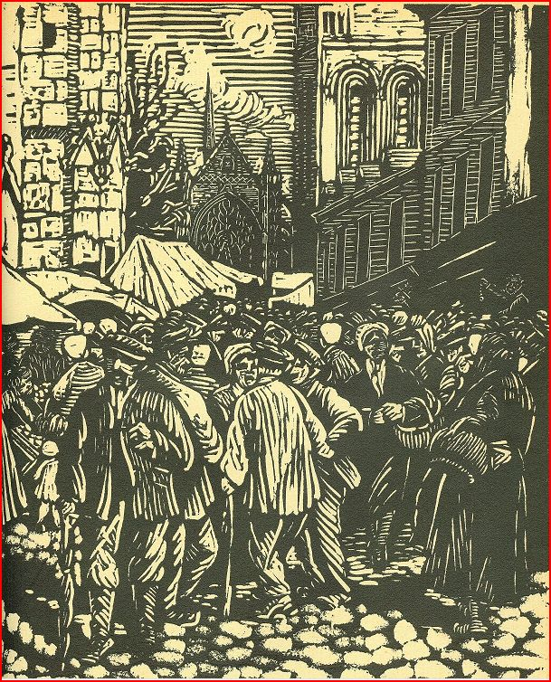

La Fouér' ed' la Chand'leur
Y a p'us parsoune aux champs ; jour de fête et d' bonheur,
C'est la fouér' à Vendôm', la fouér' ed' la Chand'leur.
Les ceuss' qu'ont d' la besogn', les ceuss' qu'ont ren à fout',
Tous les paysans à c't' heure ont envahi la route !
Et comme pour un jour de Quatorze Juillet
Toutes les fill's ont mis leux p'us jolis bonnets.
S'ach'minant vers la ville et n' pressant pas l'allure,
C'est tout un défilé de bestiaux et d' voitures.
Les gros farmiers ben rich's ont att'lé leu bidet,
Et y passint tout fiars dans leu cabriolet !
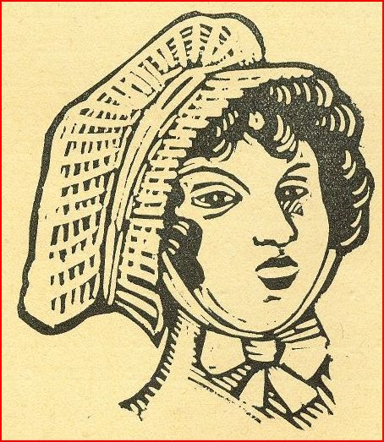
D'aut's s'en vienn'nt au pas lent des chevaux de charrue,
Et les marchands d' cochons ont des réform's qui ruent !
Teurtoux y sont heureux ! Y vont pard'e leu temps.
Aïe ! Aïe ! Aïe donc, bon Dieu ! Les biaul's s' gonflent dans l' vent.
Et les v'là sus 1' marché, sont là comm' sus leu bien,
Quo donc qu'y sont v'nus fout' ? Y en a qu'en sav'nt ren,
Mais y en a qui 1' sav'nt ben, sont v'nus pour vend' leu vache,
Eun' jeun' taur' de l'année qu'est là-bas à l'attache.
Comben qu' c'est, mait' Un Tel ? — Pour toi c'est cent écus.
—« Je n' dis pas enn'aurait seul'ment autant dans l' c... »
N'empêch' qu'en rigolant v'là qui font des affaires.
N'auront gangné d' l'argent dans cette journée d' fouére.
Et leu canne au poignet, on voué les maquignons
Marchander les poulains qu'ont la queue en chignon.
Tous les trotteux d' chevaux, les La Fleur, les Bott' sèche, S'empress'nt, vend'nt des licols ou font claquer leu mèche.
Un fameux ch'val, Monsieur, et qu'est franc du collier ;
Trouv'rez pas son pareil pour faire un limonnier. » Et le marché conclu, n'on va bouér' eun' chopine,
On paye sus l' cul d' la poche à l'auberge vouésine.
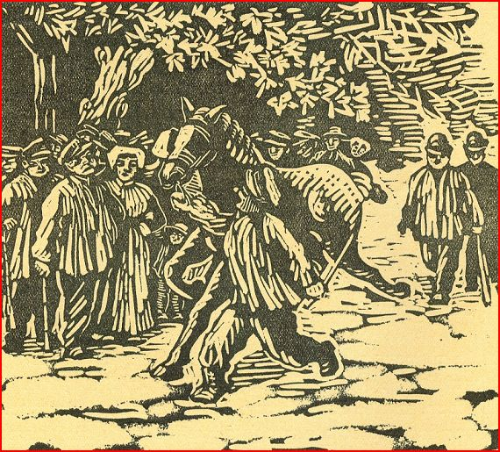
Quand qu' c'est qu' tout est fini sus la fouér' aux bestiaux,
Qu' ceuss' qu'ont qu'eun' mott' de tarre ont ben vendu leu viau,
Alors, comm' c'est la fête et qu' faut ben un peu rire,
Pour deux sous, c'est pas cher, y s' paront 1' musée d' cire.
Tout blanc, sus son lit d' mort, y verront M'sieu :Carnot
Assassiné dans Lyon par un sale anarcho.
Dans 1' salon réservé, c'est des tas d' maladies
Ben facil's à gagner pour ceuss' qui font la vie.
Comm' y n' faut pas rester sus c'te sale impression,
Y s'en iront ben vite à d'autres attractions
Cell's où qu'y a du plaisir, qui sont point pour les gosses,
Chez la femme torpille ou ben la femme colosse.
Et y seront heureux, quand qu' c'est qui sortiront,
D'avoir pu contempler des femm's à gros tétons !
Tout ça c'est pour les vieux, pour ceuss' qu'ont passé l'âge
Ousqu'on va débaucher les fill's encor' ben sages.
Mais les gars de la class', les gas qui vont partir
Pour faire leux deux ans, y yeux faut d'aut's plaisirs.
Y a l' bal à Sylvér', devant la grande église,
I's iront tournailler aux bras de leu promise.
Pour pas salir les rob's, y mettront leux mouchoirs,
Et les yeux dans les yeux y dans'ront jusqu'au soir.
Là pour la premièr' fois y diront des chos's tendres
Que les fill's rougissant's os'ront à peine entendre.
Ce sera leux fiançaill's, et sans souci d'argent,
N'écoutant que leux coeurs, y s'en iront contents.

Mais v'là la nuit qu'est v'nue. Avant d' se r'mettre en route,
Les bons homm's boiv'nt un coup ou même cass'nt eun' croûte.
Sus la place y a du monde à plein dans les cafés.
Et bon Dieu ! songez donc, y a Monsieu 1' Député.
« Eh ben, maît'e Jean-Pierr', la journée fut heureuse.
« Vous accepterez ben que j' vous offre eun' Chartreuse !
— « C'est pas d' refus, Monsieur. Ben v'là les élections,
« J' vot'rons toujours pour vous, j' changeons point d'opinion. »
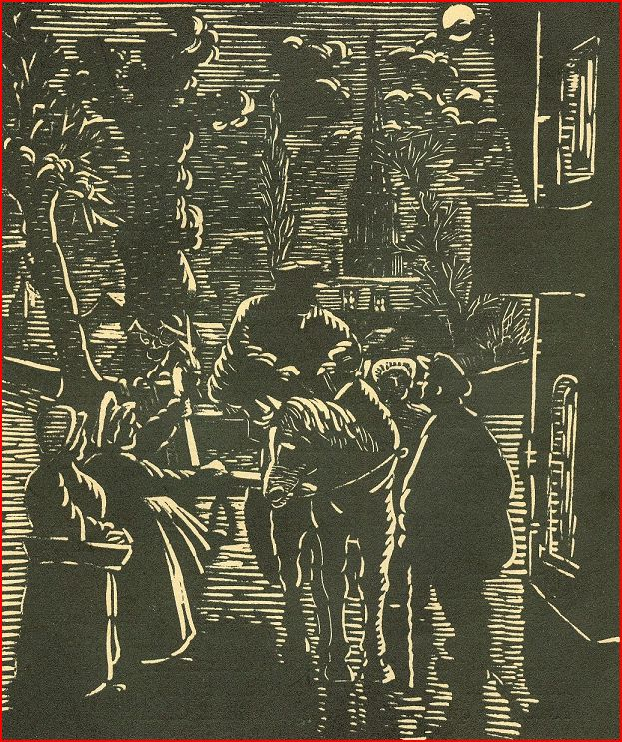
Et Monsieur l' Député d'vient tell'ment populaire,
Que tout l' monde est pour lui, mêm' les réactionnaires.
Dehors tous les p'tits gars qu'ont lâché leux parents Regardent les baraqu's et s' pay'nt de l'agrément.
Les v'là là tout heureux de leu belle casquette,
Y traînint leux galoch's soufflant dans des trompettes ;
I's ouvr'nt eun' goul, ces mioch's, aussi large qu'un four. Ah ! qu' c'est donc biau, la fouér' ! Que c'est donc un biau jour !
A c' soir, y s'empil'ront dans le fond d' la carriole,
Et faudra d'main matin r'tourner chez 1' maît' d'école.

Déjà dans les faubourgs, les femm's mett'nt en limons,
Tandis qu' les homm's ben vit' boiv'nt un dernier canon.
Faut tout d' mêm' s'en aller, v'là la journée finie.
Les jeuments s'impatient'nt en sentant l'écurie.
« J'allons nous ensauver. Eh ben, Maît' Chos', à r'vouér, « J'allum' point la lantarn', car y a d' la lune à c' souér ! »
Au grand trot des chevaux, dans c'te bell' nuit sans nuages, Tous les paysans rangés r'prenn'nt la rout' du village.

Mais y en a ben à c' souér qui r'trouv'ront point leu ch'min,
Y en a qui godaill'ront jusqu'à demain matin.
Les bâtonniers en blouse ont gangné des pistoles.
Y a temps pour tout, n'est-ce pas ? A c't' heur' faut qu'on rigole !
Alors y se paront un gueul'ton à deux francs,
Et la panse ben pleine y z'iront au beuglan,
Aussi ben qu'à Paris y verront la Matt' Chiche,
Des femm's ben décoll'tées dont l'oeil noir les aguiche,

Et queuqu' valse chantée tirera des soupirs
A leux âm's de soulauds facil's à s'attendrir !
Sus le coup de ménuit, ceuss' que la danse excite,
Aux maisons à lantarn' propos'ront eun' visite,
Et vers la rue d' la Marr', vers la bouéte à Paulin,
Y se dirig'ront tous en titubant un brin.
Là sus les banquett's roug's, les pauv's fumell's ben lasses,
Aux trois quarts endormies, restent la tête basse.
Enn' n'ont dans c'te journée distribué du bonheur,
Malgré leur piau fanée n'ont fait tacter des coeurs !
Et dans la nouér' tristess' de cette maison close,
A song'nt, les fill's pardues, les fill's au peignoir rose,
Qu'ell's aussi pour la fouér' è venaient du patlin,
Y a ben longtemps déjà; ça yeux fait du chagrin.
Dans c'te grande sali' basse, empuantie de fumée,
Les paysans fatigués finissent leu journée ;
Y boiv'nt encore queuqu's verr's et s'en vont sans ardeur,
Sans mêm' troubler les fill's songeant à leu malheur.
Enfin tard dans la nuit, sous les étoil's qui brillent,
Les gars sortant du bal s'en vont avec les filles ;
Heureux, bras d'ssus bras d'ssous, et chantant queuqu' refrain,
Y barrint les senquiers en s' tenant par la main
Mais serrant de ben près leux compagn's aux tailles souples,
Au p'us creux des foussés on verra choir les couples.
L' Bon Dieu leur z'i a donné point pour gauler des noix !!!
Dans les champs silencieux se taisent tout's les voix,
Et sous cette clair' leun' qui fait germer les graines,
C'est de la vie qui mont' de ces immenses plaines.
D'main quand la barbelée aura mouillé l' gazon,
L'oeil vif et 1' pas léger y r'gang'nront la maison.
Et pour avouér dormi c'te nuit l' long des ornières,
Ben des fill's dans neuf mois seront devenues mères.
Où donc, Bon Dieu, qu'est 1' mal ? Eux aut's y s' marieront,
Alors que vous, borgeois, vous plaquez vos gothons.
Et ces grands gars d' la Biauc', qui nourrissent la France,
Y' auront fait des soldats pour son indépendance.
Jacques PELTIER.10 Février 1906.

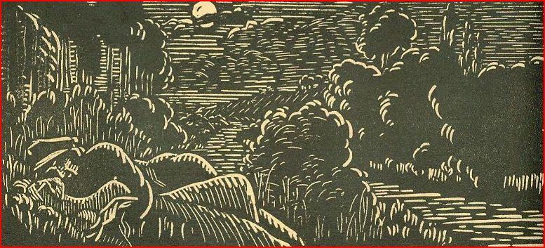
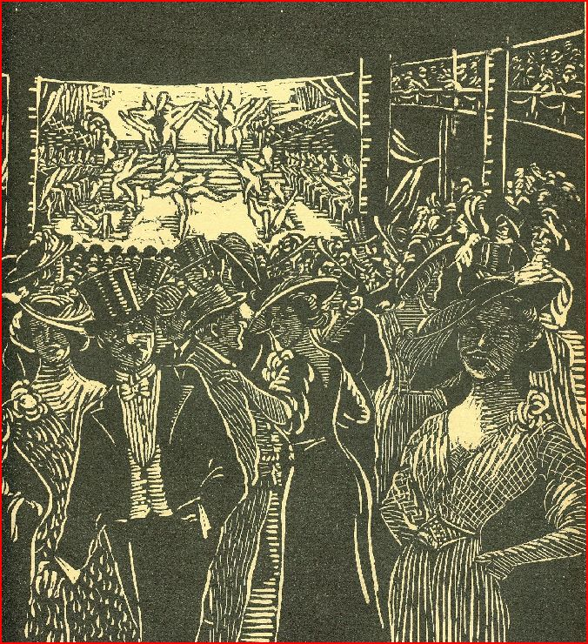
A mon ami Jean Laurent.

Batiau-Chalut aux Folies-Bergèr's
On y avait dit comm' ça : « Batiau, toi qu'as d' l'argent,
« Toi qui ne r'gard' pouint rapport à l'amus'ment,
« Si j'étions qu' toi, j'irions au Concours agricole ;
« J'en causions cor' tantôt avec el' maît' d'école;
« Y a des billets réduits, c'est eun' vraie occasion ;
« T'as jamais r'vu Paris depuis l'Exposition. »
Il avait réfléchi, s'était gratté la tête
C'était y ben l' moment d'aller faire la fête ?
Mais à c't'heure après tout, ses blés étaient r'fendus
Et pis c't' année enfin tout s'était ben vendu;
Si ben qu'un biau matin, laissant là la maîtresse,
Maît'e Batiau-Chalut s'en allait par l'expresse.
Et v'là comment qu'à c' souér, las de vouér des cochons,
Y s' dandin' sus l' boul'vard en longeant les maisons.
Mais d'où donc qu' c'est qu'a sort'nt, tout's ces particulières,
Les v'là t'y qu'y s'ensauv'nt ! N'ont donc 1' feu dans l' darrière ?
Y tient pouint d' plac' pourtant ; ben, y a pas, nom de nom, Tout le monde el' bouscule et sans y dir' pardon !
Y eux dirait ben queuqu' chous', pasque ça l' met en rage
D' pas pouvouér êt' tranquille à vouér les étalages.
Pour êt' aussi poli comme est nout' sénateur,
Je crois, mille bon dieu, qu' ça y eux portrait bonheur.
« Ben maît' Batiau, qu' c'est vous ? Vous v'là ben loin d'Areisnes.
« J' vas aux Folies-Bergèr's, c'est y que j' vous emmène ?
― « Héla ! mais v'là Gaston, mais c'est avec plaisir,
« Je m' disais tout à l'heur' : j' sais pas c' que j' vas d'venir. »
Et joyeux comme un goss' qu'on mène à l'éssemblée,
Batiau qui s' laiss' conduire a l'âme un peu troublée.
Il aperçoit queuqu' chous' de très ben éclairé.
Sûrement qu' c'est là loin, y a d' l'électricité.
Y s'était pas trompé, c'est facile à connaître
Y a des réclam's, bon sang, jusqu'au fin haut des f'nêtres.

Timide et l'oeil inquiet, marchant derrièr' Gaston,
Batiau tout ébloui se croit dans n'un salon.
Mais pas p'us tôt entré, le v'là pris dans la foule,
Eun' dam' ben habillé' le trait' mêm' de vieill' moule,
D'a caus', sans doute, qu'y a monté sus ses jupons.
C'est y d' sa faute à lui ? c'est qu'en' n'a mis trop long !
Seul'ment y a qu'à ren dire et qu'à fair' comm' tout l' monde :
Vouér où qu'on pos' les pieds et tourner à la ronde.
Tout l' long, c'est des messieurs assis dans des fauteuils,
A qui qu'en se prom'nant ces demoisell's font d' l'oeil;
Des fumell's ben nippé's et ma fois ben jolies,
On comprend qu'y ait des homm's qui fassent des folies !
Sûr on n'y aurait pas dit que c'était des p......
Qu'y les aurait ben pris's pour des femm's de chât'lains !
Y a tout d' même un défaut qu'a f raient pas mal de perd'e :
On peut pas y eux causer sans qu'à vous répond'nt m...

Et d' p'us en p'us pressé, bousculé dans 1' prom'noir,
Batiau voudrait trouver eun' place pour s'asseoir.
Pas moyen, on le pousse aussitôt qu'y s'arrête.
Et pis v'là qu' les odeurs y montent à la tête ;
Y se sent envahir par eun' douce chaleur
Et ça réveille en lui comme eun' nouvelle ardeur ;
Ça y rappell' le temps où, las d' piquer la gerbe,
On bécotait les fill's le souér sus les tas d'herbes,
Où qu' la lune était belle, où qu' les foins sentaient bon,
Que l' berger dans la nuit vous jouait d' l'accordéon.

T'as l'air de t'embêter, tu veux pas qu'on se r'pose ?
Si t'étais ben gentil, tu m'offrirais quéqu' chose. »
La d'ssus Batiau, tout fier, s'en va, laisse Gaston,
S'install' devant eun' table et appell' le garçon ;
Y paye un verr' comme ça, pasqu'y sait les usages,
Mais y n'ira pas loin, connaît ça, l'entôlage ;
Y a là d'ssus un discours de Monsieur Barellier,
Un avocat d' Paris qui counaît son métier.
Mais s'ment il est heureux de bouére avec eun' paille,
Et d' régaler eun' femm' qu'a l'air un peu canaille.
Elle est tré ben gentill', mais expliquez donc ça,
Sûr qu'il l'a vue queuqu' part, y connaît c'te têt' là.
C'est pourtant vrai, bon sang, c'est la fille au père Chose.
Hélà, c'te sacré' gare', c'est qu'ell' l' fait à la pose !
Et son pèr' qui disait qu'il était ben content,
Qu'elle avait eun' bonn' place, et qu'é gangnait d' l'argent.
Ah ! c'est pas étonnant qu' ça soit plein tout' l'année,
C'est un meilleur métier que d'aller en journée !
Mais la fille à son tour, elle aussi, l'a connu.
« C'est ben vous, n'est-ce pas, Monsieur Batiau-Chalut?
― « Oui, pardié, c'est ben moué ; quand qu' vous vous êt's assise,
« Je m' suis dit sans m' tromper : j' cré ben qu' c'est eun' payse. »
Entre eux deux maintenant c'est un silenc' profond :
La fill' boit doucement, Batiau r'garde l' plafond !
C'est tout d' même un peu fort, à c't' heur', la v'là timide !
Mais pourtant la premièr', c'est ell' qui se décide,
Ell' pose des questions, et comm' Batiau répond,
On caus' tout tranquill'ment sans faire de façons.
Et c'est tout un plaisir de s' rapp'ler sa jeunesse,
Les fouér's, les essemblé's, et 1' dimanch' la grand' messe.
Où qu'il est donc le temps où qu'è m'nait les dindons
Et qu'è coursait les biqu's qui broutai'nt les bussons ?
Devant c' paysan qu'est là, les deux coud's sus la table,
Il lui mont', par bouffé's, comm' des odeurs d'étable.
C'est son passé qui r'naît et c'est un peu d' bonheur;
C'est un souv'nir ému vers un grand laboureur
Qui, le premier, la prit... un beau jour par la taille
Et pourtant fut la caus' qu'a fallu qu'a s'en aille...

« Avec ça. s' dit Batiau, j' faisions du sentiment
« Et fous encor ren vu, m'en faut pour mon argent;
« J' vas vouér la comédi', ma petit' demoiselle.
« J' vous souhait' el bonsouér et j' donn'rai d' vos nouvelles ! »
Mais vouér, c'est ben commod', s'ment y n' voit ren du tout;
Tout d' même à force de... se démancher le cou
Y distingue ben loin toute eun' band' de gonzesses
Qu'ont point hont' de montrer leux jambes et leux fesses.
Et ça l'allum' si fort, y fait des yeux si ronds
Qu'y a des gens derriér' lui qui l'appell'nt vieux cochon !
E chantint, é dansint, é faisint eune vie
Et pour dire quoi donc ? Ren que des salop'ries !
Mais voyez donc c' que c'est que d'être Parisien ;
Où qu'on rit le plus fort, ben, lui ne comprend rien.
S'ment voilà, c'est des chous's qu' faut avoir déjà vues ;
C'est pas pour rien, n'est-ce pas, que ça s' nomme eun' revue.
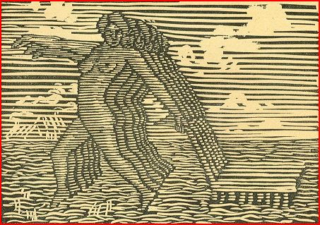
Mais v'là qu' tout 1' mond' se lève en faisant du potin.
J' cré ben qu'il est ménuit, ça doit être la fin.
Ah ! de c' tour, c'est joli, ça, c'est l'apothéose,
C'est marqué sus 1' programm', j' somm's au Palais des Roses.
On n'y laisse point 1' temps d'admirer les décors
Y s' trouve encor' poussé, mais c' coup-là c'est dehors !
Mais ah ça ! c'est pas ça, c'est qu' faut r'trouver sa route. Gaston a foutu 1' camp et lui n'y connaît goutte.
Manqu' pas d' dam's comme y faut, voyant qu'y cherch' son ch'min,
Qui n'offrent de coucher jusqu'à demain matin.
Batiau song' qu'après tout vaut mieux s' tenir tranquille,
Et s' renseign' poliment auprès d'un sergent d' ville.
P'us las qu' d'avouér broqu'té toute eun' après-midi,
Y s'en va le pas lourd, quasiment abruti;
Tout s' confond dans sa tête, et les moissonneus's lieuses
Apparaissent dans les champs traîné's par des danseuses,
Tandis qu' comm' dans un rêve il lui semble entrevoir
Tous les animaux gras échappés dans 1' prom'noir.

Le train siffle, entre en gare et puis enfin s'arrête.
Maît' Batiau, t'es rendu, v'là qu' c'est fini, la fête.
La Blanche est dans la cour, qu'attend là son patron.
Dans la carriol', de loin, y r'connaît son garçon.
Ben ! ça va-t-y cheux nous ? ― Oui, mêm' qu'y a la Bring'lée
Qu'a vêlé dans la nuit, mais la v'là délivrée.
« Allons ! c'est ben, tant mieux Hu', la Blanch', sauvons-nous.
« Le concours agricol', vois-tu, gars, ça vaut l' coup. »
Et y part, berdancé dans le fond d' sa voiture.
Le vent souffle d' galarne et y fouett' la figure.
Il était tout à l'heure encor' troublé d' sa nuit;
Mais au tournant d' la route y s'est r'connu chez lui.
Paysan jusqu'au fond d' l'âme, il a r'trouvé ses terres.
Y s'en fout ben maintenant, oui, des Folies-Bergères
Et Batiau-Chalut song', penché sus son champ d' blé,
A l'expropriation avec indemnité.

Jacques PELTIER. 5 Juillet 1906.
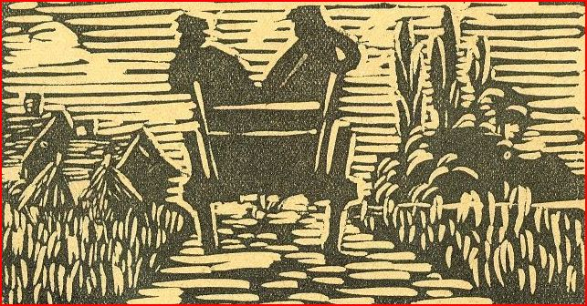
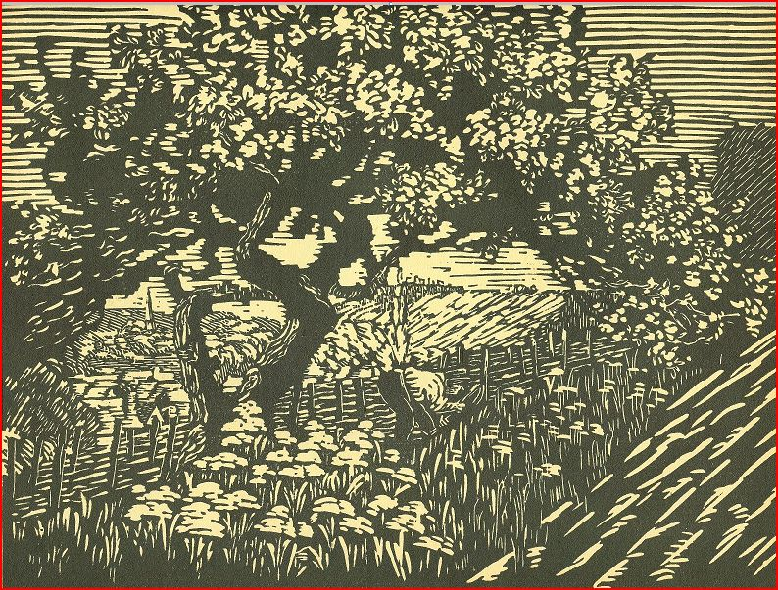

Eun' partie d' chouine
Sketch par René Suard
DISTRIBUTION :

BATIAU, brave paysan vendômois frisant la soixantaine.
Il est vêtu de la blouse bleue du pays, coiffé d'une casquette noire, et tient à la main le bâton des maquignons.
GÉNIE, sa fille, vingt ans.
Petite paysanne délurée, dont la toilette vieillotte et criarde comme ton et le chapeau démodé indiquent la fille de chez nous, endimanchée.
LE RÉGISSEUR.

Le lecteur retrouvera dans ce sketch plusieurs éléments des Histouéres de Maît' Batiau, ainsi qu'une scène de Montmartre à Montrieux, revue de Jacques Peltier et Henri Derouin, à laquelle René Suard avait collaboré.

Ce sketch a été représenté pour la première fois le 20 avril 1929, dans les salons du restaurant Pardessus, place du Château, à Vendôme, à l'occasion de la soirée artistique organisée par la Section de Vendôme de l'Union Nationale des Combattants, au profit de leur Caisse d'assistance et de Mutualité, et en faveur des Familles 'Nombreuses.

La distribution des rôles était la suivante :
Batiau L'AUTEUR
Génie R. LATOUCHE
Le régisseur. H. GRANGER

Eun' partie d' chouine
LE RÉGISSEUR
(au lever du rideau à l'avant-scène)
Mesdemoiselles, Mesdames, Messieurs, à notre grand regret, nous sommes obligés de supprimer du programme le petit sketch " Eun' partie d' Chouine ". Deux de nos artistes faisant défaut au dernier moment, il nous est impossible de les remplacer au pied levé. Nous sommes, croyez-le bien, absolument désolés, et nous vous prions de nous en excuser. (Murmures et protestations dans
l'assistance).
GÉNIE (dans la salle)
Alors comme ça, 1' théâtre est fini ? LE RÉGISSEUR
Mais oui Mademoiselle, l'orchestre va jouer immédiatement son dernier morceau pour terminer le spectacle.
GÉNIE
Alors, j' peux dire à Popa, que j' suis prête à partir. LE RÉGISSEUR
Oui, oui, Mademoiselle. Mais tranquillisez-vous, on va faire prévenir Monsieur votre père. Au fait, comment s'appelle-t-il, votre papa ?
GÉNIE
L' Maît' Batiau-Chalut, d'Areisnes. LE REGISSEUR
Mes compliments, tous ici, nous connaissons Monsieur Batiau, dont la notoriété dans le Vendômois......
BATIAU
(gesticulant et discutant à la porte de la salle)
Ben moué, j' vous dis qu'y m'a volé, et qu'y m'a compté cinquante avecque 1' neuf de carriau.
LE REGISSEUR
Voyons, voyons, Monsieur Batiau, moins de bruit, je vous en prie. Mais après qui en avez-vous donc ?
BATIAU
(en s'avançant au milieu de la salle)
Figurez-vous, Monsieur, qu'en attendant Génie, ma fille, qu'était à vout' théâtre, j'ai fait, histouér' ed passer 1' temps, queuqu's points d' chouine avecque 1' maît' Pecquet d' Tournebride. J'y en gagne d'abord.....
LE RÉGISSEUR
Maître Batiau, je suis certain que l'histoire de votre partie de chouine intéresserait vivement l'assistance, et que vous feriez plaisir à tous, en venant vous expliquer sur la scène.
BATIAU (au public)
Ah ! vous créyez qu' j' vas pas y aller, vous aut's ; c'est que j' sé ben ouseux, et p' têt' moins boban qu' j'en ai l'air. Viens donc avec moué, Génie, t'es pouint d' trop.
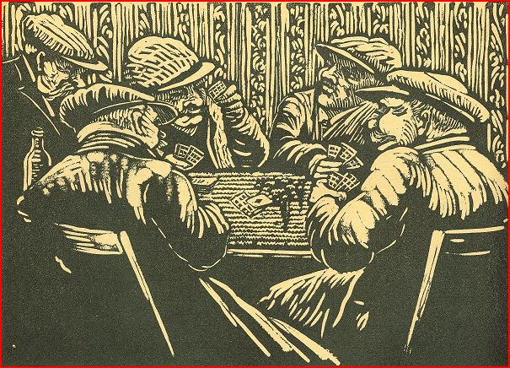
GÉNIE
J' pouvons jamais aller quéqu' part, sans qu' tu nous fasses r'marquer.
LE RÉGISSEUR (au public)
L'incident est curieux et vient fort heureusement combler la lacune de notre sketch.
GÉNIE ET BATIAU
(Ils montent sur la scène)
A chacun un bonsouér.
LE RÉGISSEUR
Bonsoir, mon ami ; bonsoir, Mademoiselle. (Il serre
la main de Batiau et de Génie).
BATIAU
Ben, pour vous en fini, j' faisons d'abord avec Pecquet, eun' bouteille en cinq points, et j' la gagne. — Ben, qu'y m' dit, me r'donn's-tu la r'vanche ? — Oui, qu' j'y fais, j' veux ben t'en r'faire eun' aut'e en cinq points.
J' recommençons, j'y prends quat'e points d'affilée. Au cinquième, v'là qu'y veut m' compter cinquante avecque 1' neuf de carriau. Alors, j'y dis, y m' dit, ed ci, ed ça, ed l'aut', et patati, et patata, et patala, et patalaut'e, beurdi, beurdoc, et d' chic en choc, j' l'ai envoyé ....... prom'ner.
GÉNIE
Ben, voyons, Popa, c'est pouint eun' raison pour se fâcher.
LE RÉGISSEUR
Assurément, Maître Batiau, Mademoiselle Génie a raison, et vous feriez mieux de nous dire ce qu'est le jeu de la chouine, que beaucoup ici ne connaissent certainement pas.
BATIAU
J' sé pouint assez intelligent pour vous expliquer ça ; mais Génie, qu'a la langue ben pendue, va vous raconter ça d' premiére.
GÉNIE (Elle chante)
J' m'en vas vous dir' c' que c'est qu' la chouine.
L' plus joli jeu qu' nous connaissons,
Tonton, tonton, tontaine et tonton;
a s' joue en buvant eun' chopine
D' piniot, d' Vouvray ou ben d' Marçon. Tonton, tontaine et tonton.
On compt' vingt pour 1' roi et la dame, Mais en atout nous doublerons,
Tonton, tonton, tontaine et tonton ; Pour le valet, 1' roi et la femme
C'est trente que nous marquerons. Tonton, tontaine et tonton.

En atout on compte soixante ;
Quand on a ça, ben y a bon,
Tonton, tonton, tontaine et tonton ;

Les cinq brisques valent cinquante, Qu' ce soi'nt manill's ou manillons, Tonton, tontaine et tonton.
Avec les têts et la manille
Et puis encor' le manillon,
Tonton, tonton, tontaine et tonton,

Eh ben, vous annoncez la chouine,
Et 1' copain en est comm' deux ronds.
Tonton, tontaine et tonton.
Y a encor' un tas d'aut's combines, Vous les dir' tours serait trop long, Tonton, tonton, tontaine et tonton ; Mais si vous payez eun' chopine,
J' veux ben vous douner eun' leçon, Tonton, tontaine et tonton.
Et si vous suivez mes principes,
En jouant à c' petit jeu mignon,
Tonton, tonton, tontaine et tonton; Avec eun' petit' point' ed' vice,
Jamais les aut's ne vous gagn'ront, Tonton, tontaine et tonton.

BATIAU
Mais c'est pouint mal en tout, ça, Génie; c'est vrai qu' pour ben jouer la chouine, faut avouér eun' petit' point' ed' vice.
LE RÉGISSEUR
Et vous, Maître Batiau, vous l'avez, cette petite pointe de vice.
BATIAU
Moué ? A caus' que vous m' dit's ça ?.
LE RÉGISSEUR
Dame, si j'en crois ce que l'on m'a dit... (à l'oreille de Batiau). Vos voyages à Paris... les Folies-Bergèr's...

BATIAU
Chut ! Chut ! Y a ma fille. — Ben, vous y avez cru tant qu' ça ; mais j'ai jamais mis les pieds aux Folies-Bergèr's. Mill' bonsouérs, c'est des endrets ben trop hautains ; d'abord, moué, vous savez, j'ai jamais guèr' voyagé.

Né sur les bords du Louér, j'y ai passé mon enfance,
Et je compt' ben mouri dans c' petit coin d' la France.
Des gas qui v'naient de loin, m'ont ben quéque fois dit Qu'y fesait p'us d' souleil là-bas dans le midi.
Mais j'ons jamais voulu couri la Palestine,
Et j' sai resté cheux nous, heureux d'y jouer la chouine. Et pardié, les mancins m'ont tiré sus les bras ;
J'ai travaillé ben dur et j' n'ai pouint mangé gras.
Mais j'ai pu vouér mon blé se dorer dans la plaine,
Et j'ai dormi ben aise, en ma maison d'Areisnes.
Ecoutez ben, vous aut's, qui, pour gangner d' l'argent, Allez partir queuqu' soir, et laisser vos parents
Souv'nez-vous ben d'eun' chous', quand qu' c'est qu'
[ vous s'rez en ville,
Y a pouint d' par le monde un pays p'us fertile.
La vigne mûrit ben, sus les pent's de Montrieux,
Le bon vin de Surin que faisaient nos aïeux.

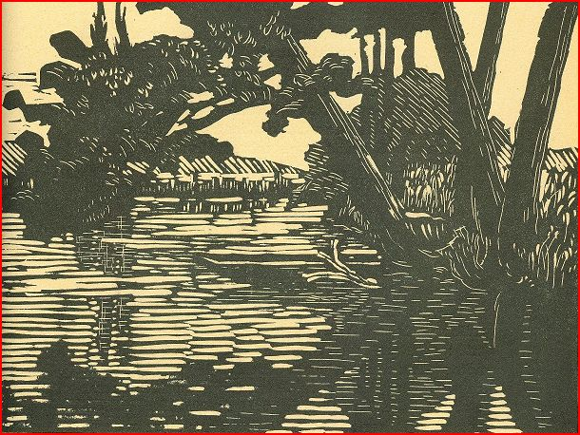
La Biauce par ici ; par delà la rivière,
C'est le pays du Parche, avec ses poulinières.
Dans 1' Vendômoué, à c't' heure,, on récolte de tout,
Et on peut ben ét' fiar d'êt' un gas de cheux nous.

LE RÉGISSEUR
Bravo Maître Batiau.
En effet, le Vendômois est un pays superbe, fertile et riche ; et nous avons le droit de nous en enorgueillir. Vendôme et ses environs ne trouvent que des admirateurs ; aussi devons-nous nous employer à les faire plus connaître et mieux apprécier.
Les touristes viennent d'ailleurs de plus en plus visiter notre région, et leur nombre ne fera qu'augmenter grâce à l'activité du nouveau Syndicat d'Initiative de Vendôme.
BATIAU et GÉNIE
Quoué qu' c'est qu' ça ?

LE RÉGISSEUR
Le Syndicat d'Initiative, mes amis, est une organisation destinée à faire connaître à tous notre charmante cité ; admirer notre magnifique église de la Trinité, notre vieux château, nos monuments historiques ; mettre en valeur les beaux sites de la Vallée du Loir, Lavardin, Montoire, Trôo ; faire apprécier à tous nos visiteurs nos produits agricoles et viticoles ; signaler enfin ce que nous avons de beau et de meilleur dans notre petite patrie.
BATIAU
Ça c'est pas mal, mais faudra ren oubléier.
GÉNIE
Parlera-t-on s'ment d' nos fromag's affinés ? LE RÉGISSEUR
Certainement. Vous voulez parler, Mademoiselle,
des fromages à la cendre ? Peut-être avez-vous quelque chose d'intéressant à nous dire à leur sujet ?
BATIAU
Mais oui, chant' donc core eun' petit' chanson.
LE RÉGISSEUR
Pourquoi pas vous, Maître Batiau ?
BATIAU
J' vas vous dir', j' chant' jamais qu'aux r'pas d' noces et encor', et encor' quand j' suis un peu parti. J' suis p'us malin pour pousser eun' berouett' que pour pousser eun' chanson. C'mmince donc, ma fille.
GÉNIE
(Elle chante le couplet sur les fromages affinés)
Bien que revêtu d'un modeste manteau
Fait de vile cendre, il est bon, il est beau ;
Son odeur vous grise,
Sa saveur exquise,
Fait de l'affiné le plus suave dessert
Il incite à boire le petit vin vert ;
Un bon affiné vaut bien un camembert.
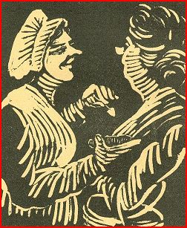
II

Lorsque le marchand veut vendre un affiné,
Le client méfiant y met d'abord le nez ;
Puis suivant l'usage,
Trouant le fromage,
Avec une aiguille qu'il passe au travers,
Il en détache un rond qu'il goûte en expert. Gloire aux affinés, à bas les camemberts !
BATIAU
Çà, y a pas d'erreur, eun' boun' beurrée ed' fromage affiné, sus eun' tartine ed' pain frais arrousée d'un coup d' piniot blanc, y a ren d' meilleur...
LE RÉGISSEUR
Il n'y a qu'une chose de regrettable, c'est que l'on fait. je crois, de moins en moins de ces fromages à la cendre.
BATIAU
Pardi, çà n'a ren d'étounant ; à c't' heure, personne ne veut p'us travailler, et y quittent tous la campagne pou v'ni en ville.
GÉNIE
Ben, tout d' méme
BATIAU
Y a pouint d' tout d' méme, et j' sais ben c' que j' dis.
GÉNIE
T'as pouint l'air d'êt' content ?
BATIAU
Mais y a d' quoué, tout va d' mal en pis ; l' blé a encor' descendu, les blattiers voulent méme p'us l' payer 150! Les bêt's, c'est ben aut' chouse ; on va êt' obligé d' les douner, d' les douner, t'entends ben faut pourtant que j' fass' partir la Rousse et la Bringelée. L' beurre, l's oeufs s' vend'nt moitié prix qu' l'an darnier. Quoué qu' c'est qu' j'allons dev'ni ?
GENIE
Ben, ça n' pas toujou été comme ça ? BATIAU
Oui, oui ; avec vous, la jeunesse, ça va toujou tout drét. N'on voué ben qu' vous avez l'habitude qu' les ellouett's vous tomb'nt tout's routies dans 1' bec. D' mon temps avec annh'ui, y a tré ben d' chang'ment. J'ai été él'vé à t'ni les mancins d' la charrue, mais pouint .l' volant d'eun' auto. J'ai trimé et ben peiné pour fair' mes p'tit's affaires ; et si, à c't' heure, j'ai queuqu's sous d'vant moué, j' les ai pouint volés, tu sauras çà, Génie.
J' n'avais qu'eun' vach' dans mon troupiau, Quand tu naquis dans nout' famille
J' dis : si seul'ment c'était un viau,
Çà m' rapport'rait ben p'us qu'eun' fille. Fallut s' contenter de c' qu'on a,
Mais n'oublie pas, dans ta richesse,
Que tous les affutiaux qu' t'as là,
Ces autos, tes bijoux d' duchesse,
Refrain
Tu les dois, à nout' troupiau d' vaches, De vaches, de vaches ;
Comben faut-il que j' te rabache,
J' te 1' rabache ?
C'est l' p'us clair de nout' bien, ma fille, Oui, ma fille,
Aim' ces bêt's qui
Font comm' partie
De nout' famille.
T'nez, M'sieu, y a un tas d'envieux, d' jaloux, d' galvaudeux, d' bons à ren, d' feignants, qui mépris'nt les paysans. Quoué donc qu'y mang'raient sans nous ? Ah ! c'est pas eux qui vindront r'muer la terre, elle est trop basse ; pas p'us qu' leux fumell's vindront à la queue des vach's, pasque c'est trop sale. Bouge pas, Génie, c'est nous que j' tenons cor' le bon bout. Y a des moments où qu' ça m'énarve, qu' ça m'énarve, qu' ça m' fâche ; mais, tant qu'y aura de bons paysans, la France counaîtra de bons jours.
(Duo de Génie avec Batiau)
I
BATIAU
Un paysan, vois-tu, mon enfant Doit toujours rester à la terre.

GÉNIE
Ceux qui la quitt'nt assurément
Connaiss'nt ben souvent la misère.
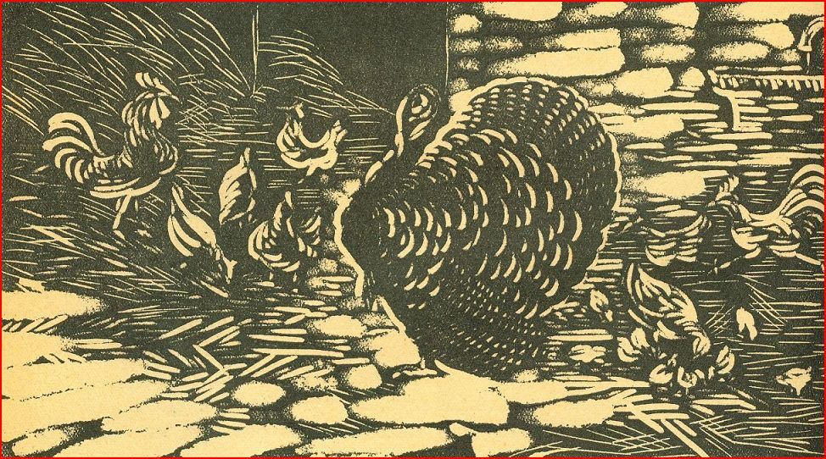
BATIAU
Et si fallait que j' quitte un jour
Ma maison, mes champs et ma plaine,
GÉNIE
Nos moutons et notre basse-cour,
Ah, popa, çà m' ferait ben d' la peine.
Refrain
BATIAU
J'aim' tant mes dindons
GENIE
J'aim' tant mes moutons
BATIAU
Quand ils font leurs doux glou, glou,
GÉNIE
Quand ils font leurs doux bée bée
BATIAU et GÉNIE (ensemble)
Mais
J'aime tant mes dindons
J'aime tant mes moutons
Quand ils font leurs doux glou, glou,
Quand ils font leurs doux bée, bée,
Glou, glou,
Bée, bée.
II
Si j' te marions, j' ne voudrais pas
Pour gendre un ferluquet de la Ville.
GÉNIE
Je n'épous'rai jamais qu'un gars
Ben taillé, pouint trop imbécile,
BATIAU
Un gars d' cheux nous, un maît' charr'tier
Et qui n'ait pouint peur à sa peine,
GÉNIE
Capab' de faire un bon farmier
Et d' me rend' heureuse à Areisnes.
(Au refrain)
LE RÉGISSEUR
Je suis heureux, Maître Batiau, de vous entendre dire d'une façon si poétique tout votre attachement à la terre. Combien je souhaiterais que vos conseils soient suivis par les jeunes cultivateurs qui, subissant l'attirance des grandes villes, délaissent la campagne. Si quelques-uns réussissent à se faire, dans l'industrie, dans les administrations ou le commerce, une situation suffisante, combien de transplantés n'arrivent qu'à vivre misérablement ! Quelle vie plus belle que celle du campagnard ! ! !
BATIAU
Ben, c'est tout d' mém' dur, la culture.
LE RÉGISSEUR
Mais vos bénéfices ne sont-ils pas beaux aussi ?
BATIAU
Oui et non, vaut mieux pouint parler d'ça ; tant qu' j'aurons eun' pièc' ed' cent sous qui pouss'ra l'aut', y aura ren à dir. C' qu'y a d' sûr, c'est que j' vivons p'us heureux qu' dans l' temps. J'avons d' tout maint'nant : des autos, des moissonneus's-lieus's et méme la T. Fesse.
GÉNIE
Tu veux dire : la T. S. F. BATIAU
Oui, oui, c'est çà, la T. Fesse. Maint'nant, tous les souérs, ben assis dans mon fauteuil et les pieds au feu, j'écoutons les fox-trots, les charlestons, mém' les grands opéras. Faut vous dir' mém', qu' la s'main' darnière, j'avons entendu M'sieu Poincaré. J' somm's au courant d' tout, et aussi ben qu' vous, d' tous les événements, mém' politiques.
LE RÉGISSEUR
A ce propos, Maître Batiau, n'avez-vous jamais fait de politique ?
BATIAU
Bah ! j' vas vous dir', M'sieu, j'ai pouint 1' temps d' çà ; et pis aut' chouse, c'est que j' n'y connais ren. Dans nout' commeune, j' somm's seul'ment ben embarrassés quand faut nommer l' premier magistrat.
Faut vous dir', qu'y a p'us d' vingt ans que j' suis conseiller ; on m' nomme par habitude, et pis p'têt' pasqu'y en a pas d'aut's. Et différemment, aux darnièr's élections municipales, quand il a fallu élir' el' mar', nout' instituteur, qui est en mém' temps, secrétaire d' la mairie, y nous a dit : Vous écrirez sus un morciau d' pepier l' nom de l'homm' qu' vous avez chouési pour vous r'présenter. »
Au premier tour, tous les conseillers avaient eun' voué. J'avions tous voté chacun pour nous. Au deuxièm' tour, ça été la mém' chouse.
« Bon sang, » qu'y dit l'instituteur, « faut pas continuer comm' ça, j'en finirions jamais; votez pour le p'us intelligent ou pour le p'us boban, mais faut qu'y ait eun' majorité. »
J'avons essayé encor' eun', deux, trois foués, mais y avait jamais d' résultat.
« Ben ! » qu'y dit l'instituteur, « j'ai eun' idée ; sortez dans la cour, y a un peurnier ; vous vous mettrez d'ssous, je 1' secouérai ; çui qu'y y tomb'ra eun' peurne dans 1' bec, y s'ra élu maire. »
Différemment, c' qui fut dit, fut fait. L' greffier s'coue peurnier, quand v'là l' grous Morin qui s'écrie :
« C'est moué, 1' ma're. C'est moué, 1' ma're. »
— « Ben, » qu' j'y dis, « si t'as pouint menti, crache l' noyau. »
Mais y en avait pouint ; c'était un vieux coq qu'était jeuché dans 1' peurnier et qui y avait laissé tomber queuqu' chouse. Vous pensez si j'avons ri, si j'avons ri; mais j'avons r'commencé jusqu'à temps qu'y ait eun' peurne d'étrappée.
LE RÉGISSEUR
Je vois, Maître Batiau, que vous ne prenez pas la politique trop au tragique à Areisnes ; et l'élection dont vous nous avez entretenu d'une façon si humoristique, a eu le don de mettre, comme vous le voyez, la salle en gaîté. En insistant, peut-être pourriez-vous nous raconter quelques années de votre vie municipale.
BATIAU
J' vas vous dire, v'là l'heur' qu' avance et j' sai pouint du souér. Et pis, y a temps pour tout, pas vrai ; comme j'ai pouint pris mon bidet, j'allons êt' obligés d' nous en r'tourner d' pied.
GÉNIE
Ben, comment qu' j'allons faire, si y tomb' de l'iau. BATIAU
Y a ren à craind'e, la pie avait, c' matin, la queue ben tournée.
LE RÉGISSEUR
La pie ? Quelle pie ?
BATIAU
Mais oui, M'sieu, vous savez donc pouint, que l' matin, eun' pie jeuchée sus un charnier, la queue en d' cont' el' vent d' galarne, c'est sign' d'iau ; j' dis pouint qu' ça tomb'ra tré ben, mais y aura seur'ment d' la berouée. Vous aut's, vous r'marquerez çà, çà trompe pouint ; et j' te dis, moué, Génie, qu'y tomb'ra pouint d'iau annhui.
LE RÉGISSEUR
Laissez-moi vous dire, Maître Batiau, et vous aussi, Mademoiselle, combien j'ai été heureux des courts instants passés en votre bonne compagnie.
Je suis désolé, Maître Batiau, d'en terminer là de notre entretien, et je suis certain que vous feriez plaisir à nos aimables spectateurs et spectatrices en chantant un dernier couplet.
BATIAU
Si c'est pour fair' plaisi aux femm's, j' veux ben. Mais, dit's-moué, M'sieu 1' Régisseur, çà s'rait ben à vout' tour, vous avez cor' ren dit. Faut nous chanter queuqu' chous' ed' gai, et d' ravigotant.

LE RÉGISSEUR
Parfaitement, Maître Batiau, et l'air des Fraises et des Framboises me paraît tout indiqué, mais vous reprendrez au refrain.

BATIAU C'est ça, allez-y.
LE RÉGISSEUR
I
Quand Dieu créa le monde,
Il fit, c'est mon avis,
Que d' la machine ronde
Vendôm' fut l' paradis.

Refrain
Ah ! les frais's et les framboises,
Le bon vin de not'e région,
Et les belles Vendomoises,
Ah ! quelle séduction !

II
Que d' la machine ronde
Vendôm' fut l' paradis,
Dont vous êtes, mesdames,
Le joyau l' plus exquis.
(Au refrain)
III
Dont vous êtes, mesdames,
Le joyau l' plus exquis.
Messieurs, dites bien vite
Que vous pensez ainsi.
(Au refrain)
IV
Messieurs, dites bien vite
Que vous pensez ainsi,
Et que les plus charmantes
Sont réunies ici.
(Au refrain)
VI
Et que les plus charmantes
Sont réunies ici.
L' Comité en est fier
Et les acteurs aussi.
(Au refrain)
VII
L' Comité en est fier
Et les acteurs aussi.
Et vos applaudiss'ments,
Mesdam's, nous ont ravis.
(Au refrain)
VIII
Et vos applaudiss'ments,
Mesdam's, nous ont ravis.
Le serions davantage
Si vous chantiez aussi.
(Au refrain)

Pour la musique des airs de la Partie d' chouine, s'adresser à l'Auteur, qui en possède l'orchestration.

Les vieux bonnets

A notre cher président Henri Derouin
Les vieux bonnets, vieill's coueff's de nos grand'mèr's, Aux ailes blanch's, plissé's artistement
Valai'nt ben mieux, ah ! oui, vous pouvez m' crère
Qu' les affutiaux qu' nos femm's portent maint'nant.

Un vieux bonnet avait du caractère
Et ren qu'à 1' vouer, chacun devinait d'où Eun' joli' fill' était originaire,
Si ail' était d'Areisn's ou ben d' Pezou.

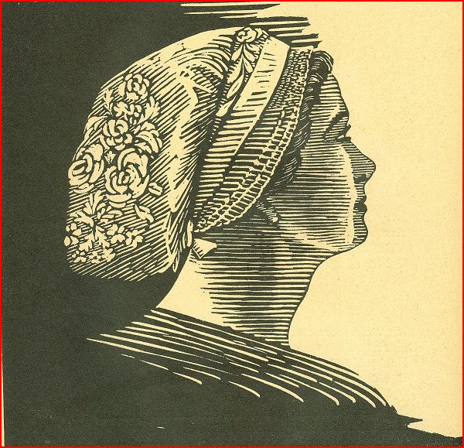

Les vieux bonnets, vieill's coueff's de nos grand'mèr's,
Aux ailes blanch's, plissé's artistement
Valai'nt ben mieux, ah ! oui, vous pouvez m' crère
Qu' les affutiaux qu' nos femm's portent maint'nant.

Aussi quand j' voué à c't' heur' tout's nos ardell's
S' coueffer d' chapiaux à pleum's ou à rubans,
A n'ont p'ustout l'air de pourichinell's
Et sûr, ail' t'ai'nt ben p'us gentill's avant.

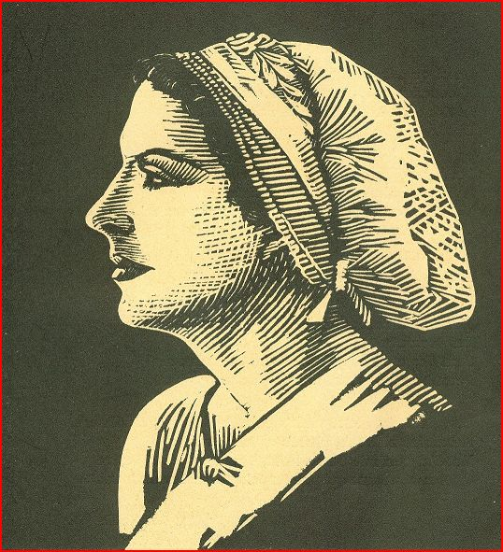

Les vieux bonnets, vieill's coueff's de nos grand'mèr's,
Aux ailes blanch's, plissé's artistement
Valai'nt ben mieux, ah ! oui, vous pouvez m' crère
Qu' les affutiaux qu' nos femm's portent maint'nant.

Maint'nant rangés au fin fond des ormouér's
Les vieux bonnets, y sont ben oubliés,
Sauf des anciens qu'ont toujou en mémouér' Leux beau souv'nir, la grâce du temps passé.

Les vieux bonnets, vieill's coueff's de nos grand'mèr's,
Aux ailes blanch's, plissé's artistement
Valai'nt ben mieux, ah ! oui, vous pouvez m' crère
Qu' les affutiaux qu' nos femm's portent maint'nant.
René SUARD. Janvier 1916.

A NOS LECTEURS

Afin de faciliter la lecture de nos « histouéres », nous avons pensé qu'il serait utile de terminer celles-ci par un, glossaire des mots, des termes et des expressions populaires, contenus dans le texte et propres à la région vendômoise.
Nous avons puisé cette documentation dans le Glossaire du Vendomois, de Paul Martellière, qui fait autorité dans ce domaine.
Quoiqu'en pensent de nombreux érudits, le langage de nos paysans n'a guère changé, et nous retrouvons aujourd'hui, dans celui-ci, les mêmes mots et les mêmes termes employés autrefois, au temps de Ronsard et de Rabelais.
Nos lecteurs fréquentant les milieux campagnards vendômois pourront facilement s'en convaincre.
Le Vendômois a longtemps eu la réputation d'être la région où l'on parlait le français le plus pur, sans accentuation particulière, réputation dont se réclament aussi nos voisins Blésois; témoin ce brave homme à qui l'on demandait le lieu de sa résidence, et qui répondit fièrement à son interlocuteur : « J' sai d' Bloué, pays où l'on pale ben. »
R. S.

GLOSSAIRE
A
Abre s. m. Ancienne prononciation de arbre, que condamnait Vaugelas, tout en constatant qu'elle était générale.
Il monta sur un abre
Pour voir les chiens courri.
Guilleri, vieill. chanson pop.
Acabit s. m. En langage vendomois ce mot ne s'emploie qu'en parlant de personnes, avec le sens de bonne ou mauvaise santé, tempérament robuste, appétit.
Cet enfant est de bon acabit.
A cause prép. parce que - adv. interr. pourquoi.
A cause que tu t'en vas ? A cause que j' suis pressé.
Accounaître v. a. Reconnaître, connaître à fond.
Je t'ai ben accounu.
Adonner (s') v. imp. S'accorder, se trouver au droit par occasion.
J' travaille ben quand ça s'adonne.
Adret adj. Adroit.
Il est adret d' ses mains comme un cochon d' sa queue.
Affilée (d') loc. adv. de suite, sans interruption, tout d'une traite.
J'ai été d'affilée de Vendôme à Mondoubleau.
Affilouser v. a. Amignonner, caresser avec une nuance de tromperie.
Affiné adj. qui s'applique spécialement à l'espèce de fromage particulier au Vendomois et qui s'appelle du fromage affiné.
Affutiaux s. m. Ne s'emploie qu'au pluriel ; brimborions, bagatelles, objets inutiles, articles de Paris.
Aguillettes s. f. Les étrennes du jour de l'an, cadeau fait par l'acheteur à la femme du vendeur.
Ahaut loc. adv. Dans le haut.
Alouser v. a. Louer, flatter.
Maître Corbeau avait été alousé par le Renard.
Amain adv. Commode, approprié, régulier. On dit aussi à mon amain.
Cet outil est ben à mon amain.
Amasser v. a. Attraper, prendre, économiser.
C'est un gars pas malheureux, et qu'en a amassé.
Amignonner v. a. Flatter, caresser, faire des amitiés.
Angleux adj. Anguleux, difficile, pointu, irascible.
Un caractère angleux.
Anhui adv. Aujourd'hui.
Y fait fred, anhui.
Annuiter (s') v. pron. S'attarder la nuit.
Faut que j' parte crainte de m'annuiter.
Ardelle s.f. Jeune fille, fille forte et robuste.
Argenté adj. Qui est riche, qui a de l'argent.
Arias s. m Embarras, complication
Arossi adj Devenu rosse. Se dit d'un enfant qui vient mal.
Arrouté adj. Qui a pris la bonne route, le bon chemin.
Assidre v. a. asseoir, on dit aussi assieter, assieger.
Viens donc t'asside.
Avecques prép. Avec.
Aveindu part. passé de aveindre adj. Habile, malin, futé.
C'est un gars ben aveindu.
Avis (m'est) loc. Je pense que, mon avis est que.
B
Bagocer v. n. Bégayer.
Baiser v. a. Attraper, duper. Au jeu lorqu'on perd, on dit : j' suis baisé.
Baller v. n. Pendre, flotter.
Barbelées. f. Gelée blanche, givre.
Il a barbelé à matin.
Encore un joli mot qui manque dans le langage actuel ; il peint bien les légers flocons de givre, qui garnissent les objets d'une barbe blanche.
Batterie s. f. Rixe, bataille.
Après l'assemblée, y a core eu eun' batterie pour eun' fumelle.
Béja s. m. Affaiblissement des facultés mentales. Être en béja, être ramolli, en enfance.
Beliner v. n. ou Bliner, dodeliner de la tête.
Berdancer v. a. Remuer avec bruit, mouvoir inutilement tout un tas d'objets.
Va donc vouér quoi qu'y berdance dans l' gueurnier.
S'occuper à des vétilles.
Un berdancier qui s'occupe de riens.
Berdanceries s. f. Action de berdancer, futilités, niaiseries.
Berlaud adj. Sot, étourdi.
Berlin l'envers loc. adv. A rebours.
J' suis tombé berlin l'envers.
J'ai mis mon bonnet berlin l'envers.
Berlin peste loc. adv. Jeu d'enfant analogue au pigeon vole.
Berlue s. f. Mauvaise vue, loucher, même sens que berlaud.
Bérouée s. f. Brouillard, bruine.
Y tomb'ra pouint d'iau annhui, ça ne s'ra que d' la bérouée.
Béter- v. n. Faire la bête, niaiser, se tromper.
Biaule s. f. Blouse.
J' vas mett' ma bell' Biaule pour l'éssemblée.
Bictonner v. n. Étre long, ennuyeux, rabâcher. Mettre bas en parlant de la chèvre.
Bidet s. m. Cheval de culture, assez léger, que les fermiers attellent pour faire leurs courses.
Bijouetter v. a. On dit aussi bichoiter, becheveter.
Les sardines sont bijouettées dans les boîtes. On bijouette les bouteilles en les empilant.
Biner v. a. Embrasser, faire mignon.
Birou s. f. Bête imaginaire, dont on menaçait les enfants.
Blonde s. f. Bonne amie, maîtresse.
Il se promène avec sa blonde.
Boissonner v. int. S'enivrer, se laisser prendre par la boisson.
Bonjour (Simple comme) loc. populaire. Pour dire qu'une chose est la plus facile du monde à faire, à comprendre.
Bordailler v. int. Border, s'approcher.
Bouéte s. f. Trou, ouverture étroite, petite fenêtre. Boisson très commune.
Bouillée s. f. Touffe d'herbes, de branches serrées sur une souche.
Eune bouillée d'osier, d' marsaule.
Boun's gens interj. Sans signification bien précise, employée pour provoquer l'attention, appuyer le discours.
Bourri s. m. Ane, bourriquet.
Breyé adj. Rompu, éreinté, broyé.
Il est tombé d'un abre, on l'a relevé tout breyé.
Bricole s. f. Petite exploitation de culture ou de commerce.
Bricoler v. n. Faire toute sorte de métiers, de choses, se dit en bonne part.
Broqueter v. int. Enlever les gerbes avec un broc, une fourche en fer.
Busse s. f. Tonneau, poinçon défoncé par un bout.
Une busse de vendange.
C
Camir (se) v. pr. Se cacher, se blottir.
Le chat se camit pour guetter eun' souris.
Canté (à) loc. prép. Avec, en même temps, à canté lui.
Carroué s. m. Place carrée, carrefour.
Catéreux adj. Incertain, aléatoire, dangereux.
Le temps est ben catéreux.
Catin s. f. Poupée.
Aujourd'hui et depuis longtemps les enfants de Paris ne savent plus ce que c'est qu'une catin
les enfants seulement.
(Leber).
Champlure s. f. Robinet de bois. Vin de champlure, vin que l'on tire couramment.
Chardron s. m. Chardon.
Charnier s. m. Echalas. Vieux mot français, admis par Trévous et les anciens glossaires.
Cheux prép. Chez.
Cheux moué. Cheux nous.
Chiroué s. m. Cabinet d'aisances. On dit aussi chiau. Planche percée simplement posée sur deux piquets.
Chopine s. f. Petite bouteille de 0132 servie dans tous les cafés du Vendomois.
Quoué qu' c'est que j' prenons ? Eun' chopine ou eun' bouteille ?
Collants s. m. Gourmandise faite avec de la mélasse
et des noix, que les petits Vendomois affectionnaient particulièrement.
Comprenouére s. f. Intelligence.
T'as donc la comprenouére bouchée.
Connu s. m. Etre dans son connu, dans le voisinage ou région que l'on connaît bien, et dans laquelle on est surtout connu.
Coucheuse s. f. Femme mariée.
Courser v. a. Poursuivre, donner une chasse.
Cré polisson, veux-tu pas courser mes poules, ou ben c'est moué qui va t' courser.
Coutaison s. f. Assolement, ordre qu'on suit dans la culture des terres.
Crailler v. n. Crier fortement, parler en criant.
Où donc est l' calvenier ? — Là loin. — Va donc 1' crailler.
Crère v. int. Croire.
Curer v. a. Nettoyer, enlever la litière.
Cuter (se) v. pr. Se cacher. Se cuter s'emploie dans le sens de s'asseoir, s'installer, se mettre sur le cul.

D
Dagoter v. a. Agiter, secouer.
Décanche s. f. Défaite, prétexte pour se retirer d'une mauvaise affaire.
Décaniller v. n. Fuir, déguerpir. On dit aussi décanicher.
Décesser v. n. Cesser.
Y n' décesse pas d' crier.
De feux adj. Défunt.
Dégalo s. m. Manque d'ordre, négligence. Tomber en dégalo, s'en aller par morceaux.
Dégouginer v. a. Dégourdir.
Le régiment l'a ben dégouginé.
Dépiauter v. a. Ecorcher, dépouiller, oter la peau.
Dériager v. int. Ne pas aller droit, ne pas suivre le riage, sillon de la charrue, la bonne voie.
Dret adj. Droit.
J' sai allé tout dret au bon endret.
Drôle s. m. Jeune garçon, gars, enfant.
Où qu' sont core passés les drôles.
Drugir v. n. Grandir, pousser dru.
E
Ebelouir v. a. Eblouir.
Eberlaubi adj. Ébaubi, ahuri.
Echouetter v. a. Attraper, duper.
Il a été rudement échouetté.
Écoeuré adj. Qui a mal au coeur.
Ecotté part. passé. Accoter, soutenir, appuyer.
Écouter (s') v. pron. Se dit d'une personne, qui croit être fatiguée, malade.
Écras s. m. Avorton, enfant chétif, mal venu.
Effianter v. a. Éffrayer.
Veux-tu pas effianter mes poules.
Embobeliner v. a. Tromper, séduire, emberlificoter..
Emprunté adj. Timide, niais, gauche.
Enaller (s') v. int. Cette expression est toujours en un seul mot ; le français classique dit : il s'en est allé ; alors que nous disons : il s'est enallé.
Encourir v. n. Se sauver, s'enfuir, partir.
Endret s. m. Endroit. Endret veut dire aussi petit bordage, petite locature.
On y a tout vendu, jusqu'à son p'tit endret.
Enflume s. f. Enflure, inflammation.
Enriager v. a. Commencer un ouvrage, se mettre en train.
Ensauver (s') v. n. S'enfuir, se sauver.
Epierrer v. a. Jeter des pierres à une personne ou un animal.
Ergotter v. int. Avoir un caractère susceptible, monter sur ses grands chevaux, regimber, s'imposer.
Erruché adj. Se dit d'un enfant qui commence à marcher, d'un oiseau qui va sortir du nid.
Ton drôle est déjà ben erruché.
Esu part. p. Eu, du verbe avoir.
Etouffe s. m. Etouffements.
Evis s. m. Avis.
M'est évis que...
F
Fagottier s. m. Tas de bourrées, endroit où l'on entasse les fagots.
Faribole s. f. Distraction, amusement, plaisir.
Faut-y int. Interjection d'étonnement, de regret, de pitié.
Ferlinser v. n. Faire un bruit de ferraille, de chaînes.
Fiable adj. Ne s'emploie guère qu'avec la négation. Personne ou chose à laquelle on ne peut se fier.
C't' homme là n'est guère fiable.
Fousse s. f. Fosse, mare, trou rempli par les eaux fluviales.
Fred s. f. Froid.
Amasser la fred.
Fru part. passé de Férir, féru Envieux, désireux, séduit.
Fumelle s. f. Femme, fille, jeune fille, servante de ferme.
N'a aucun sens méprisant.
Fumellier adj. Celui qui aime, qui recherche les femmes.
G
Ganivelle s. f. Chose de peu de valeur, s'applique aussi aux personnes.
Nos députés, c'est d' la ganivelle.
Gars s. m. Garçon, enfant, jeune homme.
Un fameux gars, un rude gars.
Gâter (d' l'iau) v. tr. Uriner.
Gauper v. int. Se dit d'un enfant qui joue bruyamment, salement.
Gnias s. m. Petit garçon de quelques années.
Godailler v. int. Boire sans raison, vider les godets.
Gosser v. int. Se dit des chèvres, des boucs, quand ils donnent des coups avec la tête.
Goule s. f. Gueule, bouche.
Il est d' la goule ! Il est gourmet, il aime les bonnes choses.
Gouline s. f. Sorte de bonnet, qui s'attache sous la goule.
Gourcir v. a. Tuer.
j'allons gourci nout' Mossieu.
Groler v. a. Remuer, secouer, déraciner.
Groler la téte.
J'ai eun' dent qui c'mence à groler.
Grous adj. Gros.
Eun' grousse femme.
Important, conséquent.
un grous bonnet, eun Grousse légume.
Groussière adj. Femme forte, de belle santé.
G
Guerouée s. f. Couvée nombreuse. On dit en parlant des enfants : eun' guerouée de gnias, ou de trains.

H
Haria s. m. ou arias. Embarras, tourment.
Faire des harias - Oh ! c't' haria d'enfant.
Haricoter v. int. Chicaner, discuter, lésiner sur des vétilles.
Heure (à cette) loc. adv. A présent, aujourd'hui.
Les gars d'à c't' heure valent pas ceuss' de nout' temps.
J
Jardrin s. m. Jardin.
Jeucher v int. Hucher, percher.
Où donc est nout' coq ? Il est jeuché dans l'abre.

Jouerie s. f. Jeu, divertissement.
Jugeux s. m. Celui qui juge, qui examine.
L
Là loin adv. Ici près, à une petite distance.
Ousqu'est vout' homme ? Il est là loin.
Liette s. f. Tiroir de table.
Mets donc les coutiaux dans la liette.
Lieue s. f. Mesure de distance, exactement 4 kilomètres.
Ligoche s. f. Limace.
Loquet s. m. Petite clef, passe-partout, tige de fermeture d'une porte.
Lourdine s. f. Etourdissement, vertige.
M
Macabre adj. Lourd, pesant, maladroit, difficile, dangereux.
Maître s. m. Titre donné dans la campagne au chef de famille, de maison. En parlant à des fermiers, il faut les traiter de maître et de maîtresse ; les appeler Monsieur ou Madame, ne serait pas une incorrection, mais une familiarité.
Malgracieux adj. Peu gracieux, de mauvaise humeur.
Mancin s. m. Mancherons d'une charrue.
Manigancer v. a. Agir, travailler en se cachant, sans ne rien dire.
Maucourtois adj. Mal courtois, mal poli.
Maufaisant adj. Malfaisant.
Maufranc adj. Avare, mauvais coeur, déloyal.
Meniau s. m. Grand garçon, maigre, mal bâti, de tournure disgracieuse, peu intelligent.
Menu adj. Chétif, malingre.
Miner v tr. User, fatiguer.
Mitan s. m. Milieu.
Mitan l'un, mitan l'aut'e, c'est-à-dire par moitié.
Motif (bon) s. m. Pour le mariage.
Musse s. f. Cachette, trou, passage étroit dans une. haie.
N
Nasonner v. n. Naziller.
Nigeotter v. int. Muser, flaner, s'arrêter à des vétilles.. On dit aussi nigeonner.
Nigeotteries s. f. Vétilles.
Nourri s. m. Nourriture en parlant des animaux.
Nouseux adj. Timide, craintif, qui n'ouse pas.
Noute pron. et adj. poss. Notre.
Nout' maît', nout' vache.
O
Oualer v. a. Héler à haute voix.
Ousque loc. adv. Où est-ce que.
Ousque vous allez ?
Outer v. a. Oter.
Oute-toué d' là.
P
Paltret s. m. Sorte de hachette pour dépecer la viande.
Pas vrai interj. int. N'est-ce pas ? On prononce aussi paré.
Pâtir v. int. S'élever avec fatigue, en manquant du nécessaire.
Peignée s. f. Lutte dans laquelle on se peigne ou plutôt on se dépeigne, volée de coups.
Pendiment adv. Pendant.
Penelier adj. Maquignon, bon à rien, qui avance peu à l'ouvrage.
Péter v. n. Piétiner, remuer des pieds.
Pétoque s. f. Marchandise de qualité inférieure.
Peurne s. f. Prononciation de prune.
Pichet s. m. Petit broc en grès à grosse panse, avec lequel on verse à boire.
Pistole s. f. Monnaie de compte valant dix francs.
La pistole est restée usitée dans le commerce des chevaux et bestiaux.
Poner v. a. Pondre.
Va donc vouér si les poules ont ponu. Portement s. m. Santé.
Demander des portements : s'informer de l'état de santé de quelqu'un.
P'pa s. m. Syncope de papa.
Première (de) locution locale ; sous-entendu : qualité ; parfait.
C'est un gars d' première.
Preux adj. Prêt.
Etes-vous preute ?
P'us adv. Plus.
J'en veux p'us. Je n' peux p'us.
P'ustout loc. adv. Plus tôt.
A cause que vous êtes pas v'nus p'ustout ?
R
Rabatée s. f. Grande quantité. Eun' rabatée d'enfants.
Rabibocher v. a. Se refaire, se rabibocher, se réconcilier.
Racoin s. m. Recoin, angle d'une chambre, d'une cour. Il cherche dans tous les racoins.
Rallonge (faire de la) s. f. Mettre de l'eau dans le vin.
Rattoucher v. a. Faire des réprimandes à l'occasion de la conduite, du travail.
Redevance (aller à la) s. f. Aller au devant de quelqu'un.
Rejiter v. a. Rejeter.
Rempirer. v. n. Empirer, aller plus mal.
Il a ben rempiré d'puis c' matin.
Ren pr. ind. Rien, mine de rien. Travailler, s'occuper sans se montrer.
Répon part. passé de répondre ou réponer, ancienne forme de répondre.
je répons, nous réponnons, j'ai réponu.
Résous adj. Résolu.
Un gars ben résous.
Rote s. f. Petit :sentier, traite. Quand on s'engoue en avalant, les voisins disent : ça a passé par la rote au pain béni.
S
Satisfaire v. int (Sous-entendu : à un besoin). Aller à la garde-robe.
Sensément adv. A peu près, comme qui dirait.
Souaillon s. f. Souillon, femme très sale.
Souater n. S'entendre avec un voisin, être d'accord.
Subler v. n. Siffler.
T

Tapette s. f. Petite tape, gifle.
Terbasse (à) loc. adv. En abondance, à flots.
Y ché d' l'iau à terbasse.
Terper v. n. Sauter, trépigner, fouler aux pieds.
Teurtous adj. Tout, tous.
Ti Particule euphonique interrogative ou exclamative qui se place après le verbe.
Oh ! j'avons ti bu, j'avons ti mangé.
Vous v'nez ti d' ben loin.
Tout (en) adv. Du tout.
Nout' train profite ti ben à l'école ? M'en parlez pas, y fait ren en tout.
Traîne s. f. Laisser tout aller à la traîne, négliger, délaisser.
Trainou s. f. Femme qui traîne, de mauvaise vie.
Traverse s. f. Traverse au propre et au figuré.
Prendre par la traverse.
Trében adv. Très bien, beaucoup.
Y a trében d' raisin c't' année.
V
Vaque à tout s. m. Petit domestique à tout faire.
Verniau s. m. Grand porc maigre. Se dit d'une personne sèche et maigre. Un innocent, un niais..
Vieture s. f. Chose vieille, usée.
A nout' âge, on est p'us que d' la vieture.
V'là ti pas loc. adv. Ne voilà t'il pas; employée surtout dans les récits.
Mais v'là ti pas compère le loup qu'avait vu le p'tit Chaperon rouge.
Vouéter v. a. Voter.
Y
Yeuvre s. m. Lièvre.

D'autres noms, parmi les militants de l'Association, précèdent le sien d'un an ou deux à notre ANNUAIRE : c'est le Cas, par exemple, de Robert Barillet, de Maurice Folliot et d'Édouard Martellière.

